3.A.39 : Déficit público. Conceptos. Financiación y sus consecuencias macroeconómicas. Dominación monetaria y dominación fiscal. La dinámica de la deuda y su sostenibilidad.
Con el cambio de temario, a partir de la convocatoria de 2023 este tema pasará a ser:
3.A.39: Déficit público. Conceptos. Financiación y sus consecuencias macroeconómicas. Dominación monetaria y dominación fiscal. La dinámica de la deuda y su sostenibilidad.
De este modo, con lo escrito en este documento este tema estaría actualizado. Faltaría introducir lo de dominación monetaria y dominación fiscal.
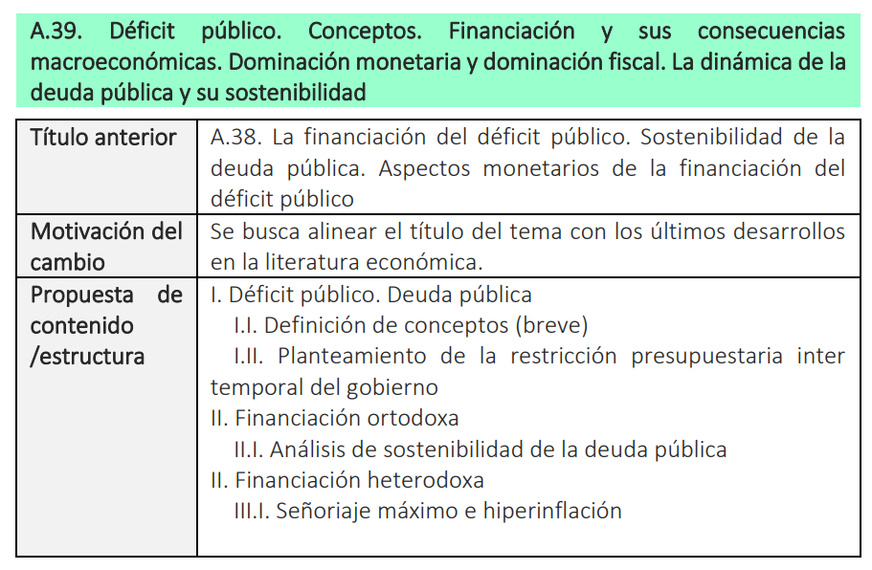

INTRODUCCIÓN
https://www.airef.es/es/sostenibilidad/observatorio-deuda/
- Enganche:
  - La evolución económica a lo largo de 2022 y del período transcurrido de 2023 ha venido marcada por 2 desarrollos contrapuestos.
    - Al comienzo del pasado año, el levantamiento de las restricciones asociadas a la pandemia condujo a una intensa recuperación de la actividad.
    - Con posterioridad, la invasión rusa de Ucrania aceleró el repunte de los precios de las materias primas que venía produciéndose desde 2021, lo que llevó a una intensificación de las presiones inflacionistas y, en respuesta a ello, a un endurecimiento de las políticas monetarias. Como resultado, se produjo una notable desaceleración del producto interior bruto (PIB) real en la segunda mitad del año.
Banco de España (2023). Informe Anual 2022. https://www.bde.es/f/webbe/SES/Secciones/Publicaciones/PublicacionesAnuales/InformesAnuales/22/Fich/InfAnual_2022.pdf
  - Este brote inflacionista ha provocado que la tasa de inflación (medida por el IPC) fuera del 8,4 % en 2022, alcanzando un máximo desde la década de 1980 y, por lo tanto, nunca vistos desde la adopción del euro.
    - De este modo, el Banco Central Europeo, se enfrenta a una situación delicada y única desde su creación en 1998.
    - A la vista de las fluctuaciones que suceden en la economía, y la inestabilidad económica que las acompaña, los encargados de formular políticas económicas se enfrentan a la siguiente pregunta: ¿qué políticas económicas (si acaso hay alguna) pueden ser implementadas para reducir las fluctuaciones de la producción y la inflación en el futuro?
      - En esta exposición, estudiaremos el déficit público, cómo se financia y la interrelación entra la política fiscal y la política monetaria.
- Relevancia:
  - El estudio de las decisiones del sector público es de gran relevancia, tanto a nivel cuantitativo como a nivel cualitativo:
    - Desde un punto de vista cualitativo, el sector público condiciona fuertemente las decisiones privadas. Cuenta con poder coactivo y superioridad de medios en países desarrollados.
    - Desde un punto de vista cuantitativo, el gasto público representa aproximadamente el 40 % del PIB en países de la OCDE.
  - La cuestión de la financiación del déficit público no puede estar de más actualidad.
- Contextualización:
  - Antes de entrar en el análisis, comencemos con lo básico:
    - La macroeconomía es la disciplina que estudia el funcionamiento de la economía en su conjunto, valiéndose de la agregación de la conducta de los agentes. En ocasiones, puede resultar deseable la intervención del sector público en la economía mediante actuaciones de política fiscal o de política monetaria.
      - La política fiscal es el conjunto de medidas que adopta el gobierno en materia de gasto público y recaudación de impuestos con el fin de influir en la economía del país. Estas medidas pueden incluir, por ejemplo, aumentar o disminuir el gasto público en diferentes áreas, cambiar las tasas impositivas o modificar las condiciones de financiación del déficit público. La política fiscal se utiliza como una herramienta para lograr los objetivos económicos del gobierno, como el crecimiento económico, el pleno empleo o la estabilidad de precios.
      - Otra de las cuestiones centrales en el análisis macroeconómico es el estudio de la política monetaria, que comprende toda actuación por la que la autoridad monetaria de un país controla la oferta de dinero y/o el tipo de interés (i.e. la cantidad y/o el precio de dinero) con el propósito de conseguir determinados objetivos, que pueden ir desde la estabilidad de precios hasta la estabilidad de tipos de cambio, pasando por la consecución de un determinado nivel de actividad económica.
    - La política fiscal y la política monetaria están vinculadas, principalmente, a través de la restricción presupuestaria del sector público. Como veremos a lo largo de la exposición, el gasto público puede ser financiado de distintas formas:
      - Impuestos
      - Deuda
      - Monetización
      - …
        - Cuando el gasto público supera los ingresos públicos tiene lugar un déficit público.
  - En esta exposición nos vamos a centrar, por tanto, en la vertiente financiera de la acción del sector público.
    - Más concretamente, vamos a estudiar el caso en que los gastos superan a los ingresos, por lo que se genera un desequilibrio conocido como déficit público, un desequilibrio que prácticamente se cumple en todos los países actualmente.
  - Desde un punto de vista histórico, podemos distinguir 4 etapas en la literatura:
    - En una primera etapa, el estudio de la financiación del déficit público se centró tradicionalmente en los efectos expansivos de incurrir en déficit en función de la forma de financiación.
    - Una segunda etapa, iniciada por Cagan (1956) pero en la que participan autores como Sargent y Wallace, examina los efectos de la monetización del déficit sobre la inflación.
    - En tercer lugar, tras la publicación de Barro en su trabajo sobre la equivalencia ricardiana en 1974, el debate se centra en la sostenibilidad de la deuda mediante la inclusión de la restricción presupuestaria del gobierno.
    - Y la cuarta etapa tiene lugar tras la crisis financiera global de 2008, en un entorno de bajos tipos de interés y con las consecuentes limitaciones a la efectividad de la política monetaria, el recurso a estimular la economía vía la creación de déficits y apoyo monetario del banco central vuelve a estar en el centro del debate al igual que los efectos de la consolidación presupuestaria.
- Problemática (Preguntas clave):
  - ¿Cómo financiar el déficit público?
  - ¿Debe el banco central monetizar el déficit público?
  - ¿Bajo qué condiciones es el déficit público sostenible?
- Estructura:

- RESTRICCIÓN PRESUPUESTARIA DEL SECTOR PÚBLICO.
DEFINICIÓN DE CONCEPTOS.
Derivación sacada del manual de Walsh (Chapter 4).

Derivación de la restricción presupuestaria del sector público
Para obtener bienes y servicios, los gobiernos en las economías de mercado necesitan generar ingresos. Una manera para conseguirlo es imprimiendo dinero, que será posteriormente utilizado para comprar recursos del sector privado. Sin embargo, para entender las implicaciones de la inflación en los ingresos, uno debe comenzar con la restricción presupuestaria del gobierno:
La rama fiscal del gobierno se enfrenta a la siguiente restricción presupuestaria:
$${\text{G}}_{\text{t}}+{\text{i}}_{\text{t}-\text{1}}∙{\text{D}}_{\text{t}-\text{1}}^{\text{T}}={\text{Τ}}_{\text{t}}+\left({\text{D}}_{\text{t}}^{\text{T}}-{\text{D}}_{\text{t}-\text{1}}^{\text{T}}\right)+{\text{RCB}}_{\text{t}}$$donde todas las variables están en términos nominales. El lado izquierdo de la ecuación consiste en los gastos públicos en bienes, servicios y transferencias (${\text{G}}_{\text{t}}$), más el pago de intereses por la deuda total que ha contraído (${\text{i}}_{\text{t}-\text{1}}∙{\text{D}}_{\text{t}-\text{1}}^{\text{T}}$). El lado derecho, refleja los ingresos por impuestos (${\text{Τ}}_{\text{t}}$), más la nueva emisión de deuda $\left({\text{D}}_{\text{t}}^{\text{T}}-{\text{D}}_{\text{t}-\text{1}}^{\text{T}}\right)$, más ingresos directos del Banco Central (${\text{RCB}}_{\text{t}}$).
La autoridad monetaria, o banco central, también se enfrenta a una identidad presupuestaria que vincula los cambios en sus activos y pasivos:
$$\left({\text{D}}_{\text{t}}^{\text{M}}-{\text{D}}_{\text{t}-\text{1}}^{\text{M}}\right)+{\text{RCB}}_{\text{t}}={\text{i}}_{\text{t}-\text{1}}∙{\text{D}}_{\text{t}-\text{1}}^{\text{M}}+\left({\text{M}}_{\text{t}}-{\text{M}}_{\text{t}-\text{1}}\right)$$donde el lado izquierdo refleja los gastos y el lado derecho los ingresos. Por el lado de los gastos, ${\text{D}}_{\text{t}}^{\text{M}}-{\text{D}}_{\text{t}-\text{1}}^{\text{M}}$ es igual a las nuevas compras de deuda pública del Banco Central y ${\text{RCB}}_{\text{t}}$ son los pagos directos realizados al Tesoro. Por el lado de los ingresos ${\text{i}}_{\text{t}-\text{1}}∙{\text{D}}_{\text{t}-\text{1}}^{\text{M}}$ es el cobro de intereses por la deuda adquirida y ${\text{M}}_{\text{t}}-{\text{M}}_{\text{t}-\text{1}}$ es el cambio en la base monetaria (high-powered money).
De esta forma, si denotamos como $\text{D}={\text{D}}^{\text{T}}-{\text{D}}^{\text{M}}$ el stock de deuda pública en manos del público, las identidades presupuestarias del Tesoro y del Banco Central pueden ser combinadas para producir la siguiente identidad presupuestaria consolidada del sector público:
$$\boxed{{\text{G}}_{\text{t}}+{\text{i}}_{\text{t}-\text{1}}∙{\text{D}}_{\text{t}-\text{1}}={\text{Τ}}_{\text{t}}+\left({\text{D}}_{\text{t}}-{\text{D}}_{\text{t}-\text{1}}\right)+\left({\text{M}}_{\text{t}}-{\text{M}}_{\text{t}-\text{1}}\right)}$$
Convertimos las variables de términos nominales a términos reales dividiendo por el PIB nominal ${\text{P}}_{\text{t}}∙{\text{Y}}_{\text{t}}$, definiendo la tasa de crecimiento de los precios (inflación), ${\text{π}}_{\text{t}}$, y suponiendo que el PIB real crece a una tasa ${\text{γ}}_{\text{t}}^{\text{Y}}$, obtenemos:
$$\frac{{\text{G}}_{\text{t}}}{{\text{P}}_{\text{t}}∙{\text{Y}}_{\text{t}}}+{\text{i}}_{\text{t}-\text{1}}∙\left(\frac{{\text{D}}_{\text{t}-\text{1}}}{{\text{P}}_{\text{t}}∙{\text{Y}}_{\text{t}}}\right)=\frac{{\text{Τ}}_{\text{t}}}{{\text{P}}_{\text{t}}∙{\text{Y}}_{\text{t}}}+\left(\frac{{\text{D}}_{\text{t}}-{\text{D}}_{\text{t}-\text{1}}}{{\text{P}}_{\text{t}}∙{\text{Y}}_{\text{t}}}\right)+\left(\frac{{\text{M}}_{\text{t}}-{\text{M}}_{\text{t}-\text{1}}}{{\text{P}}_{\text{t}}∙{\text{Y}}_{\text{t}}}\right)⟹ \\ ⟹{\text{g}}_{\text{t}}+{\text{i}}_{\text{t}-\text{1}}∙\frac{{\text{d}}_{\text{t}-\text{1}}}{\left(\text{1}+{\text{π}}_{\text{t}}\right)∙\left(\text{1}+{\text{γ}}_{\text{t}}^{\text{Y}}\right)}={\text{τ}}_{\text{t}}+\left({\text{d}}_{\text{t}}-\frac{{\text{d}}_{\text{t}-\text{1}}}{\left(\text{1}+{\text{π}}_{\text{t}}\right)∙\left(\text{1}+{\text{γ}}_{\text{t}}^{\text{Y}}\right)}\right)+\left({\text{m}}_{\text{t}}-\frac{{\text{m}}_{\text{t}-\text{1}}}{\left(\text{1}+{\text{π}}_{\text{t}}\right)∙\left(\text{1}+{\text{γ}}_{\text{t}}^{\text{Y}}\right)}\right)⟹ \\ ⟹{\text{g}}_{\text{t}}+\left(\frac{\text{1}+{\text{i}}_{\text{t}-\text{1}}}{\left(\text{1}+{\text{π}}_{\text{t}}\right)∙\left(\text{1}+{\text{γ}}_{\text{t}}^{\text{Y}}\right)}-\text{1}\right)∙{\text{d}}_{\text{t}-\text{1}}={\text{τ}}_{\text{t}}+\left({\text{d}}_{\text{t}}-{\text{d}}_{\text{t}-\text{1}}\right)+\left({\text{m}}_{\text{t}}-\frac{{\text{m}}_{\text{t}-\text{1}}}{\left(\text{1}+{\text{π}}_{\text{t}}\right)∙\left(\text{1}+{\text{γ}}_{\text{t}}^{\text{Y}}\right)}\right)⟹ \\ ⟹{\text{g}}_{\text{t}}+\left(\frac{\text{1}+\overline{{\text{r}}_{\text{t}-\text{1}}}}{\text{1}+{\text{γ}}_{\text{t}}^{\text{Y}}}-\text{1}\right)∙{\text{d}}_{\text{t}-\text{1}}={\text{τ}}_{\text{t}}+\left({\text{d}}_{\text{t}}-{\text{d}}_{\text{t}-\text{1}}\right)+\left({\text{m}}_{\text{t}}-\frac{{\text{m}}_{\text{t}-\text{1}}}{\left(\text{1}+{\text{π}}_{\text{t}}\right)∙\left(\text{1}+{\text{γ}}_{\text{t}}^{\text{Y}}\right)}\right)⟹ \\ ⟹{\text{g}}_{\text{t}}+\left(\frac{\overline{{\text{r}}_{\text{t}-\text{1}}}-{\text{γ}}_{\text{t}}^{\text{Y}}}{\text{1}+{\text{γ}}_{\text{t}}^{\text{Y}}}\right)∙{\text{d}}_{\text{t}-\text{1}}={\text{τ}}_{\text{t}}+\left({\text{d}}_{\text{t}}-{\text{d}}_{\text{t}-\text{1}}\right)+\left({\text{m}}_{\text{t}}-\frac{{\text{m}}_{\text{t}-\text{1}}}{\left(\text{1}+{\text{π}}_{\text{t}}\right)∙\left(\text{1}+{\text{γ}}_{\text{t}}^{\text{Y}}\right)}\right)$$siendo$\left(\text{1}+\overline{{\text{r}}_{\text{t}-\text{1}}}\right)={\left(\text{1}+{\text{i}}_{\text{t}-\text{1}}\right)}/{\left(\text{1}+{\text{π}}_{\text{t}}\right)}$ el rendimiento real ex-post de $\text{t}-\text{1}$ a $\text{t}$.
Para remarcar el rol respectivo de la inflación anticipada y no anticipada, sea ${\text{r}}_{\text{t}}$ el rendimiento real ex-ante y ${\text{E}}_{\text{t}-\text{1}}\left[{\text{π}}_{\text{t}}\right]$ la inflación esperada; entonces $\left(\text{1}+{\text{i}}_{\text{t}-\text{1}}\right)=\left(\text{1}+{\text{r}}_{\text{t}-\text{1}}\right)∙\left(\text{1}+{\text{E}}_{\text{t}-\text{1}}\left[{\text{π}}_{\text{t}}\right]\right)$.
Sumando ${\left({\text{r}}_{\text{t}-\text{1}}-\overline{{\text{r}}_{\text{t}-\text{1}}}\right)∙{\text{d}}_{\text{t}-\text{1}}}/{\left(\text{1}+{\text{γ}}_{\text{t}}^{\text{Y}}\right)}={\left({\text{π}}_{\text{t}}-{\text{E}}_{\text{t}-\text{1}}\left[{\text{π}}_{\text{t}}\right]\right)∙\left(\text{1}+{\text{r}}_{\text{t}-\text{1}}\right)∙{\text{d}}_{\text{t}-\text{1}}}/{\left(\text{1}+{\text{π}}_{\text{t}}\right)∙\left(\text{1}+{\text{γ}}_{\text{t}}^{\text{Y}}\right)}$ a cada lado de la restricción presupuestaria obtenemos:
$$\boxed{{\text{g}}_{\text{t}}+\left(\frac{{\text{r}}_{\text{t}-\text{1}}-{\text{γ}}_{\text{t}}^{\text{Y}}}{\text{1}+{\text{γ}}_{\text{t}}^{\text{Y}}}\right)∙{\text{d}}_{\text{t}-\text{1}}=\underset{\text{impuestos}}{\underbrace{{\text{τ}}_{\text{t}}}}+\underset{\begin{aligned}\text{emisión de} \\ \text{nueva deuda}\end{aligned}}{\underbrace{\left({\text{d}}_{\text{t}}-{\text{d}}_{\text{t}-\text{1}}\right)}}+\underset{\begin{aligned}\text{señoreaje} \left({\text{s}}_{\text{t}}\right)\text{:} \\ \text{valor real del cambio} \\ \text{en la base monetaria}\end{aligned}}{\underbrace{\left({\text{m}}_{\text{t}}-\frac{{\text{m}}_{\text{t}-\text{1}}}{\left(\text{1}+{\text{π}}_{\text{t}}\right)∙\left(\text{1}+{\text{γ}}_{\text{t}}^{\text{Y}}\right)}\right)}}+\underset{\text{Efecto de la inflación no esperada}}{\underbrace{\frac{\left({\text{π}}_{\text{t}}-{\text{E}}_{\text{t}-\text{1}}\left[{\text{π}}_{\text{t}}\right]\right)∙\left(\text{1}+{\text{r}}_{\text{t}-\text{1}}\right)∙{\text{d}}_{\text{t}-\text{1}}}{\left(\text{1}+{\text{π}}_{\text{t}}\right)∙\left(\text{1}+{\text{γ}}_{\text{t}}^{\text{Y}}\right)}}}}$$
Las relaciones presupuestarias derivadas hasta aquí vinculan las decisiones del gobierno en relación a gastos, impuestos, deuda y señoreaje en cada punto del tiempo.
Sin embargo, a no ser que existan restricciones en la habilidad del gobierno para prestar o pedir prestado, estas restricciones no aplican de manera directa en las decisiones del gobierno. En este caso, sería necesario centrarse en la restricción presupuestaria intertemporal del gobierno. Suponiendo un tipo de interés constante, $\text{r}$, e ignorando los efectos de la inflación no esperada:
$$\underset{\text{Valor real de los déficits descontado}}{\underbrace{\sum_{\text{i}=\text{0}}^{+∞}{\frac{{\text{g}}_{\text{t}+\text{i}}-{\text{τ}}_{\text{t}+\text{i}}}{{\left(\text{1}+\text{r}\right)}^{\text{i}}}}+\left(\text{1}+\text{r}\right)∙{\text{d}}_{\text{t}-\text{1}}}}=\sum_{\text{i}=\text{0}}^{+∞}{\frac{{\text{s}}_{\text{t}+\text{i}}}{{\left(\text{1}+\text{r}\right)}^{\text{i}}}}+\underset{\text{i}\text{→}+∞}{\text{lim}}{\frac{{\text{d}}_{\text{t}+\text{i}}}{{\left(\text{1}+\text{r}\right)}^{\text{i}}}}$$
$$\boxed{\left(\text{1}+\text{r}\right)∙{\text{d}}_{\text{t}-\text{1}}+\sum_{\text{i}=\text{0}}^{+∞}{\frac{{\text{g}}_{\text{t}+\text{i}}}{{\left(\text{1}+\text{r}\right)}^{\text{i}}}}=\sum_{\text{i}=\text{0}}^{+∞}{\frac{{\text{τ}}_{\text{t}+\text{i}}}{{\left(\text{1}+\text{r}\right)}^{\text{i}}}}+\sum_{\text{i}=\text{0}}^{+∞}{\frac{{\text{s}}_{\text{t}+\text{i}}}{{\left(\text{1}+\text{r}\right)}^{\text{i}}}}+\underset{\text{i}\text{→}+∞}{\text{lim}}{\frac{{\text{d}}_{\text{t}+\text{i}}}{{\left(\text{1}+\text{r}\right)}^{\text{i}}}}}$$
En esta ecuación, vemos cómo el gasto público puede ser financiado mediante impuestos, financiación monetaria (señoreaje) o deuda.
La política fiscal y la política monetaria están vinculadas a través de la restricción presupuestaria del sector público.
Las variaciones en la tasa de inflación pueden tener implicaciones en las decisiones de la autoridad fiscal acerca de los gastos y los impuestos, y de la misma manera, las decisiones de la autoridad fiscal pueden tener implicaciones en la oferta monetaria y la inflación.
Cuando la inflación es vista como un impuesto generador de ingresos distorsionador, el grado en el que debemos recurrir a ella depende del conjunto de impuestos alternativos disponibles para el gobierno y las razones por las que los individuos demandan dinero. Es por ello que la teoría de la imposición óptima también tiene implicaciones empíricas para la inflación.

Fuentes de financiación del gasto público
De la restricción anterior se deriva que el sector público cuenta con las siguientes fuentes de financiación del gasto público:
Impuestos:
Ingresos obtenidos por vía coactiva, sin contraprestación definida.
Son la principal fuente de ingresos en la mayoría de los países.
Deuda:
Contracción de obligaciones con terceros.
Ingresos presentes a cambio de pagos futuros.
No implica coactividad.
Financiación monetaria:
En contexto de monopolio de emisión de moneda, sólo el Estado puede emitir moneda de curso legal. Emisión de monedas y billetes. Para cubrir necesidad de financiación.
Realmente, existen otras fuentes de financiación del gasto público, por ejemplo:
- Venta de patrimonio público.
- Tasas. Cubrir coste público de servicio prestado. Sin alternativas privadas. No implica coactividad.
- Contribuciones especiales. Pago coactivo derivado del aumento de valor de bienes privados. Resultado de prestación de servicio público.
- Multas y sanciones.

DEBATE SOBRE LAS CONSECUENCIAS MACROECONÓMICAS DE LA FINANCIACIÓN DEL DÉFICIT PÚBLICO
Habiendo visto los instrumentos de financiación del déficit público cabe preguntarse cuál es mejor.

Debate tradicional haciendo uso del marco IS-LM
De palabra, muy corto.

Presentación del marco IS-LM
Los autores de la Síntesis Neoclásica utilizarán el modelo IS-LM (que parte de los supuestos de rigideces de precios y salarios) como piedra angular de su teoría. Se podría considerar el modelo IS-LM como un marco ecléctico que busca combinar una economía con rasgos clásicos y una economía keynesiana.

Resolución analítica
La curva IS sintetiza las combinaciones de tipo de interés, $\text{i}$, y output, $\text{Y}$, que permiten el equilibrio del mercado de bienes, integrando la demanda keynesiana de consumo, la demanda de inversión y el gasto público:
$$\text{Y}=\overset{\text{C}={\text{C}}_{\text{0}}+\text{c}∙\text{Y}∙\left(\text{1}-\text{t}\right)}{\overbrace{{\text{C}}_{\text{0}}+\text{c}∙\left(\text{Y}-\underset{\text{T}}{\underbrace{\text{t}∙\text{Y}}}\right)}}+\overset{\text{I}={\text{I}}_{\text{0}}-\text{v}∙\text{i}}{\overbrace{{\text{I}}_{\text{0}}-\text{v}∙\text{i}}}+\text{G}⟹\boxed{\text{Y}=\frac{\text{1}}{\text{1}-\text{c}∙\left(\text{1}-\text{t}\right)}∙\left({\text{C}}_{\text{0}}+{\text{I}}_{\text{0}}-\text{v}∙\text{i}+\text{G}\right)}$$
La curva LM sintetiza las combinaciones de tipo de interés, $\text{i}$, y output, $\text{Y}$, que permiten el equilibrio del mercado de dinero y bonos. Teniendo en cuenta la teoría de Keynes sobre los motivos que llevan a demandar dinero (transacción, precaución y especulación [ver tema 3.A.35]), la demanda de dinero depende positivamente de la renta y negativamente del tipo de interés. La oferta de dinero, por su parte, se determina exógenamente por el banco central:
$$\left(\frac{{\text{M}}^{\text{S}}}{\text{P}}\right)=\overset{{\left(\frac{\text{M}}{\text{P}}\right)}^{\text{D}}}{\overbrace{\text{k}∙\text{Y}-\text{h}∙\text{i}}}⟹\boxed{\text{i}=\frac{\text{1}}{\text{h}}∙\left[\text{k}∙\text{Y}-\left(\frac{{\text{M}}^{\text{S}}}{\text{P}}\right)\right]}$$
La intersección de la curva IS y la curva LM, permite determinar las combinaciones de renta y tipos de interés tales que todos los mercados están en equilibrio. Analíticamente:
$$\left.{\text{Y}=\frac{\text{1}}{\text{1}-\text{c}∙\left(\text{1}-\text{t}\right)}∙\left({\text{C}}_{\text{0}}+{\text{I}}_{\text{0}}-\text{v}∙\text{i}+\text{G}\right) \atop \text{i}=\frac{\text{1}}{\text{h}}∙\left[\text{k}∙\text{Y}-\left(\frac{{\text{M}}^{\text{S}}}{\text{P}}\right)\right]}\right\}⟹\boxed{\text{Y}=\frac{\left({\text{C}}_{\text{0}}+{\text{I}}_{\text{0}}+\text{G}\right)+{\text{v}}/{\text{h}}∙\left({{\text{M}}^{\text{S}}}/{\text{P}}\right)}{\text{1}-\text{c}∙\left(\text{1}-\text{t}\right)+\text{v}∙{\text{k}}/{\text{h}}}}$$
      - Esta expresión nos permite derivar la expresión del multiplicador de la política fiscal, definido como la ratio de la variación del nivel de producción respecto a la variación de un determinado instrumento fiscal (es decir, su derivada):
        - Multiplicador del gasto público:
$$\frac{∆\text{Y}}{∆\text{G}}=\frac{\text{1}}{\text{1}-\text{c}∙\left(\text{1}-\text{t}\right)+\text{v}∙{\text{k}}/{\text{h}}}$$
        - Multiplicador del tipo impositivo:
$$\frac{∆\text{Y}}{∆\text{t}}=\frac{-\text{c}∙\left[\left({\text{C}}_{\text{0}}+{\text{I}}_{\text{0}}+\text{G}\right)+{\text{v}}/{\text{h}}∙\left({{\text{M}}^{\text{S}}}/{\text{P}}\right)\right]}{{\left(\text{1}-\text{c}∙\left(\text{1}-\text{t}\right)+\text{v}∙{\text{k}}/{\text{h}}\right)}^{\text{2}}}$$

Representación gráfica
Imagen 1.– Modelo IS-LM
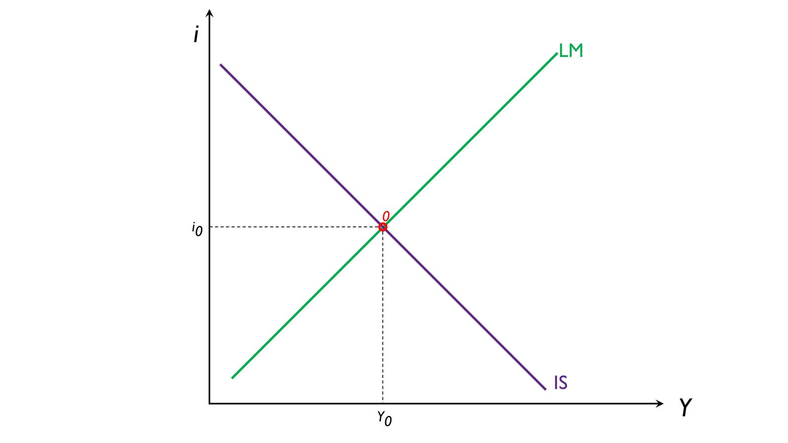
Fuente: Elaboración propia
La representación gráfica también nos permite analizar los efectos de políticas económicas. Así, en el caso de una política fiscal expansiva, como un aumento del gasto público:
Se producirá una expansión del gasto agregado y, vía efecto multiplicador, un aumento de la renta. El mayor nivel de renta generará un aumento de la demanda de dinero (efecto multiplicador o renta).
Si la oferta monetaria no varía, habrá un exceso de demanda de dinero y los agentes reaccionarán vendiendo parte de sus tenencias de bonos, lo que reducirá el precio de los bonos y aumentará el tipo de interés. El aumento del tipo de interés tendrá un efecto negativo sobre la inversión (efecto crowding-out), reduciéndose el efecto expansivo de la política fiscal. Por lo tanto, la política fiscal tendría un efecto expansivo sobre el crecimiento, que se vería moderado por el aumento de los tipos de interés (crowding-out parcial en el caso keynesiano frente al crowding-out total clásico).
Imagen 2.– Política fiscal expansiva en el modelo IS-LM
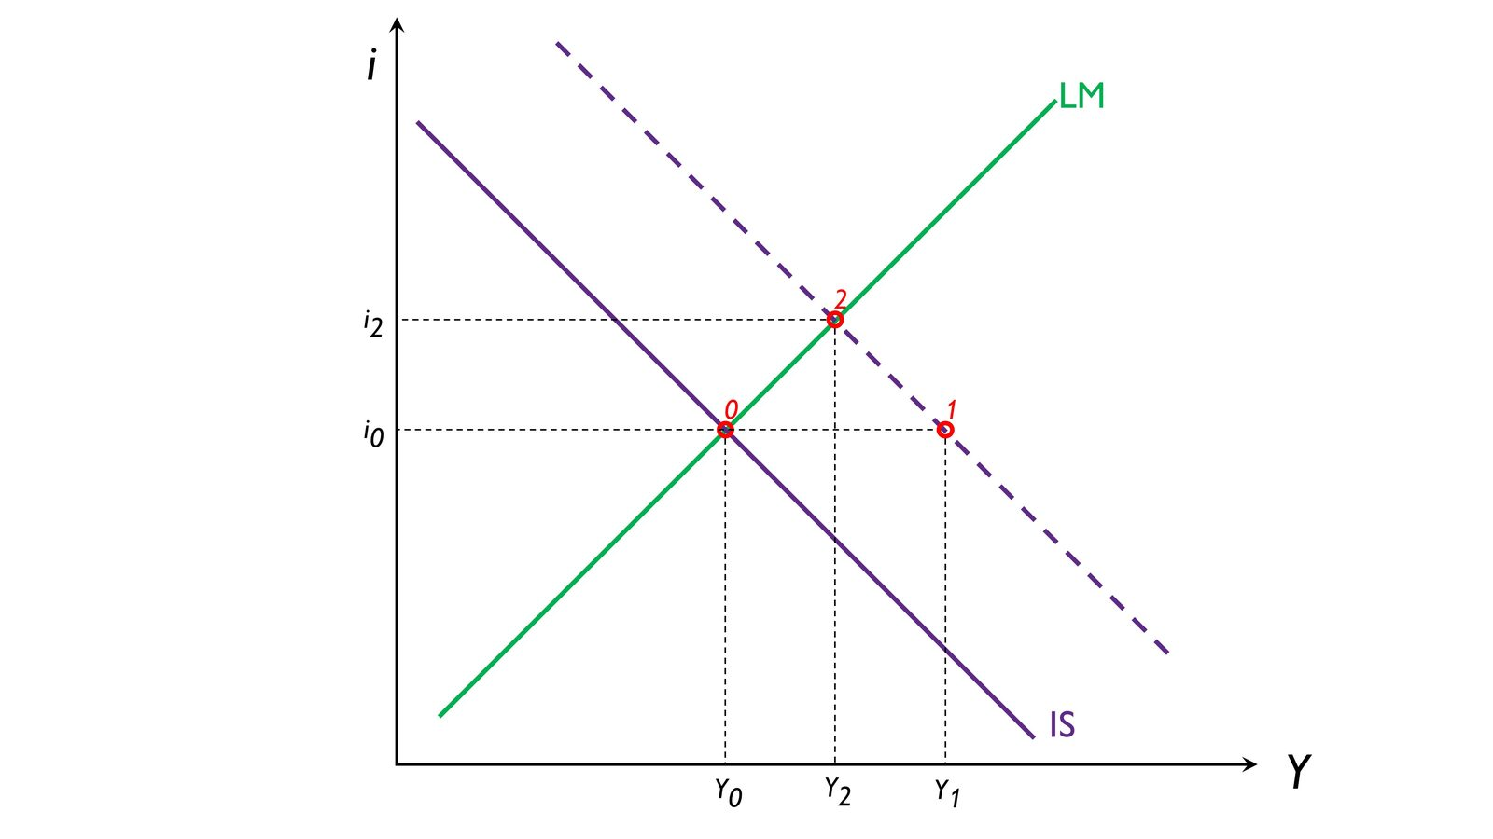
Fuente: Elaboración propia
Imagen 3.– Política monetaria y política fiscal en el marco del modelo IS-LM
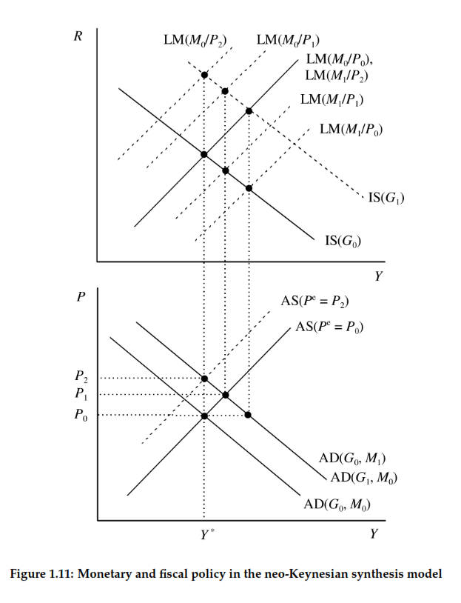
Fuente: Heijdra, B. J. (2017). Foundations of modern macroeconomics (Third edition). Oxford University Press.

La financiación del déficit público por escuelas
En todo caso, la efectividad de la política fiscal va a depender de los supuestos realizados por diferentes escuelas en cuanto a la pendiente de las curvas y de la forma de financiación de ese gasto público.

Escuela neoclásica
De acuerdo con la escuela neoclásica, con precios completamente flexibles, el equilibrio de la economía queda totalmente determinado por el lado de la oferta (la oferta agregada es vertical) y las políticas expansivas de demanda como la política fiscal, no tienen efecto sobre el crecimiento. Aboga por una nula efectividad de la política fiscal como instrumento estabilizador. El elemento clave que llevaría a esa conclusión será la nula elasticidad de la demanda de dinero con respecto al tipo de interés.
En el contexto del marco IS-LM, los clásicos consideraban que los agentes demandaban dinero principalmente por motivo transacción y por ningún otro motivo. Esto hará que la pendiente de la curva LM sea completamente vertical y se produzca un efecto crowding-out total.
Por lo tanto, da igual como se financie esa política fiscal, su efectividad será nula.
Imagen 4.– Política monetaria y política fiscal en el modelo clásico
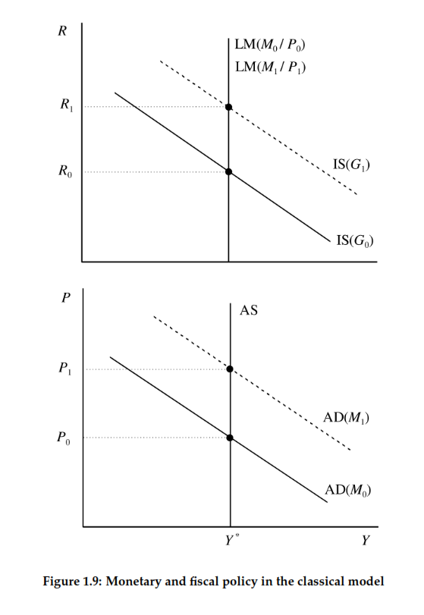
Fuente: Heijdra, B. J. (2017). Foundations of modern macroeconomics (Third edition). Oxford University Press.

Pensamiento keynesiano
Por el contrario, frente a la visión clásica, John Maynard Keynes argumenta que no se cumple la ley de Say, y, por lo tanto, la curva de oferta agregada no es vertical, por lo que es posible que el equilibrio de la economía quede determinado por el lado de la demanda. Para exponer esta visión, utiliza en su Teoría General el supuesto de rigideces de precios y salarios. En presencia de estas rigideces, el mercado de trabajo se podría mantener en desequilibrio, con la existencia de desempleo involuntario. Una expansión fiscal que aumentara la demanda agregada contribuiría a reducir el desempleo y a estimular el crecimiento. Vemos cómo Keynes parte del supuesto de que las perturbaciones en la demanda pueden elevar o reducir el output de una economía (el output no está determinado por la oferta sino por la demanda).
Keynes abogaba por una política fiscal expansiva para relanzar la demanda agregada, de forma que para Keynes la política fiscal supone un instrumento central de la política macroeconómica. Por ello, podemos considerar a Keynes como el padre de la política fiscal.
Sobre cómo llevar a cabo esta política fiscal expansiva, Keynes sugiere un aumento del gasto sería más efectivo ya que supondría un estímulo directo sobre la economía mientras que una reducción de los impuestos puede llevar al ahorro. Además, se podría dar lo que Hahn denominó como efecto multiplicador: un aumento de la renta derivado del gasto público aumenta el consumo, y esto a su vez aumenta la renta.
En el contexto del marco IS-LM, para Keynes, la inversión es muy volátil y poco sensible al tipo de interés (al depender de los “animal spirits”) y la demanda de dinero sería muy elástica al tipo de interés (“liquidity trap”). En conjunto la IS tendría mucha pendiente y la LM sería muy plana, por lo que la política fiscal sería muy eficaz.
Haciendo uso del multiplicador del gasto público:
$$\frac{∆\text{Y}}{∆\text{G}}=\frac{\text{1}}{\left(\text{1}-\text{c}∙\left(\text{1}-\text{t}\right)\right)∙\left(\text{1}+\text{v}∙{\text{k}}/{\text{h}}\right)}$$
Para Keynes, $\text{v}$ es muy reducida, ya que la inversión es insensible al tipo de interés (animal spirits). Al mismo tiempo, $\text{k}$ es muy reducida y $\text{h}$ es muy elevada ya que la demanda de dinero es muy sensible al tipo de interés (motivo especulación).
Las expresiones de los multiplicadores muestran dos proposiciones claves de la política fiscal keynesiana.
Por una parte, el multiplicador del gasto público es mayor que 1.
Por otra, se observa que, ante una política fiscal expansiva el multiplicador del gasto es mayor que el de los impuestos. Esto se debe a que el gasto público incide directamente sobre la demanda agregada, mientras que los instrumentos impositivos afectan a la renta disponible de los hogares, que pueden decidir ahorrar o consumir.
Imagen 5.– Política monetaria y política fiscal en el modelo keynesiano
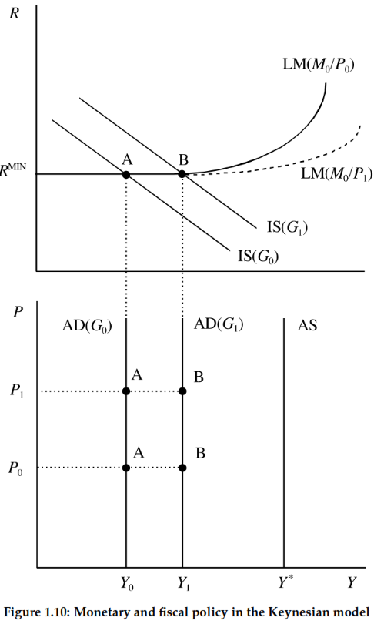
Fuente: Heijdra, B. J. (2017). Foundations of modern macroeconomics (Third edition). Oxford University Press.
Déficits públicos aumentan demanda agregada.
Estímulos a demanda agregada. En contexto de exceso de capacidad. Aumenta output y empleo. Multiplicador positivo. Modelo keynesiano simple.
Expansión de output tras aumento del déficit. Aumenta consumo y ahorro. Aumenta retorno a la inversión. Aumenta también la inversión.
Déficit implica emisión de deuda.
Demanda de dinero sensible al tipo de interés. Aumentos del déficit aumentan el tipo de interés. Aumento del interés reduce la inversión. Parte del efecto expansivo se verá compensado.
Financiación monetaria del déficit. Banco central puede comprar deuda del gobierno. Tipo de interés se mantiene bajo. Efecto más expansivo.
Implicaciones. Gobiernos pueden usar déficit para aumentar la renta y el empleo en la medida que haya capacidad sin utilizar. Política monetaria pasiva subordinada a la fiscal para mantener el tipo de interés bajo.

Pensamiento monetarista
La crítica monetarista, plantea que, por el contrario, la inversión es muy sensible al tipo de interés y la demanda de dinero sería muy inelástica al tipo de interés (al existir infinitos activos sustitutivos del dinero). Por consiguiente, la curva IS sería muy plana y la LM muy vertical, de modo que la política fiscal tendría escasos efectos sobre el crecimiento.
En una segunda fase de la crítica monetarista, la formulación de la curva de Phillips con expectativas adaptativas implicaría que a largo plazo la economía se situaría en la tasa natural de desempleo y la política fiscal solo tendría efectos inflacionistas.
Imagen 6.– Política política fiscal expansiva desde una óptica monetarista
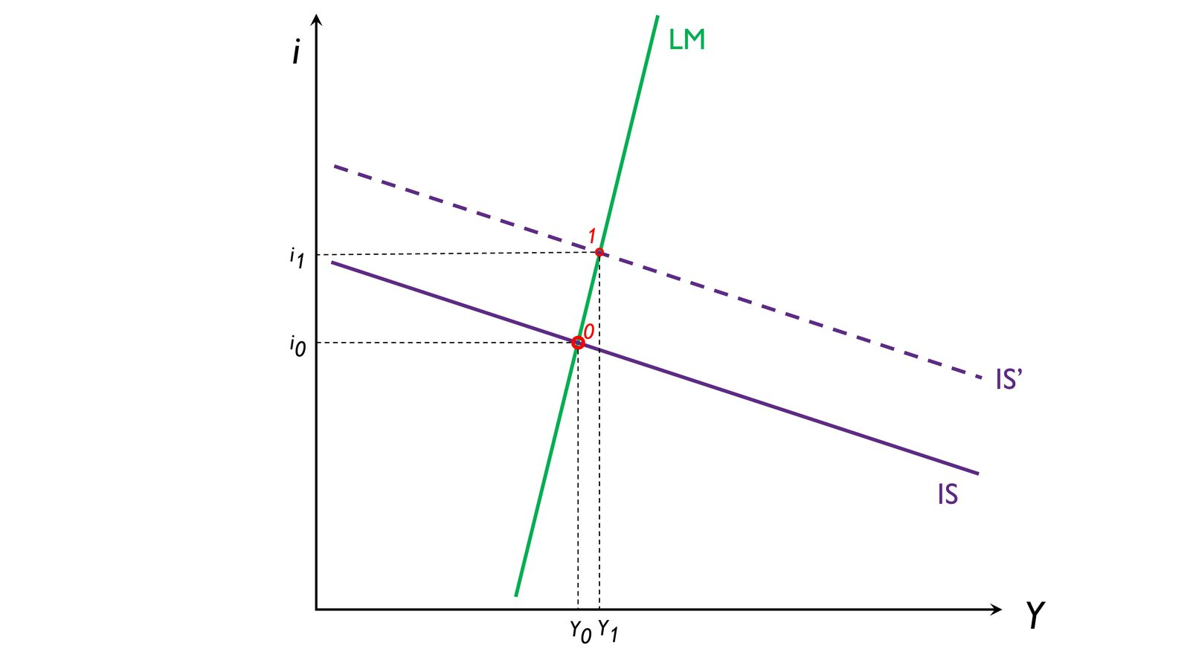
Fuente: Elaboración propia.
Haciendo uso del multiplicador del gasto público:
$$\frac{∆\text{Y}}{∆\text{G}}=\frac{\text{1}}{\left(\text{1}-\text{c}∙\left(\text{1}-\text{t}\right)\right)∙\left(\text{1}+\text{v}∙{\text{k}}/{\text{h}}\right)}$$
Para los monetaristas, $\text{v}$ es muy elevada, ya que la inversión es muy sensible al tipo de interés (ya que los individuos se guían por la rentabilidad y no por los animal spirits, pues son racionales). Al mismo tiempo, $\text{k}$ es muy elevada y $\text{h}$ es muy reducida ya que la demanda de dinero es insensible al tipo de interés (consideran que existen infinitos activos sustitutivos del dinero, no sólo bonos como consideraba Keynes). Por lo tanto, la política fiscal es menos efectiva que para Keynes.
La financiación vía monetización también es expansiva (efecto riqueza y reajuste de carteras). Sin embargo, también centran el tiro en efectos inflacionistas.
Cagan (1956) modelo de hiperinflación – la monetización del déficit público puede generar hiperinflación. Además, esta puede ser una “profecía autocumplida” si los agentes revisan rápido sus expectativas de inflación. Veremos con más detalle el modelo más adelante en la exposición.

Enfoque de la Síntesis Neoclásica
Implicaciones:
Aumento del gasto con déficit. Expansivo sobre output. Aumento del interés reduce multiplicador.
Aumento de oferta de bonos. Necesario mayor interés para equilibrar el mercado. Reducción de inversión vía aumento del interés. Crowding-out financiero.
Aumento del gasto sin aumento del déficit (impuestos)…Multiplicador menor que con aumento del déficit. Sensibilidad de inversión y demanda de dinero a interés determina grado de crowding-out de inversión. Inversión muy sensible, crowding-out elevado. Demanda de dinero poco sensible, fuerte aumento del tipo de interés. Efecto del déficit sobre interés determina el efecto total sobre la demanda agregada.

Revisión de Blinder y Solow (1973)
En 1973, Blinder y Solow publican un artículo titulado “Does fiscal policy matter?” en el que defienden que un déficit financiado con deuda es más expansivo que uno monetizado, por lo que rebaten:
La tesis monetarista de que el déficit financiado con deuda pública no tiene efectos expansivos.
La tesis keynesiana y monetarista de que el déficit financiado con deuda es menos expansivo que el déficit monetizado.
Así, dirán que un déficit financiado con deuda es más expansivo que uno monetizado.
Para ello, introducen el modelo conocido como “rock-bottom”, en el que:
A diferencia de los modelos keynesianos, tienen en cuenta los efectos riqueza que producen las diferentes formas de financiación.
A diferencia de los modelos monetaristas, el efecto riqueza no aumenta la demanda de dinero, sino sólo la de bienes (para los monetaristas depende fundamentalmente de la renta permanente, sin embargo, Blinder y Solow siguen las tesis keynesianas y, recordemos que para los keynesianos la demanda de dinero depende principalmente del tipo de interés, no tanto de la renta ni de la riqueza).
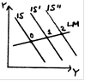
Déficit financiado con deuda:
La política fiscal expansiva desplaza la curva IS a la derecha (punto 1).
La emisión de bonos aumenta la riqueza de los agentes, por lo que dicho efecto riqueza aumenta el consumo, lo que vuelve a desplazar la curva IS a la derecha (punto 2).
Déficit financiado con monetización:
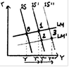
La política fiscal expansiva desplaza la curva IS a la derecha (punto 1).
La monetización desplaza la curva LM a la derecha (punto 2).
Dicha monetización aumenta la riqueza de los agentes, por lo que dicho efecto riqueza aumenta el consumo, lo que vuelve a desplazar la curva IS a la derecha (punto 3).
Básicamente es lo mismo que la posición monetarista pero sin considerar el desplazamiento a de la LM hacia la izquierda.
Por lo tanto, en este modelo de Blinder y Solow, el déficit público financiado con deuda sí tiene efectos sobre la renta (en contra de la teoría monetarista).
Además, es más expansivo que si se monetiza (en contra de la teoría keynesiana y de la monetarista) –ya que la deuda genera intereses a los agentes durante varios períodos (i.e. la curva IS se desplaza más a la derecha), mientras que el efecto expansivo de la monetización es instantáneo y no perdura en el tiempo–.
Un déficit que se monetiza dará lugar a un aumento de la renta más rápido a corto plazo, pero a largo plazo el efecto riqueza es superior en el caso de la emisión de deuda por los pagos que genera a los consumidores los intereses que reporta la tenencia de bonos.
Mencionar todo lo anterior de pasada y decir:
“Pero nos vamos a centrar en un enfoque más moderno.”

Nueva Macroeconomía Clásica

Equivalencia ricardiana
Esto es más importante, desarrollar más que lo anterior, lo anterior sólo de pasada se menciona.
Fuentes: Romer (permanent-income hypothesis and tax smoothing) y Heijdra

Idea
Un resultado clave dentro del estudio de la financiación del déficit público es el teorema de la equivalencia ricardiana (formalizada por Barro en su artículo “Are Government Bonds Net Worth?” (1974)).
Barro trabaja con modelos de Equilibrio General Dinámicos y Estocásticos (EGDE), con formación de expectativas basadas en la Hipótesis de las Expectativas Racionales (HER), donde los agentes eligen intertemporalmente (con infinitos períodos) el consumo en los distintos períodos y la oferta de trabajo.
Barro incluye al gobierno en el modelo, como un agente que tiene una senda de gasto exógena y puede financiarse mediante la emisión de deuda o mediante impuestos.

Modelo

Supuestos
Barro parte de los siguientes supuestos:
- Agentes de vida infinita: Barro justifica este supuesto en un perfecto altruismo intergeneracional, lo que le permite desarrollar un Modelo de Horizonte Infinito (MHI) [ver tema 3.A.29].
- Impuestos no distorsionadores (de suma fija): Es decir, los impuestos generan efecto renta, pero no efecto sustitución.
- Política de gasto ejecutada en gasto corriente (y no en inversión productiva).
- Mercados de capitales completos y perfectos (ausencia de restricciones de liquidez): Es decir, el tipo de interés es igual para los agentes privados y el sector público y además no hay restricciones de créditos.
- Los agentes son racionales: Se modelizan mediante la HER y conocen la restricción presupuestaria del gobierno.

Desarrollo
La idea es que, dada una senda de gasto público exógena, no importa cuando el gobierno decida imponer impuestos para financiar esa senda de gasto. Es decir, es equivalente en un momento dado financiarse vía deuda o vía impuestos.
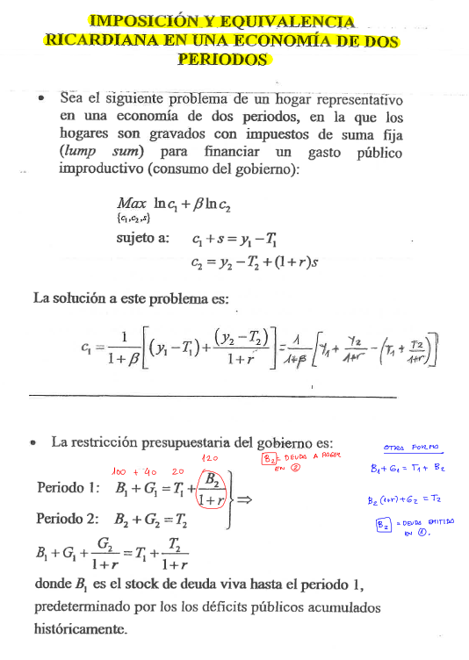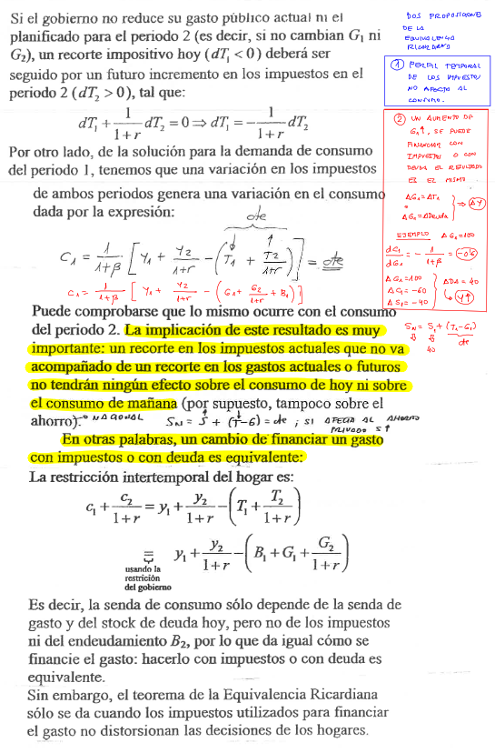

Implicaciones
La equivalencia ricardiana fue formulada inicialmente, tal y como sugiere su nombre, por el economista clásico británico David Ricardo (1817),, en su obra Principios de economía política y tributación. No obstante, inmediatamente la descartó por ser irrelevante en la práctica.
Este concepto, sería retomado por Robert Barro en 1974, quien en su obra “Are Government Bonds Net Wealth?” argumentó que la equivalencia ricardiana merecía atención profesional, ya que daría lugar a importantes implicaciones de política económica.

¿Qué implica la equivalencia ricardiana?
En general, podemos definir el resultado de la equivalencia ricardiana de la siguiente forma:
“Dada una trayectoria determinada de gasto público, no importa el método particular utilizado para financiar estos gastos, en el sentido de que el consumo real, la inversión y el rendimiento no se ven afectados. Concretamente, ya sea que los gastos se financien mediante impuestos o mediante deuda, los planes de consumo e inversión reales del sector privado se ven inalterados. En ese sentido, la deuda pública y los impuestos son equivalentes”.
En otras palabras, la deuda del gobierno es simplemente contemplada como imposición pospuesta. Si el gobierno decide financiar su déficit emitiendo deuda hoy, los agentes privados ahorrarán más para redimir esta deuda en el futuro a través de mayores impuestos.
Por tanto, ¿son los bonos del gobierno riqueza neta?
No, sólo son una prueba de mayores impuestos futuros.
En definitiva, los títulos de deuda pública no son considerados riqueza neta, siendo el déficit público neutral independientemente de su financiación. El impacto de una política fiscal expansiva viene determinado por la composición del gasto público, independientemente de su forma de financiación:
Títulos de deuda: Generan un aumento del ahorro privado para hacer frente a un previsible aumento de impuestos en el futuro;
Recaudación de impuestos: Esta recaudación disminuirá la renta disponible de los agentes y por lo tanto el ahorro en comparación con la financiación mediante títulos de deuda.
Monetización: Las expectativas de emisión continua en el futuro generan un aumento del ahorro en previsión del impuesto inflacionario asociado.
En una economía abierta, el resultado de la equivalencia ricardiana se mantiene. Además, implica que el reparto del endeudamiento frente al exterior entre hogares y sector público no tiene importancia, y lo relevante para las decisiones de consumo e inversión es la posición de la economía en su conjunto frente al exterior. Por ejemplo, dada una senda de gasto público, una reducción de impuestos no afectaría al saldo de la cuenta corriente, ya que el aumento del endeudamiento del sector público se vería compensado por el aumento del ahorro del sector privado, sin que fuese necesario recurrir a la financiación exterior (Schmitt-Grohe et al., 2016).

¿Qué no implica la equivalencia ricardiana?
Cuidado, la equivalencia ricardiana no implica que el gasto público no tenga efectos sobre el output
Es importante destacar que la equivalencia ricardiana no implica que el gasto público no tenga efectos sobre el output, sobre el consumo o el empleo (de hecho, en un modelo de ciclo real como este sí que los tiene), sino que estos efectos serán los mismos independientemente de cómo se financia este gasto.
Sin embargo, la proposición de equivalencia ricardiana ha provocado que algunos autores, siguiendo un razonamiento similar al de Barro, defiendan la existencia de efectos no keynesianos en la política fiscal. En este tipo de modelos, una consolidación fiscal (i.e. política fiscal restrictiva) puede ir acompañada de una expansión de la actividad agregada. El mecanismo fundamental detrás de este tipo de efectos es el siguiente:
Los agentes privados son conscientes de la restricción intertemporal a la que se enfrenta el gobierno.
Ante las dudas sobre la sostenibilidad de las finanzas públicas, una consolidación fiscal hoy (siempre que resulte creíble), puede despejar dicha incertidumbre y generar confianza sobre el futuro.
De esta manera, dicha política será percibida por los agentes como unos menores pagos de impuestos en el futuro. La riqueza disponible de los agentes aumentaría y al mismo tiempo se reduciría la incertidumbre sobre su renta futura ya que los agentes confían en un saneamiento de las cuentas públicas. Ambos efectos tendrían un impacto positivo sobre el consumo que podría compensar el efecto de la reducción inicial del gasto público.
El razonamiento anterior es tanto como suponer un multiplicador keynesiano negativo.

Evidencia empírica
La evidencia empírica parece confirmar que los individuos aumentan su consumo ante una reducción de impuestos. Esto pone en tela de juicio la equivalencia ricardiana aunque su valoración reside en su utilidad como resultado teórico benchmark sobre los que se pueden estudiar incumplimientos del teorema.

Extensiones: Posibles razones del incumplimiento de la equivalencia ricardiana
En cualquier caso, para que se verifique la equivalencia ricardiana es necesario que se cumplan una serie de supuestos de carácter muy restrictivo. Por ejemplo, algunas posibles razones del incumplimiento de la equivalencia ricardiana serían las siguientes (ver Heijdra, 2017, pág 192):
- Vidas finitas: Si los individuos tienen un horizonte finito o sólo son parcialmente altruistas anticiparán que parte de la carga fiscal recaerá en generaciones futuras. Esto conducirá a que los hogares incrementen el consumo en el momento presente y reduzcan los recursos destinados a la acumulación de capital (por tanto, modificando las decisiones).
- Impuestos distorsionantes (no de suma fija): En presencia de impuestos distorsionantes, que incorporen efecto sustitución (p.ej. sobre las rentas del trabajo o de capital), no se cumplirá la equivalencia ricardiana y el momento de pagar el impuesto importa porque afecta a los incentivos para ahorrar y la oferta de trabajo relativa. Ante una bajade se los impuestos al trabajo se espera una mayor oferta de trabajo, lo que daría lugar a un mayor empleo y mayor output.
Hilar con la imposición óptima de Ramsey (regla de la elasticidad inversa)
- Política de gasto ejecutada en gastos de inversión productiva: La equivalencia ricardiana se cumple asumiendo que la política de gasto se ejecuta en gastos corrientes, no en gastos de inversión productiva que pudieran generar un rendimiento adicional que permitiera una autofinanciación completa mediante un mayor crecimiento potencial y unos mayores ingresos asociados.
- Restricciones de liquidez y mercados de capitales no completos o imperfectos: Barro supone mercados de capitales completos y perfectos, de manera que el tipo de interés es igual para los agentes privados y el sector público y además no hay restricciones de créditos. Si los mercados de capitales no son perfectos, en presencia de restricciones de liquidez, el consumo de los individuos será más sensible a la renta actual.
- Racionalidad limitada, comportamiento miope o falta de información (Campbell y Mankiw y Thaler): Aunque los mercados de capital fueran perfectos, si una fracción de los consumidores son miopes y consumen su renta actual, tampoco se cumplirá la equivalencia ricardiana porque el consumo aumentaría inmediatamente tras una bajada de impuestos.

Tax smoothing
Si sobra tiempo meter Tax smoothing (Romer) – Ver tema 3.A.38

Evidencia empírica

Consumo y ahorro
La mayoría de los estudios muestran una relación positiva entre déficit y consumo.
Es decir, más déficit implica más consumo (contrario a la evidencia ricardiana).
Sin embargo, Barro apunta 2 experimentos naturales con resultados favorables a la equivalencia ricardiana:
Carroll y Summers (1987) estudian el caso de Canadá y Estados Unidos. Ambos países presentan similares tasas de ahorro hasta la década de 1970. Sin embargo, en Canadá se produce un aumento del déficit público en la década de 1980. Estos autores hallan que el ahorro privado aumentó inmediatamente, de modo que el ahorro nacional (público + privado) permaneció estable.
También en la década de 1980, se produjo un fuerte aumento del déficit e inflación en Israel, que se vio acompañado de un aumento inmediato del ahorro privado.

Interés
Evidencia mixta. Estudios favorables a una y otra postura.
Aumento del déficit público aumenta interés.
Sin relación entre déficit público e interés.
Muy difícil contrastación. Déficit endógeno a interés. Tipos de interés diversos para la deuda pública.

Cuenta corriente
Déficits gemelos: Déficit por cuenta corriente + Déficit público. Ocurrencia relativamente habitual en economía abierta.

Renta
Keynesianos estiman formas reducidas. Resultados favorables a efectos expansivos. Déficits aumentan outputs.
Crítica a formas reducidas. Mezclan efectos de muchas variables. Puede existir endogeneidad o causalidad inversa. Ejemplo: crecimiento aumenta déficit.
Déficits más expansivos en recesión. Mayoría de estudios apuntan. Salvo problemas de sostenibilidad.

LA DINÁMICA DE LA DEUDA Y SU SOSTENIBILIDAD

¿Qué entendemos por sostenibilidad?
https://youtu.be/2kq72XCXB_o - Analyze This! Debt Sustainability (IMF)
A finales de los 80 y principios de los 90, a raíz de los elevados déficits del presupuesto federal de los Estados Unidos, se produce un mayor interés por parte de la academia en la sostenibilidad del déficit público.
Diremos que la deuda pública es sostenible cuando la política económica (fiscal y monetaria) que la genera se puede mantener indefinidamente en el tiempo, esto es, cuando permite alcanzar una ratio constante de deuda pública/PIB.
De ahí que esta ratio constituya un importante determinante del riesgo-país. En contraposición, diremos que una situación presupuestaria se considera insostenible si existe un déficit estructural permanente que da lugar a un efecto bola de nieve y genera un incremento continuado de la ratio deuda pública/PIB.
Los problemas de sostenibilidad pueden desencadenar en lo que se conoce como sudden-stop, consistente en el rechazo de los acreedores a seguir prestando fondos al gobierno, lo que obligará a tomar medidas duras para reducir la necesidad de financiación.

¿Qué nivel de déficit público es sostenible? Formulación analítica
Para analizar la sostenibilidad del déficit vamos a usar la restricción presupuestaria del gobierno, que como hemos visto se puede expresar de la siguiente manera:
$$\begin{matrix}{\text{G}}_{\text{t}}+{\text{i}}_{\text{t}-\text{1}}∙{\text{D}}_{\text{t}-\text{1}}={\text{Τ}}_{\text{t}}+\left({\text{D}}_{\text{t}}-{\text{D}}_{\text{t}-\text{1}}\right)+\left({\text{M}}_{\text{t}}-{\text{M}}_{\text{t}-\text{1}}\right) \\ ⇓ \\ {\text{g}}_{\text{t}}+\left(\frac{{\text{r}}_{\text{t}-\text{1}}-{\text{γ}}_{\text{t}}^{\text{Y}}}{\text{1}+{\text{γ}}_{\text{t}}^{\text{Y}}}\right)∙{\text{d}}_{\text{t}-\text{1}}=\underset{\text{impuestos}}{\underbrace{{\text{τ}}_{\text{t}}}}+\underset{\begin{aligned}\text{emisión de} \\ \text{nueva deuda}\end{aligned}}{\underbrace{\left({\text{d}}_{\text{t}}-{\text{d}}_{\text{t}-\text{1}}\right)}}+\underset{\begin{aligned}\text{señoreaje} \left({\text{s}}_{\text{t}}\right)\text{:} \\ \text{valor real del cambio} \\ \text{en la base monetaria}\end{aligned}}{\underbrace{\left({\text{m}}_{\text{t}}-\frac{{\text{m}}_{\text{t}-\text{1}}}{\left(\text{1}+{\text{π}}_{\text{t}}\right)∙\left(\text{1}+{\text{γ}}_{\text{t}}^{\text{Y}}\right)}\right)}}+\underset{\text{Efecto de la inflación no esperada}}{\underbrace{\frac{\left({\text{π}}_{\text{t}}-{\text{E}}_{\text{t}-\text{1}}\left[{\text{π}}_{\text{t}}\right]\right)∙\left(\text{1}+{\text{r}}_{\text{t}-\text{1}}\right)∙{\text{d}}_{\text{t}-\text{1}}}{\left(\text{1}+{\text{π}}_{\text{t}}\right)∙\left(\text{1}+{\text{γ}}_{\text{t}}^{\text{Y}}\right)}}}\end{matrix}$$
Suponemos que el gobierno no puede emitir dinero (porque, por ejemplo, la política monetaria ha sido delegada en una autoridad independiente).
Además, los agentes son racionales y no pueden ser engañados sistemáticamente, por lo que despreciamos los efectos de la inflación no esperada.
Así, la restricción presupuestaria del gobierno es la siguiente:
$${\text{g}}_{\text{t}}+\left(\frac{{\text{r}}_{\text{t}-\text{1}}-{\text{γ}}_{\text{t}}^{\text{Y}}}{\text{1}+{\text{γ}}_{\text{t}}^{\text{Y}}}\right)∙{\text{d}}_{\text{t}-\text{1}}={\text{τ}}_{\text{t}}+\left({\text{d}}_{\text{t}}-{\text{d}}_{\text{t}-\text{1}}\right)$$
Definiendo una deuda pública sostenible como aquella en que la ratio deuda pública-PIB sea estable (i.e. ${\text{d}}_{\text{t}-\text{1}}={\text{d}}_{\text{t}}$), obtenemos la condición de sostenibilidad de la deuda pública:
$$\begin{matrix}{\text{g}}_{\text{t}}+\left(\frac{{\text{r}}_{\text{t}-\text{1}}-{\text{γ}}_{\text{t}}^{\text{Y}}}{\text{1}+{\text{γ}}_{\text{t}}^{\text{Y}}}\right)∙\text{d}={\text{τ}}_{\text{t}}+\left(\text{d}-\text{d}\right) \\ ⇓ \\ \begin{matrix}{\text{g}}_{\text{t}}+\left(\frac{{\text{r}}_{\text{t}-\text{1}}-{\text{γ}}_{\text{t}}^{\text{Y}}}{\text{1}+{\text{γ}}_{\text{t}}^{\text{Y}}}\right)∙\text{d}={\text{τ}}_{\text{t}} \\ ⇓ \\ \boxed{\underset{{\text{Déficit primario}}_{\text{t}}}{-\underbrace{\left({\text{g}}_{\text{t}}-{\text{τ}}_{\text{t}}\right)}}=\text{d}∙\left(\frac{{\text{r}}_{\text{t}-\text{1}}-{\text{γ}}_{\text{t}}^{\text{Y}}}{\text{1}+{\text{γ}}_{\text{t}}^{\text{Y}}}\right)}\end{matrix}\end{matrix}$$
Es decir, el superávit primario al final del período $\text{t}$ tiene que ser igual al coste efectivo de la deuda viva ajustado por la tasa de crecimiento del PIB.
      - La intuición del coste efectivo de la deuda viva ajustado por la tasa de crecimiento del PIB es sencilla: según la economía crece, la deuda disminuye como razón del PIB y por ello ajustamos a la baja el coste efectivo de la misma. O dicho de otra manera: el crecimiento del PIB “paga” parte de la deuda como razón del PIB.
      - Lo anterior implica que si la tasa de crecimiento del PIB es mayor que el tipo de interés real que paga por su deuda pública viva (${\text{r}}_{\text{t}-\text{1}}<{\text{γ}}_{\text{t}}^{\text{Y}}$), el país podrá mantener un déficit primario y, aun así, asegurar su sostenibilidad
      - Si obviamos el denominador (que suele ser bajo), podemos decir que para asegurar la sostenibilidad el déficit público, un país debe generar un superávit primario en términos del PIB igual a la diferencia entre el tipo de interés real que paga por su deuda viva y la tasa de crecimiento del PIB real, multiplicado por la ratio de deuda pública sobre el PIB.
Por lo tanto, un país tendrá más margen para incurrir en déficits cuanto:
$${\text{Déficit}}_{\text{Sostenibile}}=\text{f}\left(\underset{-}{\text{d}}|\underset{\underset{-}{{\text{r}}_{\text{t}-\text{1}}}}{\underbrace{\underset{-}{{\text{i}}_{\text{t}-\text{1}}}|\underset{+}{{\text{π}}_{\text{t}}}}}|\underset{+}{{\text{γ}}_{\text{t}}^{\text{Y}}}\right)$$
      - Menor sea la ratio de deuda pública/PIB: Además, cuanto mayor sea la ratio de deuda pública, mayor será en principio el tipo de interés nominal que tendrá que pagar el país, por lo que los problemas de deuda tienden a retroalimentarse.
      - Menor sea el tipo de interés nominal que paga por su deuda (de ahí la importancia de generar confianza en los mercados de capitales).
      - Mayor sea la tasa de inflación (de ahí que el banco central deba permitir ciertos niveles de inflación saludables).
      - Mayor sea su tasa de crecimiento económico (de ahí la importancia del destino que se le dé a esos fondos: gasto corriente o inversión pública).
Además, es importante hacer una puntualización. Hay que tener en cuenta que el análisis de sostenibilidad, tal y como se ha definido (i.e. ratio deuda pública/PIB constante), aunque es el más habitual, es incompleto, porque no nos dice nada sobre el valor de dicha ratio.
Es decir, el análisis anterior nos dice qué condición debe cumplirse para que la ratio no aumente, pero no tiene en cuenta el nivel de partida de la ratio: obviamente no es lo mismo una ratio del 20 % que del 100 % porque, para hacer frente a la deuda en el futuro, el esfuerzo en términos de superávit es mucho mayor en el segundo caso.
No obstante, algunos estudios empíricos muestran que, a la hora de determinar la sostenibilidad de la deuda es más importante la trayectoria que el nivel.
Aplicación práctica para España.
En 2015, con un coste nominal de la deuda en torno al 3,3 % (con inflación prácticamente nula)
En 2022 (últimos datos disponibles a 09/08/2023), con deuda pública de aproximadamente el 113,2 % sobre el PIB, un crecimiento del 5,5 %, una inflación prácticamente del 4,3 % y un tipo de interés nominal del 1,7 %. Por lo tanto, en 2022, el superávit necesario sería de:
$$\underset{{\text{Déficit primario}}_{\text{t}}}{-\underbrace{\left({\text{g}}_{\text{t}}-{\text{τ}}_{\text{t}}\right)}}=\text{1,132}∙\left(\frac{-\text{0,026}-\text{0,055}}{\text{1}+\text{0,055}}\right)=-\text{0,087}$$
Es decir, España se podría permitir un déficit primario de 8,7 %. Sin embargo, España registró un déficit primario de 4,8 %, con lo que el déficit público español hizo que la ratio de deuda respecto al PIB disminuyera.

La dinámica de la deuda. Formulación gráfica
Para ver la dinámica de la deuda, retomamos la restricción presupuestaria del gobierno que vimos antes:
$${\text{g}}_{\text{t}}+\left(\frac{{\text{r}}_{\text{t}-\text{1}}-{\text{γ}}_{\text{t}}^{\text{Y}}}{\text{1}+{\text{γ}}_{\text{t}}^{\text{Y}}}\right)∙{\text{d}}_{\text{t}-\text{1}}=\underset{\text{impuestos}}{\underbrace{{\text{τ}}_{\text{t}}}}+\underset{\begin{aligned}\text{emisión de} \\ \text{nueva deuda}\end{aligned}}{\underbrace{\left({\text{d}}_{\text{t}}-{\text{d}}_{\text{t}-\text{1}}\right)}}+\underset{\begin{aligned}\text{señoreaje} \left({\text{s}}_{\text{t}}\right)\text{:} \\ \text{valor real del cambio} \\ \text{en la base monetaria}\end{aligned}}{\underbrace{\left({\text{m}}_{\text{t}}-\frac{{\text{m}}_{\text{t}-\text{1}}}{\left(\text{1}+{\text{π}}_{\text{t}}\right)∙\left(\text{1}+{\text{γ}}_{\text{t}}^{\text{Y}}\right)}\right)}}+\underset{\text{Efecto de la inflación no esperada}}{\underbrace{\frac{\left({\text{π}}_{\text{t}}-{\text{E}}_{\text{t}-\text{1}}\left[{\text{π}}_{\text{t}}\right]\right)∙\left(\text{1}+{\text{r}}_{\text{t}-\text{1}}\right)∙{\text{d}}_{\text{t}-\text{1}}}{\left(\text{1}+{\text{π}}_{\text{t}}\right)∙\left(\text{1}+{\text{γ}}_{\text{t}}^{\text{Y}}\right)}}}$$
De nuevo, supondremos que no hay monetización (i.e. el señoreaje es nulo) y el efecto de la inflación no esperada es despreciable:
$$\begin{matrix}{\text{g}}_{\text{t}}+\left(\frac{{\text{r}}_{\text{t}-\text{1}}-{\text{γ}}_{\text{t}}^{\text{Y}}}{\text{1}+{\text{γ}}_{\text{t}}^{\text{Y}}}\right)∙{\text{d}}_{\text{t}-\text{1}}={\text{τ}}_{\text{t}}+\left({\text{d}}_{\text{t}}-{\text{d}}_{\text{t}-\text{1}}\right) \\ ⇓ \\ \begin{matrix}{\text{d}}_{\text{t}}={\text{g}}_{\text{t}}-{\text{τ}}_{\text{t}}+\left(\frac{{\text{r}}_{\text{t}-\text{1}}-{\text{γ}}_{\text{t}}^{\text{Y}}}{\text{1}+{\text{γ}}_{\text{t}}^{\text{Y}}}+\text{1}\right)∙{\text{d}}_{\text{t}-\text{1}} \\ ⇓ \\ \boxed{{\text{d}}_{\text{t}}=\underset{\begin{aligned}{\text{Déficit primario}}_{\text{t}} \\ \text{Ordenada en el origen}\end{aligned}}{\underbrace{\left({\text{g}}_{\text{t}}-{\text{τ}}_{\text{t}}\right)}}+\underset{\text{Pendiente}}{\underbrace{\left(\frac{\text{1}+{\text{r}}_{\text{t}-\text{1}}}{\text{1}+{\text{γ}}_{\text{t}}^{\text{Y}}}\right)}}∙{\text{d}}_{\text{t}-\text{1}}}\end{matrix}\end{matrix}$$
Podremos representar esta condición gráficamente. Para ello, dibujamos la ratio deuda pública/PIB al comienzo del período $\text{t}$ (${\text{d}}_{\text{t}-\text{1}}$) en el eje de abscisas y la ratio deuda pública/PIB al final del período $\text{t}$ (${\text{d}}_{\text{t}}$) en el eje de ordenadas.
Se pueden dar 4 casos, en función de si tenemos déficit o superávit primarios y de si el tipo de interés real es mayor o menor que la tasa de crecimiento económico (sólo cantar los casos 3 y 4, pues el 3 es en el que está España y el 4 es en el que debería estar):
Caso 1: Déficit primario y ${\text{r}}_{\text{t}-\text{1}}<{\text{γ}}_{\text{t}}^{\text{Y}}$:
Imagen 7.– Dinámica de la deuda en caso de déficit primario (${\text{g}}_{\text{t}}-{\text{τ}}_{\text{t}}>\text{0}$) y ${\text{r}}_{\text{t}-\text{1}}<{\text{γ}}_{\text{t}}^{\text{Y}}$ (caso 1)
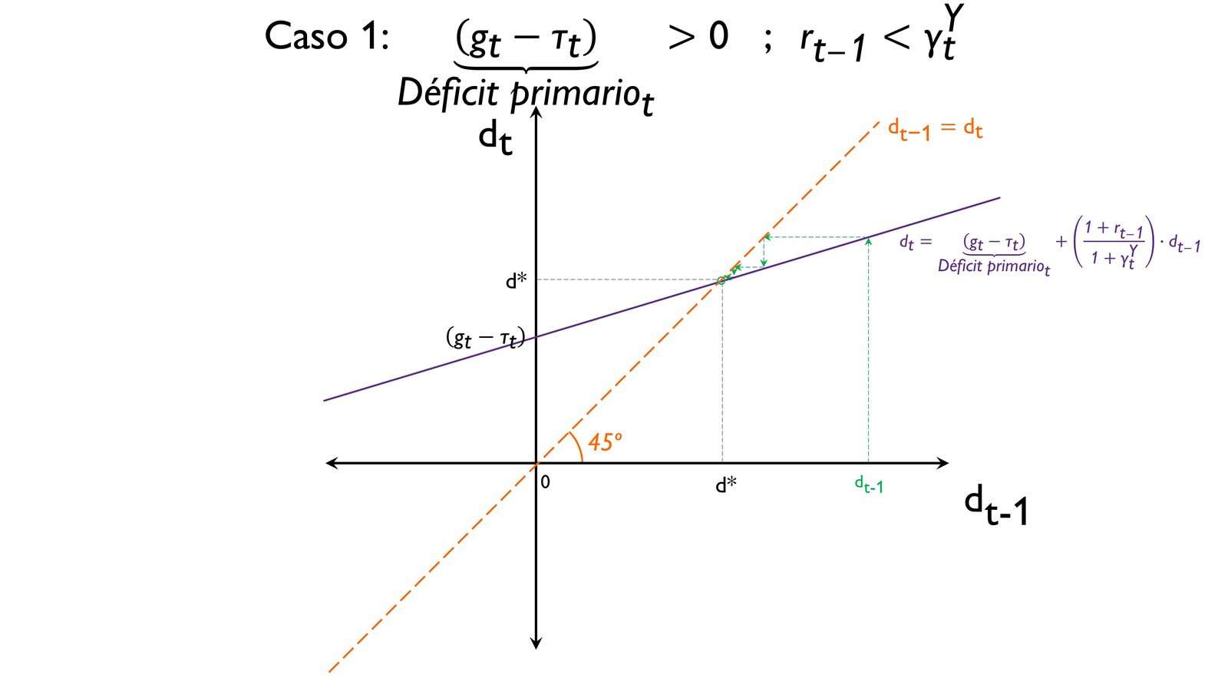
Fuente: Elaboración propia
      - La pendiente de la recta de endeudamiento es menor a 1 y por lo tanto, menor a la línea de 45 ° donde la ratio deuda/PIB se mantiene constante.
      - El stock de deuda converge a un estado estacionario y por lo tanto, el déficit público es sostenible.
Caso 2: Superávit primario y ${\text{r}}_{\text{t}-\text{1}}<{\text{γ}}_{\text{t}}^{\text{Y}}$:
Imagen 8.– Dinámica de la deuda en caso de superávit primario (${\text{g}}_{\text{t}}-{\text{τ}}_{\text{t}}<\text{0}$) y ${\text{r}}_{\text{t}-\text{1}}<{\text{γ}}_{\text{t}}^{\text{Y}}$ (caso 2)
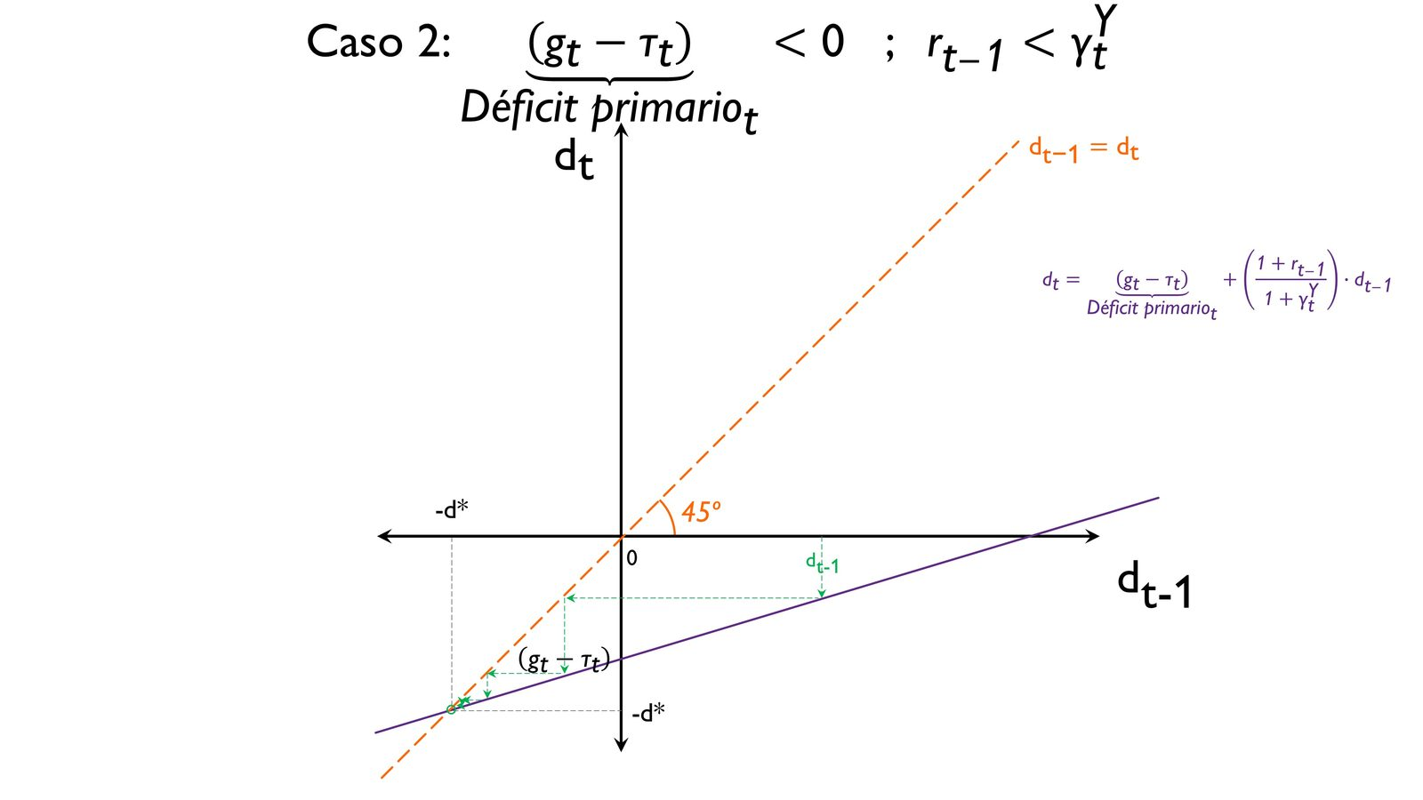
Fuente: Elaboración propia
      - La deuda llegaría a un valor de estado estacionario negativo.
Caso 3: Déficit primario y ${\text{r}}_{\text{t}-\text{1}}>{\text{γ}}_{\text{t}}^{\text{Y}}$:
Imagen 9.– Dinámica de la deuda en caso de déficit primario (${\text{g}}_{\text{t}}-{\text{τ}}_{\text{t}}>\text{0}$) y ${\text{r}}_{\text{t}-\text{1}}>{\text{γ}}_{\text{t}}^{\text{Y}}$ (caso 3)
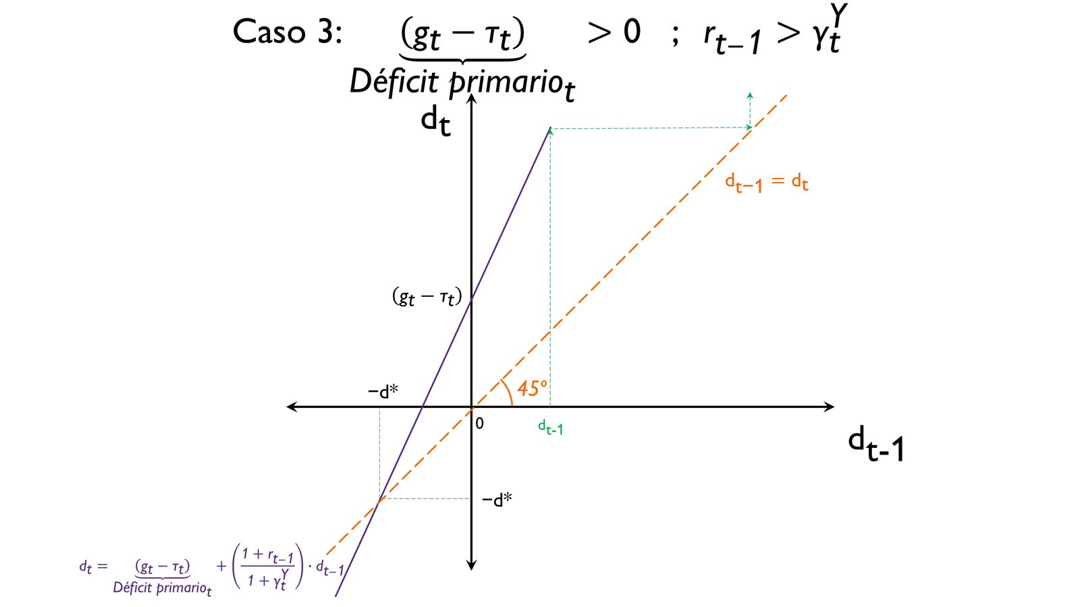
Fuente: Elaboración propia
      - En este caso, la deuda no se estabiliza y si el stock de deuda inicial es positivo (lo cual es habitual, ya que los Estados suelen ser deudores y no acreedores), la deuda pública no es sostenible y se produce un efecto bola de nieve, consistente en un proceso indefinido de acumulación de deuda.
      - La solución sería una consolidación fiscal que reduzca la recta de endeudamiento y consiga que el ratio de deuda pública se reduzca y converja a $-∞$ en vez de a $+∞$.
      - Por lo tanto, para que un nivel de deuda pública del 100 % fuera sostenible con un tipo de interés real del 3,3 % y una tasa de crecimiento del 3,2 %, sería necesario exigir un superávit primario tal que la recta de dinámica de la deuda corte a la bisectriz en el punto en el que $\text{b}=\text{100 \%}$, es decir, un superávit primario del 0,1 % (lo que nos lleva al caso 4).
Caso 4: Superávit primario y ${\text{r}}_{\text{t}-\text{1}}<{\text{γ}}_{\text{t}}^{\text{Y}}$:
Imagen 10.– Dinámica de la deuda en caso de superávit primario (${\text{g}}_{\text{t}}-{\text{τ}}_{\text{t}}<\text{0}$) y ${\text{r}}_{\text{t}-\text{1}}>{\text{γ}}_{\text{t}}^{\text{Y}}$ (caso 4)
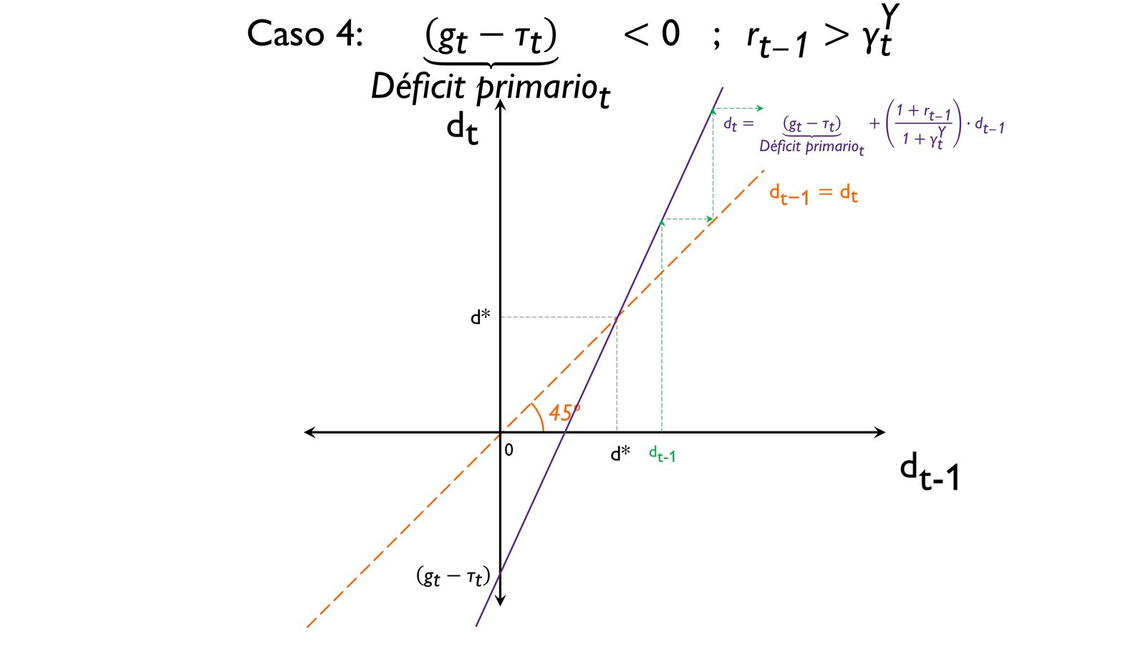
Fuente: Elaboración propia
      - Nótese que, para que España asegure la sostenibilidad de su déficit público con dichos parámetros de ${\text{r}}_{\text{t}-\text{1}}$ y ${\text{γ}}_{\text{t}}^{\text{Y}}$, no es tan sencillo como hacer un simple cálculo y exigir un superávit primario del 0,1 %. Puede haber efectos colaterales, ya que una política fiscal contractiva puede reducir el crecimiento económico, de forma que, aunque la recta de dinámica de la deuda se desplace hacia abajo, podría ganar pendiente (ya que $\text{↓}{\text{γ}}^{\text{Y}}$), por lo que un superávit del 0,1 % podría no asegurar tampoco la sostenibilidad de la senda fiscal.
Por lo tanto,
Siempre que la tasa de crecimiento económico sea mayor que el tipo de interés real, se va a alcanzar un equilibrio estable, por lo que, en principio, la política fiscal será sostenible con independencia del nivel de déficit/superávit.
El caso preocupante es el de un tipo de interés real mayor que la tasa de crecimiento económico. En este caso, el gobierno se verá constreñido a alcanzar un determinado nivel de superávit o déficit primarios, en función de si parte de una situación inicial con deuda (en cuyo caso necesitará superávits primarios) o de si es acreedor neto (supuesto poco realista ya que prácticamente todos los países tienen algún nivel de deuda).

Implicaciones de política económica
$${\text{Déficit}}_{\text{Sostenibile}}=\text{f}\left(\underset{-}{\text{d}}|\underset{\underset{-}{{\text{r}}_{\text{t}-\text{1}}}}{\underbrace{\underset{-}{{\text{i}}_{\text{t}-\text{1}}}|\underset{+}{{\text{π}}_{\text{t}}}}}|\underset{+}{{\text{γ}}_{\text{t}}^{\text{Y}}}\right)$$
Vemos cómo la sostenibilidad de la deuda depende de distintas variables sobre las que puede influir el sector público. Por lo tanto, el sector público puede influir en la sostenibilidad mediante:
- Políticas de fomento al crecimiento económico: El crecimiento económico consigue reducir la ratio deuda/PIB al aumentar el denominador. De ahí la importancia del destino que se les dé a esos fondos: gasto corriente o inversión pública.
Se pueden llevar a cabo reformas estructurales destinadas a aumentar el crecimiento del output mediante un mejor aprovechamiento de la capacidad productiva y aumentando el crecimiento de la productividad de los factores.
- Políticas que reduzcan el tipo de interés:
En línea con esto Carmen Reinhart introduce el concepto de represión financiera.
      - La idea es que los gobiernos canalizan el ahorro privado hacia la deuda pública con el objetivo de limitar el tipo de interés de la deuda pública de forma que se garantiza su sostenibilidad.
      - Una manera de hacerlo es limitar otras fuentes de ahorro para conducir al ahorrador a la compra de estos títulos. Por ejemplo, se podría (i) limitar los intereses ofrecidos por los bancos comerciales, lo que reduce su atractivo y aumenta el de la deuda pública; (ii) nacionalizar fondos de inversiones privados para invertirlos en deuda pública, con lo que se genera una demanda de deuda que reduce el tipo de interés; (iii) limitar la inversión exterior.
- Consolidación fiscal: Supone una reducción del déficit por el aumento de los impuestos o la reducción de los gastos (o ambas).
En cualquier caso, esta solución en ocasiones presenta inconvenientes:
      - Puede afectar a la tasa de crecimiento y agravar el problema:
        - En 2012, el FMI admitió que los multiplicadores fiscales eran mayores que los que había estimado para aconsejar una consolidación fiscal rápida (las investigaciones anteriores a la Gran Recesión señalaban que estaban cercanos a 1 o incluso ligeramente superiores). Ante un multiplicador elevado, el ajuste podría ser gradual, sostenido y acompañado de reformas estructurales ante la existencia de un problema estructural de las finanzas públicas.
      - Es necesario tener en cuenta el momento del ajuste:
        - Por otra parte, existe consenso en que es mejor realizar el ajuste presupuestario en períodos de crecimiento económico y no en recesión, en vistas de realizar una política fiscal contracíclica.
      - Hay que tener en cuenta la composición del ajuste:
        - Por el lado de los gastos, si se reducen los gastos en capital productivo afectará a la productividad del país.
        - Por el lado de los ingresos, hay que tener en cuenta el grado de distorsión de cada uno de los impuestos y del sistema impositivo en general.
      - La credibilidad del ajuste es importante para ver la reacción de los agentes:
        - El objetivo sería desencadenar los efectos no keynesianos del déficit. Una reducción permanente del gasto público creíble será percibida por los agentes como menores pagos de impuestos en el futuro, lo que generaría un efecto positivo sobre el consumo y la inversión que compensaría el efecto inicial de la reducción del gasto público. La explicación reside en que los agentes son conscientes de la restricción presupuestaria del gobierno.
        - Una forma de ganar credibilidad es a través del desarrollo de reglas fiscales. Una regla fiscal persigue limitar el déficit mediante la fijación de límites numéricos sobre determinados agregados presupuestarios y/o mediante procedimientos presupuestarios. Por ejemplo:
          - La limitación del crecimiento nominal del gasto público por debajo del crecimiento nominal del PIB potencial (regla de gasto de la UE) o limitación del crecimiento del consumo público.
          - Limitación del déficit público (en cualquiera de sus vertientes).
          - Limitación de la deuda pública.
- Monetización del déficit.
- Enajenación del patrimonio del Estado.
- Default, quita de deuda o reprogramación: Si el nivel de deuda es mayor que el de estado estacionario puede ocurrir que la consolidación fiscal sea insuficiente y que la generación de un superávit aún mayor sea inviable económicamente. Por ello, un gobierno podría plantear alcanzar un acuerdo con acreedores de reprogramación o quita de la deuda. El problema es que en términos dinámicos podría ser difícil recuperar la confianza en la deuda pública de un país ante episodios recurrente de quita.

La situación de la deuda pública en España
http://vicenteesteve.blogspot.com/2023/04/cambios-en-la-ratio-stock-de-deuda.html

Evolución reciente del stock de deuda pública española en porcentaje del PIB
Imagen 11.– Senda temporal del stock de deuda pública de las AA.PP. según la metodología del Protocolo de Déficit Excesivo excluido en el Pacto de Estabilidad y Crecimiento de la zona del euro
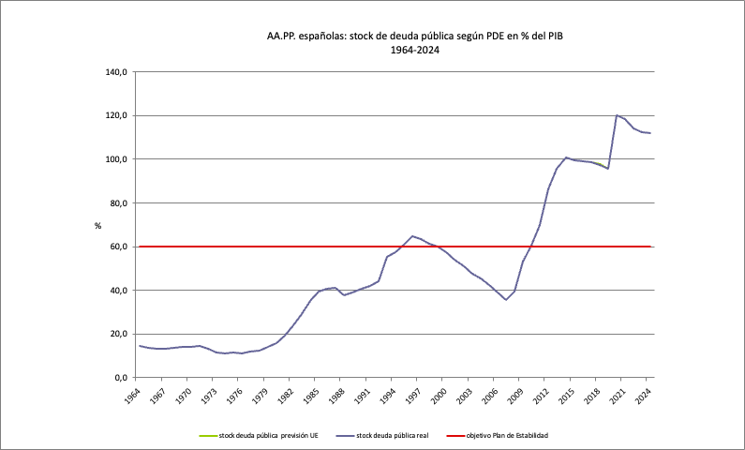
Fuente: Estévez, V. & Prats, M. (2023). Cambios en la ratio stock de deuda pública/PIB de la economía española y sus componentes, 2000-2024. Viaje al Fondo de las Finanzas Internacionales. http://vicenteesteve.blogspot.com/2023/04/cambios-en-la-ratio-stock-de-deuda.html
En el análisis de la evolución de la deuda pública española podemos destacar los siguientes hitos:
Entre 1996 y 2007 el stock de deuda pública en relación al PIB cae sustancialmente, situándose antes de la crisis financiera global en niveles inferiores al 40 %.
Sin embargo, desde el inicio de la crisis financiera global en 2008 hasta 2014 se produjo un importante y persistente deterioro que hizo que este porcentaje se disparase hasta el 100 %.
Tras un leve período de ajuste entre 2015 y 2019, llegó la pandemia por COVID-19, generando un aumento aún mayor de esta ratio hasta alcanzar el 120 % del PIB (i.e. el doble del 60 % establecido como límite por el Plan de Estabilidad).

Descomposición en 3 componentes
Siguiendo a Estévez y Prats (2023), la evolución temporal del stock de deuda pública en % del PIB de España se puede descomponer en 3 componentes:
$$\overset{∆{\text{d}}_{\text{t}}}{\overbrace{\left({\text{d}}_{\text{t}}-{\text{d}}_{\text{t}-\text{1}}\right)}}=\overset{\text{①}}{\underset{{\text{Déficit primario}}_{\text{t}}}{\underbrace{\left({\text{g}}_{\text{t}}-{\text{τ}}_{\text{t}}\right)}}}+\overset{②}{\left(\frac{{\text{r}}_{\text{t}-\text{1}}-{\text{γ}}_{\text{t}}^{\text{Y}}}{\text{1}+{\text{γ}}_{\text{t}}^{\text{Y}}}\right)∙{\text{d}}_{\text{t}-\text{1}}}+\overset{③}{{\text{Ajuste d}\text{é}\text{ficit-deuda}}_{\text{t}}}$$
- Déficit o superávit público primario (${\text{Déficit primario}}_{\text{t}}={\text{g}}_{\text{t}}-{\text{τ}}_{\text{t}}$), es decir, el déficit público total sin incluir los pagos por intereses de la deuda (en % del PIB).
- “Efecto bola de nieve”,
- Ajuste déficit-deuda.
La expresión implica que si se quiere reducir el stock de deuda pública en relación al PIB se deben de dar 3 condiciones no excluyentes que reflejan los 3 términos del lado derecho de la ecuación:
- Se tienen que generar superávit primarios (componente que recoge el “ajuste fiscal”);
- Se tiene que dar que la tasa de crecimiento nominal de la economía (¡cuidado con la deflación que hace aumentar la deuda!) debe ser superior al tipo de interés nominal “implícito” de la deuda pública (efecto “bola de nieve” de los intereses de la deuda), ${\text{r}}_{\text{t}-\text{1}}>{\text{γ}}_{\text{t}}^{\text{Y}}$; o
- Se tiene que eliminar o reducir el efecto del “ajuste déficit-deuda”.

Evolución reciente de los 3 componentes
¿Cuál ha sido la evolución reciente de los 3 componentes?
- Déficit público primario:
El superávit público primario se resiste a aparecer y se ha vuelto a deteriorar significativamente desde el inicio de la pandemia, y ello impide que se reduzca el stock de deuda pública.
      - Por un lado, en el año 2018 se alcanzó por fin un equilibrio presupuestario primario después del período 2007-2017 en el que se registraron déficits públicos primarios (con un récord en 2009 del −9,3 % del PIB).
      - Sin embargo, debido a la pandemia se produce un déficit de más del 8 % en 2020 y se mantiene en el −4,7 % en 2021, mientras que las previsiones para 2022, 2023 y 2024 de la Comisión Europea no son muy halagüeñas para alcanzar el equilibrio presupuestario.
Imagen 12.– Superávit/Déficit primario en España
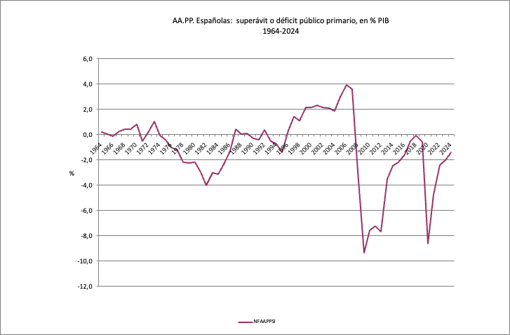
Fuente: Estévez, V. & Prats, M. (2023). Cambios en la ratio stock de deuda pública/PIB de la economía española y sus componentes, 2000-2024. Viaje al Fondo de las Finanzas Internacionales. http://vicenteesteve.blogspot.com/2023/04/cambios-en-la-ratio-stock-de-deuda.html
¿Cuáles son las razones de que no se hayan podido generar suficientes superávits públicos primarios?
      - En primer lugar, la economía española tiene un problema conocido como la “paradoja fiscal”: tenemos unos tipos impositivos altos en relación a los países de la zona euro, pero a la vez la recaudación fiscal es menor en todas las figuras impositivas.
        - Las causas están en el mayor fraude fiscal (las últimas estimaciones de la Comisión Europea para 2020 sitúan el fraude fiscal en el IVA en el 0,3 % del PIB; y el 4,7 % de la recaudación potencial) y en el exceso de beneficios fiscales (o gastos fiscales) que generan una “insuficiencia recaudatoria”.
      - En segundo lugar, los recientes déficits de la Seguridad Social (Sistema de la Seguridad Social + SEPE + FOGASA) no ayudan a generar superávits públicos primarios.
- “Efecto bola de nieve”:
El “efecto bola de nieve” se volvió negativo (los tipos de interés nominales de la deuda pública eran superiores al crecimiento nominal de la economía) en el período 2008-2014 tras el inicio de la crisis financiera internacional, y ello provocó una importante acumulación de deuda pública en % del PIB.
Posteriormente, en el período 2015-2019 se registró un signo positivo (la tasa de crecimiento nominal era superior a los tipos de interés nominales), lo que propiciaba una caída de la ratio deuda pública/PIB.
La pandemia ha provocado en el año 2020 el mayor “efecto bola de nieve” de la historia reciente de la economía española, y la consiguiente acumulación de deuda pública en proporción al PIB. Mientras los tipos de interés nominales continuaban cayendo hasta el 1,9 % del PIB, el crecimiento nominal de la economía se hundía en un nivel de −9,8 %.
Aunque la Comisión Europea pronostica una desaparición del “efecto bola de nieve” para 2022-2024, en el horizonte aparecen peligros potenciales para que suban los tipos de interés nominales de nuestra deuda pública (y aparezca nuevamente el temido efecto). Estos cambios vendrían generados por 3 factores:
- El cambio de rumbo de la política fiscal en Estados Unidos (mayores déficits públicos que provoquen mayores tipos de interés de los bonos de deuda pública);
- Que la Reserva Federal continúe subiendo sus tipos de interés; y
- Que el BCE continúe aumentando sus tipos de interés y que deje de comprar en algún momento la deuda pública española, lo que genere un mayor coste de financiación del Tesoro Público de España.
Imagen 13.– Superávit/Déficit primario en España
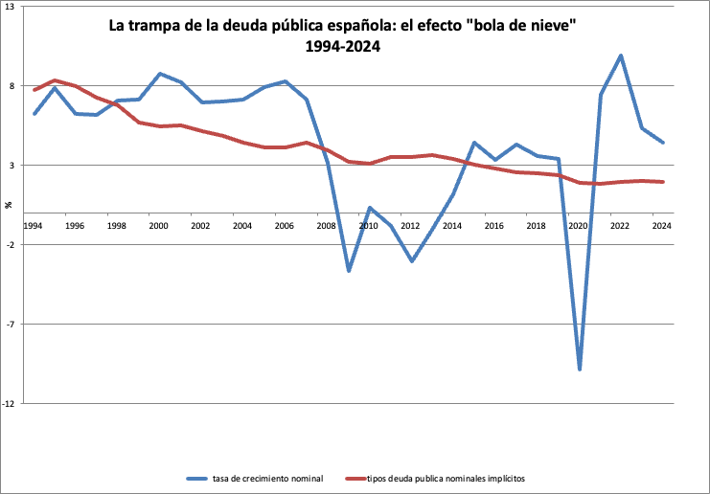
Fuente: Estévez, V. & Prats, M. (2023). Cambios en la ratio stock de deuda pública/PIB de la economía española y sus componentes, 2000-2024. Viaje al Fondo de las Finanzas Internacionales. http://vicenteesteve.blogspot.com/2023/04/cambios-en-la-ratio-stock-de-deuda.html
- El “ajuste déficit-deuda”:
El “ajuste déficit-deuda” recoge aquellas operaciones financieras que aumentan la deuda pero no tienen efecto en el déficit público. Desde el punto de vista contable, registra la necesidad de financiar la adquisición neta de activos financieros de las AA.PP.
El “ajuste déficit-deuda” provocó desde 2008 a 2014 un aumento sustancial del stock de la deuda en proporción al PIB (especialmente entre 2012 y 2014). Desde 2015 este término no ha generado apenas aumento del stock de la deuda pública en % del PIB, excepto de manera puntual en 2020. En este periodo 2008-2014, las operaciones de endeudamiento que no tenían origen en los presupuestos públicos han sido principalmente entre:
      - Fondo de Apoyo a la República Helénica (bilateral, Greek Loan Facility, GLF), primer rescate a Grecia: 2010 y 2012, 6.650 millones de euros.
      - FEEF (Fondo Europeo de Estabilidad Financiera), préstamos al rescate de Irlanda, segundo rescate de Grecia y rescate a Portugal: 2011-2014, 23.916 millones de euros.
      - Participación en el MEDE (Mecanismo Europeo de Estabilidad Financiera), sustituye al FEEF para futuros rescates: 2012-2014, 9.528 millones de euros.
      - FAAF (Fondo de Adquisición de Activos Financieros): 2008 y 2009, 19.335 millones de euros.
      - FROB (Fondo de Reestructuración Ordenada Bancaria): 2009, 2010 y 2012, 22.930 millones de euros.
      - FADE (Fondo de Amortización del Déficit Eléctrico): 2011-2013, 23.731 millones de euros. Fondo para la Financiación de los Pagos a Proveedores (FFPP): 2012-2014, 43.135 millones de euros.
En 2020, se volvió a disparar este término, ya que el Estado emitió deuda pública (asumió deuda pública de otros entes del sector público) para financiar operaciones que no tienen nada que ver con los presupuestos públicos (4,1 puntos porcentuales sobre el PIB, 46.000 millones de euros).
      - Destacan por su importancia cualitativa, la contabilización de los gastos extraordinarios relacionados con la reclasificación de la Sociedad de Gestión de Activos Procedentes de la Reestructuración Bancaria (Sareb) al pasar de empresa pública a AA.PP. por imperativo de la Unión Europea (34.182 millones de euros de nueva deuda pública, prácticamente todo el ajuste déficit-deuda).
        - Al final la deuda acumulada y “camuflada” en una empresa pública (derivada del boom inmobiliario) ha terminado aflorando.
      - También se han contabilizado las indemnizaciones por el cierre del almacén submarino de gas Castor (638 millones de euros de nueva deuda pública) que destacan por su importancia cualitativa por la mala gestión del Estado.
Después de que en el año 2021 este término fuera ligeramente negativo, se prevé que en el periodo 2022-2023 vuelva a cifras poco significativas.

Descomposición de la variación de la ratio “deuda pública”-“PIB” española
De este análisis podemos descomponer la variación del stock de deuda pública en % del PIB en estos 3 componentes:
Imagen 14.– Descomposición de la variación de la ratio “deuda pública”-“PIB” española
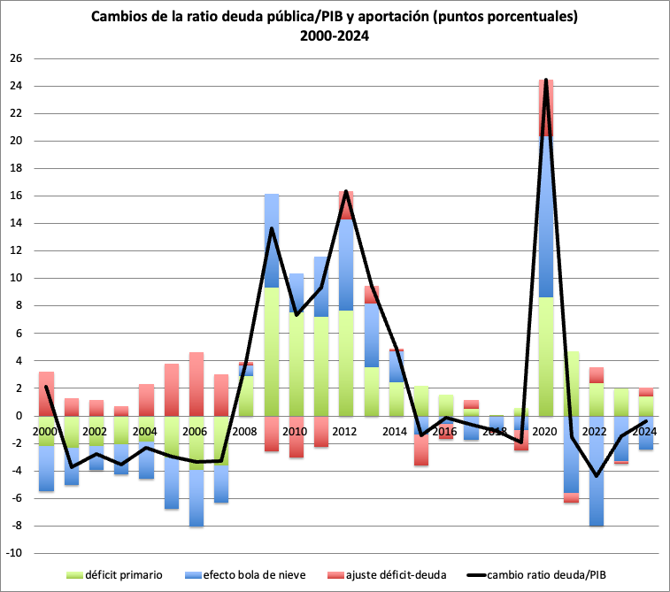
Fuente: Estévez, V. & Prats, M. (2023). Cambios en la ratio stock de deuda pública/PIB de la economía española y sus componentes, 2000-2024. Viaje al Fondo de las Finanzas Internacionales. http://vicenteesteve.blogspot.com/2023/04/cambios-en-la-ratio-stock-de-deuda.html
En primer lugar, durante el período del “boom” de la construcción (2000-2007), el stock de deuda pública/PIB se reduce anualmente y el único componente que hace aumentar esta ratio es el término del “ajuste déficit-deuda” (se registró una caída de 25,2 puntos porcentuales de la ratio “deuda pública”-“PIB” en el conjunto de este período, tal y como se aprecia en la Imagen 11).
En segundo lugar y, por el contrario, en el período 2008-2014, la ratio crece anualmente de manera significativa, fundamentalmente por la aparición de déficits públicos primarios y por el “efecto bola de nieve” de los años 2012 y 2013 (subida de 65 puntos porcentuales del stock de deuda pública/PIB en el conjunto de este período).
En tercer lugar, en el período 2015-2019 el stock de deuda pública/PIB se estabiliza ligeramente por debajo del 100 %, ya que los 3 componentes se comportan de manera moderada o se reducen, y sus efectos sobre la variación de la ratio son muy bajos (caída de 5,1 puntos porcentuales del stock deuda pública/PIB en el conjunto de este período).
En cuarto lugar, los efectos de la pandemia del COVID-19 se hacen notar de manera importante en el año 2020, al registrarse una subida de 24,5 puntos porcentuales del stock deuda pública/PIB. Este fuerte incremento se debe tanto a los efectos negativos del elevado déficit público primerio, del enorme “efecto bola de nieve”, pero también de un importante efecto negativo del término “ajuste déficit-deuda”.
Por último, para el período 2022-2024, se prevé una ligera caída del stock de deuda pública/PIB de 6,3 puntos porcentuales, ya que los efectos negativos de los déficits públicos primarios se verán compensados por el efecto positivo del término $\left({\text{r}}_{\text{t}-\text{1}}-{\text{γ}}_{\text{t}}^{\text{Y}}\right)$ (i.e. “efecto bola de nieve”) y por el efecto casi neutral del “ajuste déficit-deuda”.

Otras aproximaciones en el análisis de la sostenibilidad de la deuda

Análisis de solvencia
Otro enfoque para valorar la sostenibilidad de la deuda sería analizar la solvencia del sector público.
Un agente (o un sector de la economía, o un país) es solvente si el valor actual neto (VAN) de un flujo de rentas (excluyendo el pago de intereses) es al menos tan grande como el VAN del gasto más cualquier deuda inicial.
$$\boxed{\left(\text{1}+\text{r}\right)∙{\text{d}}_{\text{t}-\text{1}}+\sum_{\text{i}=\text{0}}^{+∞}{\frac{{\text{g}}_{\text{t}+\text{i}}}{{\left(\text{1}+\text{r}\right)}^{\text{i}}}}=\sum_{\text{i}=\text{0}}^{+∞}{\frac{{\text{τ}}_{\text{t}+\text{i}}}{{\left(\text{1}+\text{r}\right)}^{\text{i}}}}+\sum_{\text{i}=\text{0}}^{+∞}{\frac{{\text{s}}_{\text{t}+\text{i}}}{{\left(\text{1}+\text{r}\right)}^{\text{i}}}}+\underset{\text{i}\text{→}+∞}{\text{lim}}{\frac{{\text{d}}_{\text{t}+\text{i}}}{{\left(\text{1}+\text{r}\right)}^{\text{i}}}}}$$
Los planes de gastos e ingresos del gobierno satisfacen el requisito de equilibrio del presupuesto temporal (condición de transversalidad no-juego de Ponzi) si el último término de la anterior expresión es igual a cero:
$$\underset{\text{i}→+∞}{\text{lim}}{\frac{{\text{d}}_{\text{t}+\text{i}}}{{\left(\text{1}+\text{r}\right)}^{\text{i}}}}=\text{0}$$
En este caso, el lado derecho de la restricción presupuestaria intertemporal se convierte en el valor actual de todos los impuestos y los ingresos por señoreaje (presentes y futuros), y se igualaría al lado izquierdo, que es igual al valor actual descontado de todos los gastos presentes y futuros incluyendo la deuda pendiente de pago (principal más intereses).
En otras palabras, el gobierno debe planear conseguir suficientes ingresos, en términos de valor actual, para repagar su deuda y financiar todos sus gastos planeados. Definiendo el déficit primario como $\text{Δ}=\text{g}-\text{τ}-\text{s}$, podemos expresar la restricción presupuestaria intertemporal del gobierno de forma que:
$$\boxed{\left(\text{1}+\text{r}\right)∙{\text{d}}_{\text{t}-\text{1}}=-\sum_{\text{i}=\text{0}}^{+∞}{\frac{{\text{Δ}}_{\text{t}+\text{i}}}{{\left(\text{1}+\text{r}\right)}^{\text{i}}}}}$$
Por lo tanto, si el gobierno tiene deuda (${\text{d}}_{\text{t}-\text{1}}>\text{0}$), el valor actual de sus déficits primarios futuros debe ser negativo (i.e. el gobierno debe conseguir superávits primarios en valor actual). Este superávit puede ser generado mediante ajustes en gastos, impuestos o señoreaje. Es decir, todo lo que se gasta se ha de financiar con impuestos (incluido el señoreaje) ahora o más tarde.

Debate acerca del tono de la política fiscal

Blanchard (2019): Rethinking fiscal policy
Idea principal:
Blanchard observa que históricamente en Estados Unidos el tipo de interés está por debajo de la tasa de crecimiento (30 últimos años). Además, en 2019 los tipos de interés estaban en niveles bajos y con perspectivas de no cambiar la tendencia. Resultado: reducción coste servicio de la deuda.
Efecto crowding out:
Emitir deuda puede dar lugar en dicho contexto a un menor coste de oportunidad por inexistencia de efectos crowding out. Algunos economistas subrayan que la financiación de la deuda pública detrae recursos de otras inversiones. Ahora bien, Blanchard puntualiza que si los bajos tipos de interés eran un reflejo de que la productividad marginal del capital es baja, entonces el coste de oportunidad de la deuda pública es bajo.
Implicaciones de Política Económica:
Por ello, todas estas consideraciones abren la puerta a proponer políticas más expansivas (p.ej. para acometer proyectos de inversión pública productiva).
Uno de los proyectos de inversión públicos más populares son aquellos dirigidos a luchar contra el cambio climático –realización de un Green New Deal–.
Ahora bien, Blanchard se muestra cauto por 2 motivos:
- El tipo de interés puede aumentar (como ha terminado pasado).
- Los proyectos de inversión pueden ser mal seleccionados por los gobiernos.

Wyplosz: Volatilidad de r – g
Idea principal:
Wyplosz escribe para puntualizar las conclusiones de Blanchard en su conferencia en la American Economic Association (AEA).
Desarrollo:
Subraya que la diferencia entre tipo de interés y tasa de crecimiento (r – g) es muy volátil.
Estadísticamente implica que es imposible hacer predicciones sobre si r−g es negativa o positiva como norma.
Implicaciones de Política Económica:
Ante esta situación los gobiernos deben mantener una política fiscal contracíclica como seguro ante un cambio en el valor de r − g, una necesidad de aumento de gasto futuro por el envejecimiento de la población y una interpretación repentina del mercado de expectativas autocumplidas de crisis de deuda en algunos países que puede hacer aumentar el r súbitamente provocando un ajuste doloroso en las cuentas públicas o una crisis de deuda en toda regla.

Summers: Estancamiento secular
Idea principal:
En marzo de 2019 Larry Summers y Lukasz Rachel publicaron un artículo donde han advertido de la situación de estancamiento secular (situación de demanda estructural débil del sector privado) en la que se encuentran las principales economías desarrolladas a raíz de un exceso de ahorro privado y una falta de inversión privada provocado por factores como:
Ahorro
      - Envejecimiento población y reducción de la natalidad (al tener menos hijos se ahorra más).
      - Incertidumbre: Ahorro precautorio.
Inversión
      - Incertidumbre: Afecta los animal spirits.
      - Histéresis
      - Aumento del e-commerce (reduce la inversión real).
Estos aspectos han llevado a reducciones de hasta un 3 % en el tipo de interés real neutral, aquel que iguala el ahorro y la inversión en el mercado de fondos prestables, haciendo que se encuentre en niveles cercanos a cero o negativos en muchos países desarrollados.
Implicaciones de Política Económica
Ante la situación favorable y la demanda anémica, Summers cree que es una buena idea que el gobierno compense esa falta de demanda mediante inversión pública.
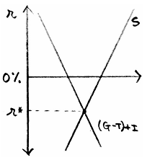

John Cochrane: No es un problema de demanda
Idea principal:
En el momento en que Summers recomendaba estímulos, la tasa desempleo de Estados Unidos estaba en niveles menores que el 4 %. No hay un problema de demanda.
Implicaciones de Política Económica:
Más cautos en recomendar expansiones fiscales.

Blanchard vs Summers: Is secular stagnation over?
https://www.piie.com/blogs/realtime-economics/secular-stagnation-not-over
https://www.piie.com/events/summers-and-blanchard-debate-future-interest-rates
https://youtu.be/df5csVeBcrQ?t=538 – Blanchard
https://youtu.be/df5csVeBcrQ?t=1140 – Summers
Idea principal:
Paradójicamente, Larry Summers (primer economista en rescatar el concepto introducido por Alvin Hansen y considerar que la economía se encuentra ante un problema de estancamiento secular en 2013) afirma en 2022 que el mundo ya no se encuentra en una situación de estancamiento secular. Por el contrario, Olivier Blanchard considera que aún no se ha acabado dicho escenario y que son circunstancias excepcionales las que han llevado a mayores tipos de interés.
Blanchard:
      - En los 35 años previos a la pandemia los tipos de interés reales caen en todo el mundo.
        - Factores clave:
          - Demand for safety,
          - Envejecimiento de la población; y
          - Demanda de inversión débil. Esto podría cambiar debido a:
            - Inteligencia artificial (que lleve a un mayor crecimiento de la PTF, mayor g y mayor r y, por lo tanto generando efectos ambiguos).
            - Re-shoring.
            - Gasto público en defensa y en adaptación al cambio climático (más inversión).
      - Incluso en el momento álgido de la lucha contra la inflación y las subidas de tipos de interés, r < g (aunque la diferencia se ha reducido y podría revertir en los próximos meses).
      - Como consecuencia de todo lo anterior, Blanchard anticipa que r tenderá a valores reducidos e inferiores a g (aunque mayores que tras la crisis financiera global debido a los factores que podrían llevar a una mayor demanda de inversión).
Summers:
      - Están de acuerdo en la manera de razonar, pero de acuerdo con Summers hay una diferencia semántica:
        - Para Summers la era de estancamiento secular ha concluido porque la Reserva Federal ha identificado el tipo de interés real neutral en 0,5 %, mientras que el tipo de interés real se encuentra en 1,5 % (significativamente superior al nivel neutral).
        - Para Blanchard, en cambio, aún sigue en pie porque se cumple la condición r < g.
          - Según Summers, si aplicamos el criterio de Blanchard existiría estancamiento secular en la década de 1950 y 1960, cuando no parecía haber un problema de demanda (i.e. no había estancamiento secular).
      - Además Summers pondera de distinta manera los factores señalados por Blanchard:
        - Summers considera que hay una mayor aversión al riesgo por parte de los inversores y no una mayor demand for safety (lo que parece un fenómeno de largo plazo y lleva a aumentos del tipo de interés neutral).
        - La tendencia hacia el aumento de la esperanza de vida ha perdido fuerza. Además, Larry Summers afirma que lo realmente relevante es la relación entre la esperanza de vida y la edad de jubilación (que también ha aumentado), pues es lo que marca la ratio entre ahorradores y demandantes de fondos prestables.
        - Con respecto a la inversión, Summers considera que la demanda de inversión aumentará.
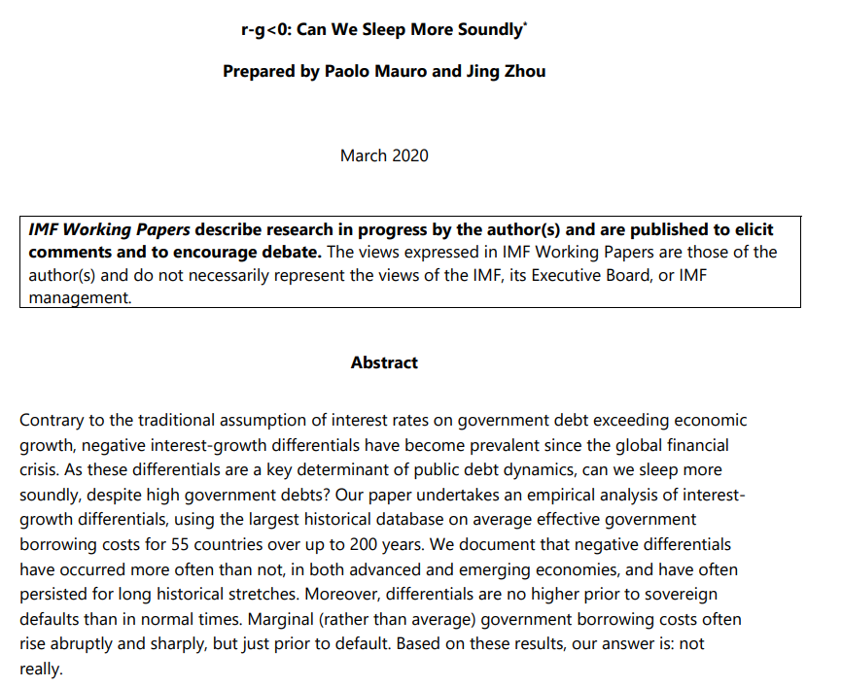
Fuente: https://www.imf.org/en/Publications/WP/Issues/2020/03/13/r-minus-g-negative-Can-We-Sleep-More-Soundly-49068

ASPECTOS MONETARIOS DE LA FINANCIACIÓN
$$\boxed{\left(\text{1}+\text{r}\right)∙{\text{d}}_{\text{t}-\text{1}}+\sum_{\text{i}=\text{0}}^{+∞}{\frac{{\text{g}}_{\text{t}+\text{i}}}{{\left(\text{1}+\text{r}\right)}^{\text{i}}}}=\sum_{\text{i}=\text{0}}^{+∞}{\frac{{\text{τ}}_{\text{t}+\text{i}}}{{\left(\text{1}+\text{r}\right)}^{\text{i}}}}+\sum_{\text{i}=\text{0}}^{+∞}{\frac{{\text{s}}_{\text{t}+\text{i}}}{{\left(\text{1}+\text{r}\right)}^{\text{i}}}}+\underset{\text{i}\text{→}+∞}{\text{lim}}{\frac{{\text{d}}_{\text{t}+\text{i}}}{{\left(\text{1}+\text{r}\right)}^{\text{i}}}}}$$
La inflación es un impuesto, y como tal genera un ingreso para el gobierno y distorsiona las decisiones de los agentes.
En el modelo Money-In-Utility (Sidrauski, 1967), la inflación distorsiona la demanda de dinero generando efectos riqueza porque las tenencias de dinero generan utilidad de forma directa.
En el modelo cash-in-advance, la inflación sirve como un impuesto implícito al consumo, por lo que un aumento de la inflación genera un efecto sustitución hacia el ocio, lo que lleva a una menor oferta de trabajo, producción y consumo.
La política fiscal y la política monetaria están vinculadas a través de la restricción presupuestaria del gobierno.
Variaciones en la tasa de inflación pueden tener implicaciones en las decisiones de la autoridad fiscal acerca de los gastos y los impuestos, y de la misma manera, las decisiones de la autoridad fiscal pueden tener implicaciones en la oferta monetaria y la inflación.

Señoreaje e impuesto inflacionario

La restricción presupuestaria del gobierno
Partiendo de la restricción presupuestaria del gobierno suponemos que éste no recurre a la emisión de deuda y únicamente monetiza:
$$\begin{matrix}\underset{={\text{Déficit}}_{\text{t}}}{\underbrace{{\text{G}}_{\text{t}}+{\text{i}}_{\text{t}-\text{1}}∙{\text{D}}_{\text{t}-\text{1}}-{\text{T}}_{\text{t}}}}=\underset{=\text{0}}{\underbrace{\left({\text{D}}_{\text{t}}-{\text{D}}_{\text{t}-\text{1}}\right)}}+\left({\text{M}}_{\text{t}}-{\text{M}}_{\text{t}-\text{1}}\right) \\ ⇓ \\ {\text{Déficit}}_{\text{t}}={\text{M}}_{\text{t}}-{\text{M}}_{\text{t}-\text{1}}\end{matrix}$$

Señoreaje
Operando, obtenemos lo que se conoce como el señoreaje:
$$\begin{matrix}\underset{={\text{Déficit}}_{\text{t}}}{\underbrace{{\text{G}}_{\text{t}}+{\text{i}}_{\text{t}-\text{1}}∙{\text{D}}_{\text{t}-\text{1}}-{\text{T}}_{\text{t}}}}={\text{M}}_{\text{t}}-{\text{M}}_{\text{t}-\text{1}} \\ ⇓ \\ \begin{matrix}\frac{{\text{G}}_{\text{t}}+{\text{i}}_{\text{t}-\text{1}}∙{\text{D}}_{\text{t}-\text{1}}-{\text{T}}_{\text{t}}}{{\text{P}}_{\text{t}}}=\underset{{\text{Señoreaje}}_{\text{t}}}{\underbrace{\frac{{\text{M}}_{\text{t}}-{\text{M}}_{\text{t}-\text{1}}}{{\text{P}}_{\text{t}}}}} \\ ⇓ \\ \begin{matrix}\frac{{\text{G}}_{\text{t}}+{\text{i}}_{\text{t}-\text{1}}∙{\text{D}}_{\text{t}-\text{1}}-{\text{T}}_{\text{t}}}{{\text{P}}_{\text{t}}}=\frac{{\text{M}}_{\text{t}}-{\text{M}}_{\text{t}-\text{1}}}{{\text{M}}_{\text{t}}}∙\frac{{\text{M}}_{\text{t}}}{{\text{P}}_{\text{t}}} \\ ⇓ \\ \begin{matrix}\frac{{\text{G}}_{\text{t}}+{\text{i}}_{\text{t}-\text{1}}∙{\text{D}}_{\text{t}-\text{1}}-{\text{T}}_{\text{t}}}{{\text{P}}_{\text{t}}}=\left(\text{1}-\underset{{\text{1}}/{\left(\text{1}+\text{ϑ}\right)}}{\underbrace{\frac{{\text{M}}_{\text{t}-\text{1}}}{{\text{M}}_{\text{t}}}}}\right)∙\frac{{\text{M}}_{\text{t}}}{{\text{P}}_{\text{t}}} \\ ⇓ \\ \underset{={{\text{Déficit}}_{\text{t}}}/{{\text{P}}_{\text{t}}}}{\underbrace{\frac{{\text{G}}_{\text{t}}+{\text{i}}_{\text{t}-\text{1}}∙{\text{D}}_{\text{t}-\text{1}}-{\text{T}}_{\text{t}}}{{\text{P}}_{\text{t}}}}}=\underset{{\text{Señoreaje}}_{\text{t}}}{\underbrace{\frac{\text{ϑ}}{\text{1}+\text{ϑ}}∙\frac{{\text{M}}_{\text{t}}}{{\text{P}}_{\text{t}}}}}\end{matrix}\end{matrix}\end{matrix}\end{matrix}$$
El señoreaje se podría definir como el flujo de bienes y servicios en términos reales que pueden ser adquiridos por el sector público gracias a la emisión de dinero. En otras palabras, muestra la capacidad del gobierno de financiar un déficit mediante monetización.

Impuesto inflacionario
Si suponemos por un momento que la demanda de saldos reales se mantiene constante, debido a que:
La velocidad de circulación del dinero es constante; y
La cantidad de la renta con respecto a la cantidad de dinero se mantiene constante (i.e. se cumple la dicotomía clásica).
El equilibrio en el mercado de dinero vendría dado por:
$$\frac{{\text{M}}_{\text{t}}}{{\text{P}}_{\text{t}}}=\text{m}∙\overline{\text{Y}}$$
Entonces obtenemos que la expresión del impuesto inflacionario es:
$$\begin{matrix}\frac{{\text{M}}_{\text{t}}}{{\text{P}}_{\text{t}}}=\text{m}∙\overline{\text{Y}} \\ ⇓ \\ \begin{matrix}\frac{{\text{M}}_{\text{t}}}{{\text{P}}_{\text{t}}}=\frac{{\text{M}}_{\text{t}-\text{1}}}{{\text{P}}_{\text{t}-\text{1}}} \\ ⇓ \\ \begin{matrix}\frac{{\text{M}}_{\text{t}}}{{\text{M}}_{\text{t}-\text{1}}}=\frac{{\text{P}}_{\text{t}}}{{\text{P}}_{\text{t}-\text{1}}} \\ ⇓ \\ \begin{matrix}\text{1}+\text{ϑ}=\text{1}+\text{π} \\ ⇓ \\ \left.\begin{matrix} \text{ ϑ}=\text{π} \\ \\ \frac{{\text{G}}_{\text{t}}+{\text{i}}_{\text{t}-\text{1}}∙{\text{D}}_{\text{t}-\text{1}}-{\text{T}}_{\text{t}}}{{\text{P}}_{\text{t}}}=\frac{\text{ϑ}}{\text{1}+\text{ϑ}}∙\frac{{\text{M}}_{\text{t}}}{{\text{P}}_{\text{t}}}\end{matrix}\right\}⟹\underset{={{\text{Déficit}}_{\text{t}}}/{{\text{P}}_{\text{t}}}}{\underbrace{\frac{{\text{G}}_{\text{t}}+{\text{i}}_{\text{t}-\text{1}}∙{\text{D}}_{\text{t}-\text{1}}-{\text{T}}_{\text{t}}}{{\text{P}}_{\text{t}}}}}=\underset{{\text{Impuesto inflacionario}}_{\text{t}}}{\underbrace{\frac{\text{π}}{\text{1}+\text{π}}∙\frac{{\text{M}}_{\text{t}}}{{\text{P}}_{\text{t}}}}}\end{matrix}\end{matrix}\end{matrix}\end{matrix}$$
A este efecto recaudatorio se le denomina impuesto inflacionario y consiste en la erosión que genera la inflación sobre la capacidad adquisitiva de los saldos monetarios en manos del sector privado.
Esto refleja que bajo los supuestos anteriores, la monetización del déficit puede entenderse como si operase a través de un impuesto, cuya base fuese el stock de saldos reales (${{\text{M}}_{\text{t}}}/{{\text{P}}_{\text{t}}}$) y el tipo impositivo el ratio de inflaciones (${\text{π}}/{\left(\text{1}+\text{π}\right)}$).
Por tanto, podemos ahora pasar a analizar cómo el impuesto sobre los bienes no comercializables en la sección anterior contribuían a la financiación del déficit del sector público.
En realidad, lo que contribuye a dicha financiación es el señoreaje, pero éste puede expresarse como un impuesto inflacionario en caso de mantenerse los supuestos anteriores, es decir, en caso de mantenerse la demanda de saldos reales constante.

Relación entre impuesto inflacionario, señoreaje e hiperinflación
Dado el supuesto de neutralidad del dinero, siempre que se ejerce el señoreaje se produce un impuesto inflacionario. Distinguimos 2 casos:
- Si la demanda de saldos reales permanece constante:
Esto significa que aumentos en la oferta monetaria serán íntegramente absorbidos por la demanda monetaria.
La inflación será así el resultado de un aumento de la oferta monetaria. La hiperinflación ocurrirá únicamente si el gobierno lleva a cabo aumentos significativos de la misma.
- Si la demanda de saldos reales no permanece constante:
En este caso, los procesos de inflación y de hiperinflación, ya no serán exclusivamente debidos a aumentos de la oferta monetaria.
El mecanismo por el que esto sucede es el siguiente. Aumentos de la oferta monetaria llevan a aumentos de la inflación. Si los agentes no aumentan en la misma proporción la demanda de dinero o incluso la disminuyen, entonces habrá un exceso de oferta de dinero en el mercado, dando lugar a nuevos aumentos de la inflación (además del efecto inicial). Dicho aumento de la inflación volverá a disminuir la demanda de saldos monetarios, lo que de nuevo da lugar a un aumento de la inflación, y así sucesivamente, lo que podría llevar a un proceso de hiperinflación.
Dado que la evidencia empírica parece reflejar que ante un aumento de la oferta monetaria los agentes disminuyen la demanda de saldos reales, será más probable que nos encontremos en el segundo escenario.
Es por tanto importante caracterizar las condiciones bajo las que este proceso inflacionista tiende a converger al crecimiento de la oferta monetaria o, por el contrario es explosivo, conduciendo a una situación de hiperinflación. Este es el análisis de la siguiente sección y dependerá de las expectativas de los agentes.

Hiperinflación (modelo de Cagan, 1956)

Idea
El modelo de Cagan (1956) busca responder a 2 cuestiones:
¿Puede el proceso de señoreaje que acompaña a la monetización continuada de un déficit producir hiperinflación?
¿Existe un volumen de señoreaje máximo?

Modelo

Supuestos
Partimos de los siguientes supuestos:
- Los agentes demandan dinero de acuerdo a la siguiente función:
$$\frac{{\text{M}}_{\text{t}}^{\text{D}}}{{\text{P}}_{\text{t}}}=\text{γ}∙{\text{e}}^{-\text{α}∙{\text{E}}_{\text{t}}\left[{\text{π}}_{\text{t}+\text{1}}\right]}$$
La idea que señaló Cagan es que durante los contextos de hiperinflación, las variables reales (como ${\text{Y}}_{\text{t}}$ o ${\text{r}}_{\text{t}}$) presentan unas variaciones que se pueden considerar insignificantes respecto a las de las variables nominales. Por ello, la demanda de dinero (que habitualmente depende de ${\text{Y}}_{\text{t}}$ e ${\text{i}}_{\text{t}}≈{\text{r}}_{\text{t}}+{\text{E}}_{\text{t}}\left[{\text{π}}_{\text{t}+\text{1}}\right]$) depende únicamente de ${\text{E}}_{\text{t}}\left[{\text{π}}_{\text{t}+\text{1}}\right]$ y las otras variables pueden quedar recogidas en una constante ($\text{γ}$).
Por su parte, $\text{α}$ representa la sensibilidad de la demanda de dinero a la inflación esperada.
      - La demanda de dinero depende negativamente de la inflación esperada, pues, en un entorno fisheriano, una mayor inflación esperada supone un mayor tipo de interés nominal (para mantener constante el tipo real), lo que incrementa el coste de oportunidad de mantener dinero en efectivo.
- Por su parte, la oferta monetaria es determinada por la autoridad monetaria y está destinada a financiar un déficit.
Así, si se da equilibrio en el mercado monetario tenemos que:
$$\frac{{\text{M}}_{\text{t}}^{\text{S}}}{{\text{P}}_{\text{t}}}=\frac{{\text{M}}_{\text{t}}^{\text{D}}}{{\text{P}}_{\text{t}}}=\text{γ}∙{\text{e}}^{-\text{α}∙{\text{E}}_{\text{t}}\left[{\text{π}}_{\text{t}+\text{1}}\right]}$$
- Finalmente, supondremos que los agentes forman sus expectativas de acuerdo a la Hipótesis de las Expectativas Adaptativas (HEA) tal que:
$$\frac{\text{d}{\text{E}}_{\text{t}}\left[{\text{π}}_{\text{t}+\text{1}}\right]}{\text{dt}}=\text{β}∙\left({\text{π}}_{\text{t}}-{\text{E}}_{\text{t}-\text{1}}\left[{\text{π}}_{\text{t}}\right]\right)$$donde $\text{β}$ es la velocidad a la que se revisan las expectativas.
En un gráfico que contenga la inflación realizada en abscisas y las expectativas de inflación en ordenadas, podemos representar las expectativas de la siguiente manera:
Imagen 15.– Hipótesis de Expectativas Adaptativas en el modelo de Cagan (1956)
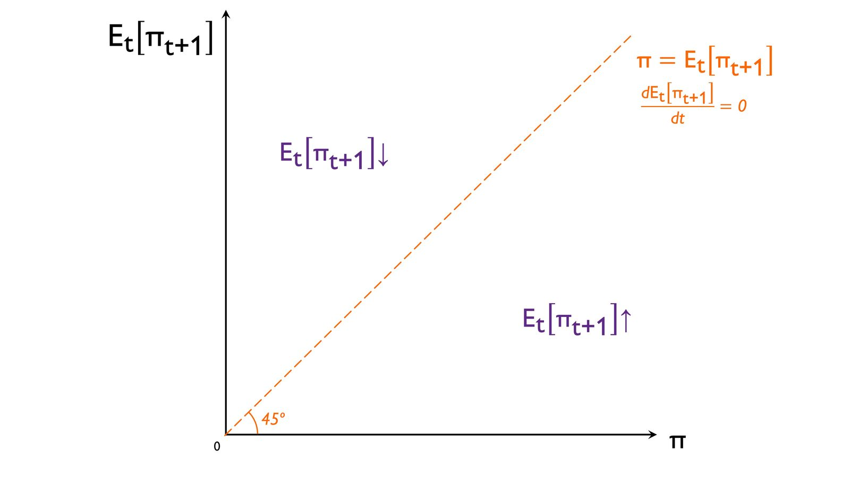
Fuente: Elaboración propia
      - A lo largo de la bisectriz la inflación actual es igual a la esperada permaneciendo así las expectativas constantes a lo largo del tiempo.
      - En caso de situarnos por encima de la bisectriz, las expectativas se reducen y si nos situamos por debajo las expectativas aumentan.

Desarrollo
Dados los supuestos anteriores, tomamos logaritmos y derivamos con respecto al tiempo en la ecuación de equilibrio del mercado de dinero:
$$\begin{matrix}\frac{{\text{M}}_{\text{t}}^{\text{S}}}{{\text{P}}_{\text{t}}}=\text{γ}∙{\text{e}}^{-\text{α}∙{\text{E}}_{\text{t}}\left[{\text{π}}_{\text{t}+\text{1}}\right]} \\ ⇓ \\ \begin{matrix}{\text{m}}_{\text{t}}^{\text{S}}-{\text{p}}_{\text{t}}=\text{ln}{\text{γ}}-\text{α}∙{\text{E}}_{\text{t}}\left[{\text{π}}_{\text{t}+\text{1}}\right] \\ ⇓ \\ \begin{matrix}\underset{≡{\text{ϑ}}_{\text{t}}}{\underbrace{\frac{\text{d}{\text{m}}_{\text{t}}^{\text{S}}}{\text{dt}}}}-\underset{≡{\text{π}}_{\text{t}}}{\underbrace{\frac{\text{d}{\text{p}}_{\text{t}}}{\text{dt}}}}=\underset{=\text{0}}{\underbrace{\frac{\text{d}\text{ln}{\text{γ}}}{\text{dt}}}}-\text{α}∙\frac{\text{d}{\text{E}}_{\text{t}}\left[{\text{π}}_{\text{t}+\text{1}}\right]}{\text{dt}} \\ ⇓ \\ {\text{ϑ}}_{\text{t}}-{\text{π}}_{\text{t}}=-\text{α}∙\underset{\text{β}∙\left({\text{π}}_{\text{t}}-{\text{E}}_{\text{t}-\text{1}}\left[{\text{π}}_{\text{t}}\right]\right)}{\underbrace{\frac{\text{d}{\text{E}}_{\text{t}}\left[{\text{π}}_{\text{t}+\text{1}}\right]}{\text{dt}}}}\end{matrix}\end{matrix}\end{matrix}$$
A partir de ésta última ecuación podemos ver fácilmente como en el estado estacionario, definido éste como aquel punto donde las expectativas de inflación no varían, la inflación y, por ende, las expectativas de inflación serán igual al aumento de la oferta monetaria.
Sustituyendo las expectativas y operando obtenemos la relación entre las expectativas de inflación, la inflación y la oferta monetaria:
$$\begin{matrix}{\text{ϑ}}_{\text{t}}-{\text{π}}_{\text{t}}=-\text{α}∙\text{β}∙\left({\text{π}}_{\text{t}}-{\text{E}}_{\text{t}-\text{1}}\left[{\text{π}}_{\text{t}}\right]\right) \\ ⇓ \\ \begin{matrix}{\text{E}}_{\text{t}-\text{1}}\left[{\text{π}}_{\text{t}}\right]={\text{π}}_{\text{t}}+\frac{{\text{ϑ}}_{\text{t}}-{\text{π}}_{\text{t}}}{\text{α}∙\text{β}} \\ ⇓ \\ {\text{E}}_{\text{t}-\text{1}}\left[{\text{π}}_{\text{t}}\right]=\frac{{\text{π}}_{\text{t}}∙\left(\text{α}∙\text{β}-\text{1}\right)+{\text{ϑ}}_{\text{t}}}{\text{α}∙\text{β}}\end{matrix}\end{matrix}$$
Como en estado estacionario las expectativas son constantes:
$${\text{E}}_{\text{t}-\text{1}}\left[{\text{π}}_{\text{t}}\right]={\text{E}}_{\text{t}}\left[{\text{π}}_{\text{t}+\text{1}}\right]=\frac{{\text{π}}_{\text{t}}∙\left(\text{α}∙\text{β}-\text{1}\right)+{\text{ϑ}}_{\text{t}}}{\text{α}∙\text{β}}$$
La pendiente de esta última expresión con respecto a la inflación será igual a:
$$\frac{\text{∂}{\text{E}}_{\text{t}}\left[{\text{π}}_{\text{t}+\text{1}}\right]}{\text{∂}{\text{π}}_{\text{t}}}=\frac{\text{α}∙\text{β}-\text{1}}{\text{α}∙\text{β}}$$
Por tanto, la hiperinflación por causas diferentes al aumento de la oferta monetaria se producirá por la sensibilidad de las expectativas de los agentes con respecto a la inflación esperada y la velocidad con la que revisan los agentes estas expectativas:
Si$\text{α}∙\text{β}<\text{1}⟹{\text{∂}{\text{E}}_{\text{t}}\left[{\text{π}}_{\text{t}+\text{1}}\right]}/{\text{∂}{\text{π}}_{\text{t}}}<\text{0}$
En este caso, el cambio en las expectativas de los agentes se podrá representar en el gráfico como una recta de pendiente negativa.
Imagen 16.– Equilibrio estable en el modelo de Cagan (1956)
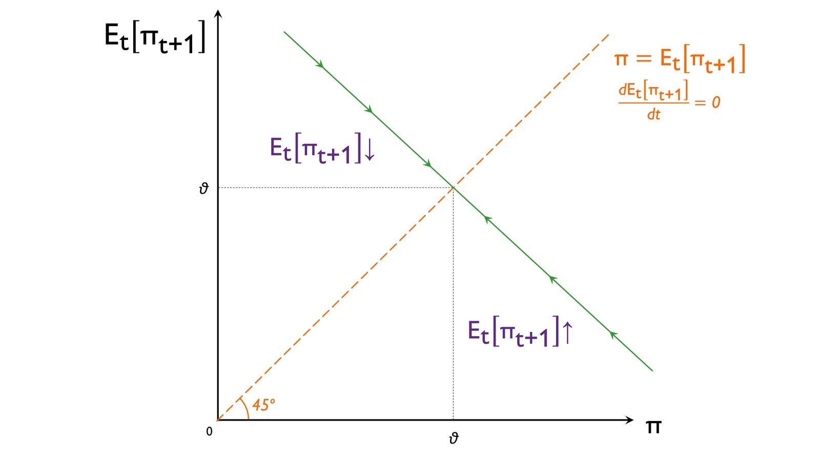
Fuente: Elaboración propia
Como vemos, en este caso se alcanza un equilibrio en el que el nivel de inflación permanecerá estable y corresponderá al nivel de crecimiento de la oferta monetaria. En este caso, los procesos de hiperinflación sólo se explican por una creación monetaria excesiva y creciente (que eleve continuamente $\text{ϑ}$) en relación al déficit que se necesita financiar.
      - Esta consideración es la que llevó a Cagan (1956) a afirmar que los procesos de hiperinflación en Europa Central a principios de los años 20 fueron el resultado de un continuo aumento de la tasa de crecimiento de la cantidad de dinero.
Si$\text{α}∙\text{β}>\text{1}⟹{\text{∂}{\text{E}}_{\text{t}}\left[{\text{π}}_{\text{t}+\text{1}}\right]}/{\text{∂}{\text{π}}_{\text{t}}}>\text{0}$
En este caso, el cambio en las expectativas de los agentes se podrá representar en el gráfico como una recta de pendiente positiva.
Imagen 17.– Equilibrio inestable en el modelo de Cagan (1956)
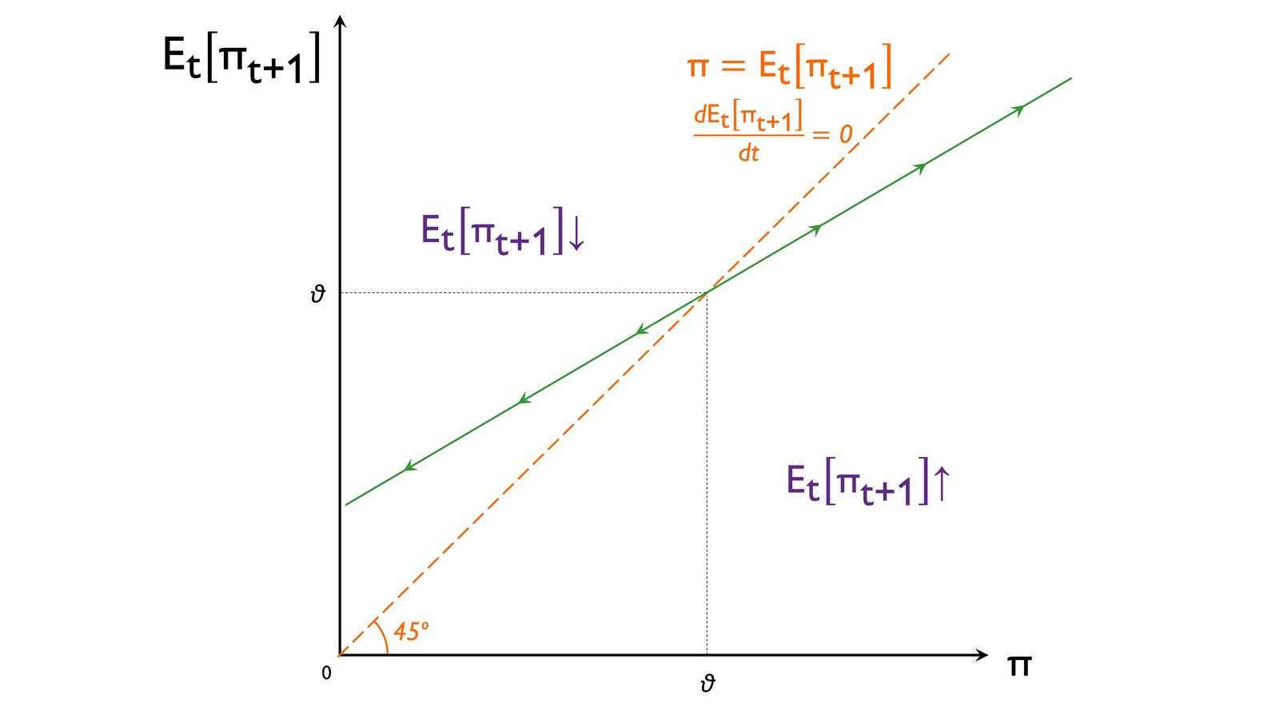
Fuente: Elaboración propia
Como vemos, en este caso podría producirse un proceso inflacionista explosivo sin necesidad de que la cantidad de dinero crezca continuamente.
El proceso será el siguiente
      - Un salto en la inflación hace que por ser $\text{β}$ elevado, se revise rápidamente al alza la expectativa de inflación, con lo que disminuye bastante la demanda de dinero, y consecuentemente se produce un importante desequilibrio entre oferta y demanda de dinero.
      - Ese exceso de oferta de saldos reales conduce a una mayor inflación.
Esta situación será típica de países menos adelantados y países en desarrollo.

Implicaciones
Dado que existen dos efectos contrapuestos al emitir dinero (aumento del señoreaje por aumento de la oferta monetaria, pero disminución del señoreaje por reducción de la demanda de saldos monetarios), existirá un señoreaje máximo que el gobierno puede alcanzar.
Podemos definir el señoreaje de la siguiente manera:
$$\begin{matrix}\underset{={\text{Déficit}}_{\text{t}}}{\underbrace{{\text{G}}_{\text{t}}+{\text{i}}_{\text{t}}∙{\text{D}}_{\text{t}-\text{1}}-{\text{T}}_{\text{t}}}}=\left({\text{D}}_{\text{t}}-{\text{D}}_{\text{t}-\text{1}}\right)+\left({\text{M}}_{\text{t}}-{\text{M}}_{\text{t}-\text{1}}\right) \\ ⇓ \\ \begin{matrix}\frac{{\text{G}}_{\text{t}}+{\text{i}}_{\text{t}}∙{\text{D}}_{\text{t}-\text{1}}-{\text{T}}_{\text{t}}}{{\text{P}}_{\text{t}}}=\frac{{\text{D}}_{\text{t}}-{\text{D}}_{\text{t}-\text{1}}}{{\text{P}}_{\text{t}}}+\underset{{\text{Señoreaje}}_{\text{t}}}{\underbrace{\frac{{\text{M}}_{\text{t}}-{\text{M}}_{\text{t}-\text{1}}}{{\text{P}}_{\text{t}}}}} \\ ⇓ \\ \begin{matrix}{\text{Señoreaje}}_{\text{t}}=\frac{{\text{M}}_{\text{t}}-{\text{M}}_{\text{t}-\text{1}}}{{\text{M}}_{\text{t}}}∙\frac{{\text{M}}_{\text{t}}}{{\text{P}}_{\text{t}}} \\ ⇓ \\ \begin{matrix}{\text{Señoreaje}}_{\text{t}}=\left(\text{1}-\underset{{\text{1}}/{\left(\text{1}+\text{ϑ}\right)}}{\underbrace{\frac{{\text{M}}_{\text{t}-\text{1}}}{{\text{M}}_{\text{t}}}}}\right)∙\frac{{\text{M}}_{\text{t}}}{{\text{P}}_{\text{t}}} \\ ⇓ \\ {\text{Señoreaje}}_{\text{t}}=\frac{\text{ϑ}}{\text{1}+\text{ϑ}}∙\frac{{\text{M}}_{\text{t}}}{{\text{P}}_{\text{t}}}\end{matrix}\end{matrix}\end{matrix}\end{matrix}$$
Podemos aproximar el señoreaje de la siguiente manera:
$${\text{Señoreaje}}_{\text{t}}=\text{ϑ}∙\frac{{\text{M}}_{\text{t}}^{\text{D}}}{{\text{P}}_{\text{t}}}$$
Añadiendo la forma funcional de la demanda de dinero del modelo de Cagan y suponiendo que nos encontramos en el estado estacionario obtenemos:
$$\text{Señoreaje}=\text{ϑ}∙\text{γ}∙{\text{e}}^{-\text{α}∙{\text{E}}_{\text{t}}\left[{\text{π}}_{\text{t}+\text{1}}\right]}=\text{ϑ}∙\text{γ}∙{\text{e}}^{-\text{α}∙\text{ϑ}}$$
Y maximizando esta expresión con respecto a $\text{ϑ}$ podemos obtener el máximo nivel de señoreaje que puede generar el gobierno manipulando el parámetro $\text{ϑ}$, que es el que tiene bajo su control:
$$\text{Señoreaje}=\text{ϑ}∙\text{γ}∙{\text{e}}^{-\text{α}∙\text{ϑ}} \\ \frac{\text{∂Señoreaje}}{\text{∂}\text{ϑ}}=\text{0}⟹\text{γ}∙{\text{e}}^{-\text{α}∙\text{ϑ}\text{*}}-\text{α}∙{\text{e}}^{-\text{α}∙\text{ϑ}\text{*}}∙\text{ϑ}\text{*}∙\text{γ}=\text{0}⟹\text{γ}∙{\text{e}}^{-\text{α}∙\text{ϑ}\text{*}}=\text{α}∙{\text{e}}^{-\text{α}∙\text{ϑ}\text{*}}∙\text{ϑ}\text{*}∙\text{γ} \\ \text{1}=\text{α}∙\text{ϑ}\text{*} \\ \boxed{\text{ϑ}\text{*}={\text{1}}/{\text{α}}}$$
      - Que la tasa de inflación $\text{ϑ}\text{*}$ sea la que maximiza el señoreaje no implica que sea socialmente óptima. La inflación produce importantes costes de bienestar y éstos deben ser tenidos en cuenta a la hora de determinar la tasa más aconsejable.
Sustituyendo $\text{ϑ}\text{*}$ en la expresión del señoreaje podemos obtener el nivel máximo de señoreaje:
$${\text{Señoreaje}}_{\text{máx}}=\text{ϑ}\text{*}∙\text{γ}∙{\text{e}}^{-\text{α}∙\text{ϑ}\text{*}}=\frac{\text{1}}{\text{α}}∙\text{γ}∙{\text{e}}^{-\text{α}∙\left({\text{1}}/{\text{α}}\right)} \\ \boxed{{\text{Señoreaje}}_{\text{máx}}=\frac{\text{γ}}{\text{α}∙\text{e}}}$$
Por lo tanto, el señoreaje máximo que puede obtener el gobierno depende:
Positivamente de la demanda de dinero ($\text{γ}$), pues el gobierno puede aumentar el ritmo de creación de dinero sin que esto cree rápidamente una inflación.
Negativamente de la sensibilidad de la demanda de dinero a cambios en la inflación esperada ($\text{α}$).
  - Gráficamente:
Imagen 18.– Señoreaje óptimo en el modelo de Cagan (1956)
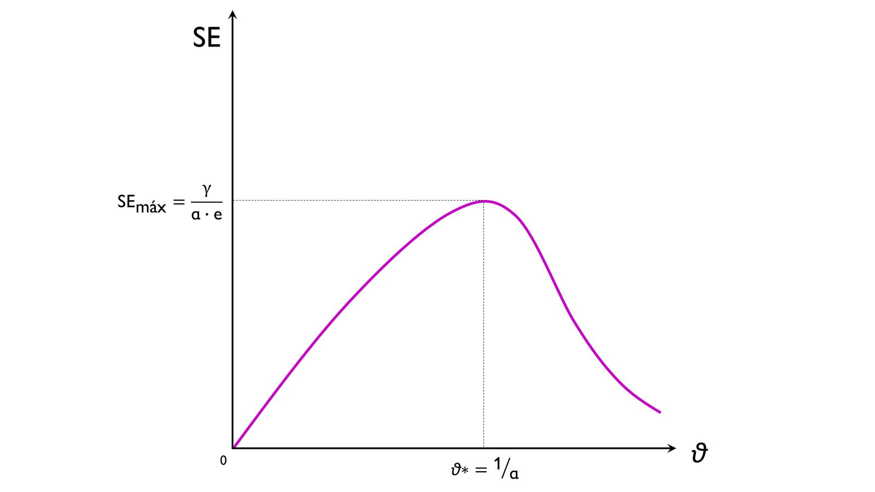
Fuente: Elaboración propia

Valoración
Por lo tanto, las implicaciones de política económica que arroja este modelo son las siguientes:
- Necesidad de disciplina fiscal o independencia del banco central para prevenir monetización sistemática de déficits que lleven a hiperinflación.
- Necesidad de que las expectativas de inflación estén ancladas(p.ej. inflation targeting)
En conclusión, la financiación del déficit público vía monetización generará una pérdida de reservas en un régimen de tipo de cambio fijo y el abandono de dicho régimen; en un régimen de tipo de cambio flexible, podría provocar una hiperinflación.

Dominación monetaria y dominación fiscal

Aritmética monetarista desagradable

Idea
La financiación del déficit vía deuda puede ser más inflacionista que la financiación vía monetización.
Aunque la inflación sea un fenómeno eminentemente monetario, las variables monetarias están relacionadas con las variables fiscales. Según Sargent y Wallace, la política fiscal y la política monetaria son 2 caras de una misma moneda.

Desarrollo
Sargent y Wallace parten de la restricción presupuestaria del gobierno.
Supongamos que partimos de un escenario de una política fiscal relativamente laxa, con un elevado déficit primario y/o una elevada carga de la deuda pública (ya sea por una elevada deuda de partida, ${\text{d}}_{\text{t}-\text{1}}$, o por un tipo de interés real que supera al crecimiento, ${\text{r}}_{\text{t}}>{\text{g}}_{\text{t}}$). En ese caso, las autoridades económicas se enfrentan a una disyuntiva:
- Optar por una financiación heterodoxa vía monetización.
Esto generará mayor inflación a corto plazo pero contendrá el avance de la deuda.
- Optar por una financiación ortodoxa vía deuda.
Esto generará una menor inflación a corto plazo. El problema es que la deuda no deja de crecer (salvo que cambie el rumbo de la política fiscal, generando superávits primarios y reduciendo la carga de intereses de la deuda) y se puede llegar a un punto donde se sature la absorción de deuda por parte del sector privado (sumando el segmento residente y no residente).
Estos déficits se agravarán con el tiempo, pues a medida que crezca la deuda, aumentará el tipo de interés, lo que generará una carga creciente de intereses, lo que a su vez requerirá emisiones cada vez mayores de deuda, poniéndose un marcha un efecto de bola de nieve.
Llegará entonces un punto en el que las finanzas públicas no serán sostenibles y el mercado se negará a seguir comprando deuda pública. En ese punto, no se podrá emitir más deuda y será obligatorio el recurso al señoreaje.
Pero, en comparación con la primera alternativa, este recurso al señoreaje llega cuando la deuda pública es mucho mayor de lo que era inicialmente, lo que obliga a una mayor creación monetaria y a una mayor inflación de la que existiría si se hubiera optado por monetizar desde el principio.
De hecho, Sargent y Wallace señalan que dado que los agentes están dotados con expectativas racionales (HER), prevendrán dicho acontecimiento, con lo cual el aumento de la inflación se produce antes de que se cambie la forma de financiación.
Este resultado es en cierta medida, paradójico. Cuando la política fiscal es imprudente, una política monetaria inicialmente más estricta (como la vista en la segunda alternativa) puede acabar generando a largo plazo más inflación.
Esto es fruto de que se considera la política fiscal más rígida con más restricciones institucionales para mejorar el saldo primario. Por ello, se produce el fenómeno de fiscal dominance y la política monetaria queda supeditada a la financiación de los déficits.
En ocasiones, se plantea este dilema como un “juego de la gallina” entre la autoridad monetaria y la autoridad fiscal en el sentido de que cada uno lleva a cabo una política que afecta al otro pero ninguno tiene incentivos a ser el primero en desviarse.

Conclusión
La inflación no solo puede tener origen en una política monetaria con sesgo inflacionario pero también puede tener su origen en una política fiscal que genere déficits públicos.
Además de la necesidad de una política fiscal prudente para evitar la inflación, se pone de manifiesto que en caso de optar por su financiación vía deuda, cuanto más tarde la economía en optar por la monetización mayores serán las presiones inflacionistas, ya que mayor será el volumen de intereses y mayor será la necesidad de monetización.

Visión actual de la monetización

Teoría Monetaria Moderna (Wray, Mitchell, Kelton)

Idea
El déficit público se puede monetizar sin efectos adversos. Es decir, siempre se puede hacer frente a cualquier aumento de su gasto público emitiendo más dinero a través de compras de deuda pública por el Banco Central en un país con soberanía monetaria. Es decir, la posibilidad de monetizar el déficit lleva a la imposibilidad de incurrir en default.

Desarrollo
La Teoría Monetaria Moderna se basa en que los Estados pueden crear su propio dinero, por lo que no necesitan cuadrar los gastos con mayores impuestos, aunque se reconoce que los impuestos son necesarios para detraer dinero de la economía o redistribuir la riqueza.
Al tener este monopolio de la oferta de su moneda y, por tanto, la capacidad de monetizar el déficit, no es posible que los gobiernos incurran en default en su propia moneda.
Así pues, la acumulación de deuda pública o la ratio deuda-PIB no es un problema para el gobierno, siempre puede emitir suficiente moneda para hacer frente a ella.
El único límite sería el riesgo de la aparición de un riesgo de inflación sustancial que aparecería como resultado de emplear factores de producción no empleados lo que se controlaría por un aumento impositivo o cualquier detracción de la demanda agregada.

Implicaciones
Ante esta posibilidad de monetizar los déficits, los defensores de la MMT tienden a propugnar programas de gasto financiados por el banco central.

Críticas
Sin embargo, este enfoque ha sido objeto de numerosas críticas:
- Como hemos visto cualquier intento de extraer mucho señoreaje puede provocar una hiperinflación. Esto además se ha visto en muchos países emergentes.
- La independencia, credibilidad y objetivo prioritario de estabilidad de precios lleva a ganancias de bienestar tanto desde el punto de vista teórico (Kydland y Prescott (1977), Barro y Gordon (1983)) como desde el punto de vista empírico, en el que numerosos estudios han cuantificado los beneficios de la independencia y credibilidad de las autoridades monetarias.
- En tercer lugar, se critica que los teóricos de la MMT piensen en términos de economía cerrada y no tengan en cuenta el efecto sobre el tipo de cambio, salidas de capitales y menores salarios reales a causa del incremento de los precios de las importaciones.
El abandono por parte las autoridades públicas del compromiso de mantener estable el valor de la divisa (i.e. su poder adquisitivo) es, por sí solo, un motivo de desconfianza en una divisa.
Con unas expectativas de inflación aumentando por el abandono de este objetivo, los usuarios de la divisa, tanto a nivel internacional como doméstico, pueden verse tentados a disminuir su demanda y sustituirla por otra divisa.
A nivel internacional, los participantes en el mercado de divisas reducirían la demanda de esta divisa, primero como depósito de valor (reservas internacionales) y después como medio de pago en el comercio internacional. Esta pérdida de confianza en la divisa podría llegar a trasladarse a un nivel doméstico, en el que la sustitución de la divisa doméstica por otra divisa desataría procesos de muy alta inflación estructural.
Por ejemplo, durante el periodo conocido como la Gran Inflación, Estados Unidos perdió la confianza en su moneda a nivel internacional por los déficits excesivos financiados con la creación de nueva base monetaria y q fueron consecuencia de la Guerra de Vietnam.
- MMT's proposal that taxes can be used to reduce inflation is also flawed. Raising taxes would only make a downturn worse, increasing unemployment and further slowing the economy.

Blanchard y Jean Pisani. Consecuencias de la monetización

Definición de monetización
No es monetización: “Not all central bank purchases of government bonds qualify as such”. In the euro area, the traditional modus operandi of the ECB was to repo government bonds (OMA).
Sí es monetización: “The influence of central banks on the government bond market has been magnified since they have embarked on QE”.

Contexto
Proceso de analizar cómo financiar medidas de apoyo fiscal en un contexto de pandemia, que ha provocado un gran aumento del déficit público en los países, en un contexto de bajos tipos de interés.
Los Bancos Centrales están apoyando mediante la compra adicional de bonos. En el caso de la UE, aunque el TFUE prohíbe la financiación directa del BCE de los Estados, el BCE está llevando a cabo el PEPP, donde una parte del programa incorpora PSPP, comprando bonos en el mercado secundario.
Por tanto, de alguna manera estamos experimentando una monetización a gran escala de los déficits.

Consecuencias
Las consecuencias son las siguientes:
- Consecuencia 1: La monetización no tiene ningún efecto frente a la financiación vía deuda.
To think about the potential effects of excess monetization it is useful to start with a simple proposition. To a first approximation, when interest rates are equal to zero, the purchase of bonds by the central bank in exchange for money does not affect public debt dynamics. The reason is simple: it just replaces a zero-interest rate asset, called debt, by another one, called money.
No importa que la deuda cuando trabajamos con el balance consolidado esté en deuda o en dinero. Por tanto, ambas se pueden ver como deuda pública que reporta un tipo de interés nominal nulo.
Esto resuena a la conclusión de un artículo de Neil Wallace de 1981 llamado “Un teorema Modigliani-Miller para las operaciones de Mercado Abierto”, donde señalaba que bajo algunos supuestos el pasivo de la deuda es exactamente compensado por el pasivo del dinero creado para comprarla. No tiene efecto sobre consumo, inversión y otras cosas porque no cambian ni las funciones objetivo de los agentes ni la restricción presupuestaria intertemporal del sector público (el efecto de ambos se netea).
Entonces, debemos preguntar por qué entonces los bancos centrales están apoyando que los Estados incurran en déficit? ¿Qué consecuencias esperan que las compras de bonos tengan?
- Consecuencia 2: La monetización puede crear inflación en función de la respuesta de los bancos centrales en el futuro y de las expectativas de los agentes sobre dicha respuesta hoy.
Supuesto: Sobrecalentamiento de la economía. El banco central siguiendo su mandato de inflation targeting, debería aumentar los tipos de interés.
      - Opción 1: El banco central aumenta los tipos de interés. Se contiene la inflación.
      - Opción 2: El banco central no aumenta los tipos de interés. Se daría inflación y el banco central estaría dispuesto a reducir el valor real de la deuda del gobierno. Se daría una situación de dominación fiscal.
¿El trade-off del banco central sobre comprometerse a evitar la dominancia fiscal?
      - On the one hand, having the ability to decrease the real value of the debt if things are exceptionally bad is clearly a useful option to have. Es decir, a lo mejor queremos tener inflación si la deuda es muy alta.
      - But, on the other hand, fueling the anticipation by investors that the central bank may have recourse to inflation in the future will increase nominal rates on longer maturity bonds today, and increase the cost of debt finance today.
- Consecuencia 3: Efectos de la monetización en la eurozona.
i) Mutualización de riesgos:
      - En el caso de la Eurozona donde existe un banco central y distintos Tesoros, la monetización afecta a la distribución de riesgo entre los países.
      - En la Eurozona, existen distintos países con distinto nivel de deuda y distinto coste de servicio de la deuda en función del nivel de la deuda.
      - Desde el punto de vista del balance consolidado de la zona euro (juntando todos los Tesoros), la monetización supone simplemente una transferencia de riesgos internos desde los tenedores de títulos emitidos por un país con mayor deuda hacia los accionistas del Banco Central (los distintos gobiernos).
ii) Evitar equilibrio malo en un contexto de equilibrios múltiples:
      - La monetización vía PEPP evita la disrupción de los mercados financieros y caer en un equilibrio malo.
      - El equilibrio malo es aquel donde existe pánico entre los inversores, que demandan mayor tipo de interés (aumentando el coste de servicio de la deuda y comprometiendo la sostenibilidad de la misma).
      - En este caso, el BCE juega un rol crucial: al comprometerse a comprar si los inversores desean vender, puede eliminar el equilibrio malo.
      - Como el discurso de Draghi nos enseñó en 2012, si la estrategia es exitosa no hace falta monetizar la deuda ya que los inversores no desearían vender si saben que el banco central estaría en última instancia apoyando la compra.

Paul de Grauwe. El debate de la cancelación de la deuda por parte del BCE.

¿Qué ocurre realmente cuándo el BCE compra títulos de deuda pública?
Cuando el BCE compra títulos de deuda pública (monetiza), está creando señoreaje que se transfiere a los gobiernos. Este señoreaje se transfiere de la siguiente forma: el gobierno paga intereses al BCE (debido a que este es tenedor de los bonos), pero el BCE paga dividendos y el señoreaje a los diferentes gobiernos.
Por tanto, si los títulos de deuda están en el balance de BCE el flujo circular de pagos entre BCE y gobiernos lleva a que se dé una suerte de “alivio de deuda” del BCE a los gobiernos.
¿Qué ocurre si se cancela dicha deuda?
Se interrumpe el flujo de pagos circulares. No habría una diferencia sustancial.
La tesis de Paul de Grauwe es que mientras la oferta monetaria se mantenga inalterada, da igual el registro de esos títulos por valor nominal, valor de mercado o valor cero (cancelación): sólo habría diferencias contables, desde un punto de vista económico, no hay diferencia.

¿Qué ocurre si aumenta la inflación y el BCE se compromete a su objetivo de inflación?
Sin cancelación de deuda
It will have to sell the bonds on the balance sheet, so as to reduce the money base (and ultimately the money stock).
As a result, the bonds will be held by the private sector and the burden of the debt of the governments will increase because the interest paid on the bonds will go to private holders who do not return it to the treasuries.
Con cancelación de deuda:
Se reduce el valor real de la deuda pero se tendrá que aceptar más inflación.

Conclusión
La cancelación eliminaría la capacidad del BCE para controlar la inflación.
Por tanto, frente a cancelar la deuda sería conveniente tener los bonos en balance ante la posibilidad de inflación alta si los bancos centrales se comprometen a mantener el objetivo de inflación.

Financiación monetaria en economía abierta
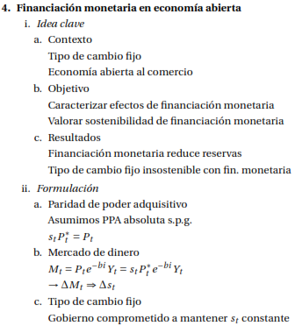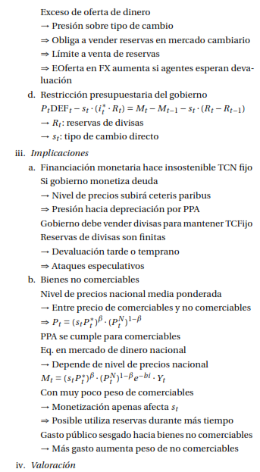

Determinación de precios por la política fiscal
Regímenes | Tipo de régimen | Ejemplos
Monetary dominance | Regímenes ricardianos  (Cualquier régimen en el que los impuestos o el señoreaje se ajusten para asegurar que la restricción presupuestaria del gobierno se cumple) | En la mayoría de los análisis tradicionales, se supone que la política fiscal se ajusta para asegurar que la restricción presupuestaria intertemporal siempre está en equilibrio, mientras que la política monetaria es libre para determinar el stock de dinero nominal o el tipo de interés nominal. Esta situación se conoce como dominancia monetaria (monetary dominance).  Modelos como el Money-In-Utility o Cash-In-Advance implícitamente son de esta categoría, ya que la política fiscal es ignorada y la política monetaria determina el nivel de precios.
Fiscal dominance |  | Si las variables fiscales afectan a la demanda real de dinero (a través de la restricción presupuestaria del gobierno), el nivel de precios de equilibrio también dependerá en factores fiscales.  Un ejemplo de este tipo de régimen es el modelo de Sargent y Wallace (1981):  aritmética monetarista desagradable (“unpleasant monetarist arithmetic”)
Fiscal Theory of the Price Level (FTPL) | Regímenes no ricardianos  (En este régimen, la restricción presupuestaria del gobierno puede no cumplirse para niveles arbitrarios de precios) | Se basa en la posibilidad de equilibrios múltiples.  Añadir más
En la mayoría de los análisis tradicionales, se supone que la política fiscal se ajusta para asegurar que la restricción presupuestaria intertemporal siempre está en equilibrio, mientras que la política monetaria es libre para determinar el stock de dinero nominal o el tipo de interés nominal. Esta situación se conoce como dominancia monetaria (monetary dominance). Modelos como el Money-In-Utility o Cash-In-Advance implícitamente son de esta categoría, ya que la política fiscal es ignorada y la política monetaria determina el nivel de precios.
Si la política fiscal afecta al tipo de interés, entonces el nivel de precios no es independiente de la política fiscal incluso en regímenes de dominancia monetaria. Un aumento de los gastos que mantenga el equilibrio presupuestario que aumente el tipo de interés real, aumenta el tipo de interés nominal y baja la demanda real de dinero. Dada una trayectoria de oferta monetaria nominal, el nivel de precios debe subir para reducir la oferta monetaria nominal.
Un segundo régimen de política económica es aquel en el que la autoridad fiscal elige su nivel de gastos e impuestos sin tener en cuenta ningún requisito de la restricción presupuestaria. Si el valor actual de los impuestos no es suficiente para financiar los gastos (en valor actual), debemos ajustar el señoreaje para asegurar que se cumple la restricción presupuestaria intertemporal del gobierno. Este régimen se conoce como dominancia fiscal (fiscal dominance), en el que la política monetaria es pasiva ya que debe ajustarse para conseguir la cantidad de señoreaje necesaria para mantener un presupuesto sostenible. Los precios y la inflación se ven afectados por cambios en la política fiscal porque estos cambios fiscales, si requieren un cambio en el señoreaje, alteran la oferta monetaria. Cualquier régimen en el que los impuestos o el señoreaje se ajusten para asegurar que la restricción presupuestaria del gobierno se cumple se conocen como regímenes ricardianos (Ricardian regime, Sargent (1982)).
Un último tipo de régimen nos lleva a lo que se ha dado a conocer como teoría fiscal del nivel de precios (Fiscal Theory of the Price Level, FTPL). En este régimen, la restricción presupuestaria del gobierno puede no cumplirse para niveles arbitrarios de precios. Siguiendo a Woodford (1995), este tipo de regímenes son descritos como regímenes no ricardianos.

Dominancia fiscal [Aritmética monetarista desagradable (Sargent y Wallace (1981))]
$$\boxed{\left(\text{1}+\text{r}\right)∙{\text{d}}_{\text{t}-\text{1}}+\sum_{\text{i}=\text{0}}^{+∞}{\frac{{\text{g}}_{\text{t}+\text{i}}}{{\left(\text{1}+\text{r}\right)}^{\text{i}}}}=\sum_{\text{i}=\text{0}}^{+∞}{\frac{{\text{τ}}_{\text{t}+\text{i}}}{{\left(\text{1}+\text{r}\right)}^{\text{i}}}}+\sum_{\text{i}=\text{0}}^{+∞}{\frac{{\text{s}}_{\text{t}+\text{i}}}{{\left(\text{1}+\text{r}\right)}^{\text{i}}}}+\underset{\text{i}\text{→}+∞}{\text{lim}}{\frac{{\text{d}}_{\text{t}+\text{i}}}{{\left(\text{1}+\text{r}\right)}^{\text{i}}}}}$$
Suponiendo que el presupuesto del gobierno está en equilibrio (se da la condición de no juego de Ponzi) podríamos reescribirla de la siguiente manera:
$$\begin{matrix}{\text{d}}_{\text{t}-\text{1}}=-\frac{\text{1}}{\left(\text{1}+\text{r}\right)}∙\sum_{\text{i}=\text{0}}^{+∞}{\frac{{\text{g}}_{\text{t}+\text{i}}-{\text{τ}}_{\text{t}+\text{i}}-{\text{s}}_{\text{t}+\text{i}}}{{\left(\text{1}+\text{r}\right)}^{\text{i}}}} \\ ⇓ \\ {\text{d}}_{\text{t}-\text{1}}=\frac{\text{1}}{\left(\text{1}+\text{r}\right)}∙\sum_{\text{i}=\text{0}}^{+∞}{\frac{\overset{\text{Superávit fiscal primario}}{\overbrace{\left({\text{τ}}_{\text{t}+\text{i}}-{\text{g}}_{\text{t}+\text{i}}\right)}}+{\text{s}}_{\text{t}+\text{i}}}{{\left(\text{1}+\text{r}\right)}^{\text{i}}}}\end{matrix}$$
Dado el valor real de los pasivos del gobierno, ${\text{d}}_{\text{t}-\text{1}}$, esta ecuación ilustra lo que Sargent y Wallace (1981) describieron como aritmética monetarista desagradable (“unpleasant monetarist arithmetic”) en un régimen de dominancia fiscal.
Si el valor actual del superávit fiscal primario se reduce, el valor actual del señoreaje debe aumentar para mantener el equilibrio de la restricción presupuestaria.
O, si dado el valor real de los pasivos del gobierno, ${\text{d}}_{\text{t}-\text{1}}$, y el valor actual del superávit fiscal primario, $\sum_{\text{i}=\text{0}}^{+∞}{{\left({\text{τ}}_{\text{t}+\text{i}}-{\text{g}}_{\text{t}+\text{i}}\right)}/{{\left(\text{1}+\text{r}\right)}^{\text{i}}}}$, un intento por parte de la autoridad monetaria para reducir la inflación y el señoreaje hoy debe conducir a mayor inflación y señoreaje en el futuro.
      - El mecanismo es simple; si los ingresos por inflación presentes son reducidos, el déficit crece y el stock de deuda aumenta. Esto implica un aumento del valor actual del ingreso por impuestos (incluyendo el señoreaje) en el futuro. Si la autoridad fiscal no ajusta, la autoridad monetaria se verá forzada eventualmente a producir más inflación.

Teoría fiscal del nivel de precios (Fiscal Theory of the Price Level, FTPL)
El estudio de la fiscal dominance se ha ampliado con nuevos modelos que aportan una Teoría Fiscal del Nivel de Precios (Fiscal Theory of the Price Level, FTPL). En estos modelos, el nivel general de precios ya no depende de manera decisiva de la oferta de dinero sino de las variables fiscales.
El punto de partida es una función de demanda de dinero (${\text{M}}_{\text{t}}^{\text{d}}$ en términos reales, dividida por el nivel general de precios ${\text{P}}_{\text{t}}$) que depende positivamente de la renta (${\text{Y}}_{\text{t}}$) y negativamente del tipo de interés nominal (${\text{i}}_{\text{t}}$).
$${\text{M}}_{\text{t}}^{\text{d}}=\text{f}\left({\text{Y}}_{\text{t}}\text{,} {\text{i}}_{\text{t}}\right)$$
Los modelos FTPL suelen asumir, por simplificación, que la renta no varía en el entorno del nivel natural. Aparte, el tipo de interés nominal (a través del efecto Irving Fisher) puede expresarse como la suma del tipo de interés real y las expectativas de inflación.
$${\text{i}}_{\text{t}}={\text{r}}_{\text{t}}+{\text{π}}_{\text{t}}^{\text{e}}$$
Asumiendo que el tipo de interés real es constante y viene determinado por la tasa de preferencia temporal (${\text{r}}_{\text{t}}=\text{ρ}$), las variaciones en la demanda de dinero vendrán únicamente determinadas por las expectativas de inflación (de las que dependerá negativamente):
$$\frac{{\text{M}}_{\text{t}}^{\text{d}}}{{\text{P}}_{\text{t}}}=\text{f}\left({\text{π}}_{\text{t}}^{\text{e}}\right)=\text{f}\left(\frac{{\text{P}}_{\text{t+1}}^{\text{e}}-{\text{P}}_{\text{t}}}{{\text{P}}_{\text{t}}}\right)$$
Si asumimos previsión perfecta (${\text{P}}_{\text{t+1}}^{\text{e}}={\text{P}}_{\text{t}}$) e invirtiendo $\text{f}$, podemos obtener una relación entre el nivel de precios futuro y el nivel de precios actual.
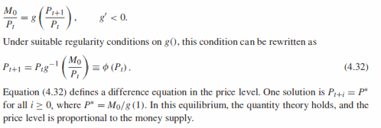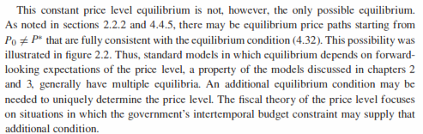
La idea de la mayoría de los modelos FTPL es que esta configuración daría lugar a múltiples posibles equilibrios para el nivel general de precios, pero es la restricción presupuestaria del gobierno la que determina el equilibrio final.
Retomamos la restricción presupuestaria del gobierno:
$${\text{G}}_{\text{t}}+{\text{i}}_{\text{t}-\text{1}}∙{\text{D}}_{\text{t}-\text{1}}={\text{Τ}}_{\text{t}}+\left({\text{D}}_{\text{t}}-{\text{D}}_{\text{t}-\text{1}}\right)+\left({\text{M}}_{\text{t}}-{\text{M}}_{\text{t}-\text{1}}\right)$$
Los modelos FTPL suelen asumir una regla exógena de creación de dinero, que por simplificar se puede asumir como una masa monetaria constante ${\text{M}}_{\text{t}}={\text{M}}_{\text{t}-\text{1}}$, lo que permite deshacerse del último sumando. Además, otro supuesto es el ya mencionado de PIB real estable en torno al nivel natural (${\text{Y}}_{\text{t}}={\text{Y}}_{\text{t}}^{\text{n}}$) lo que supone que el PIB nominal sólo varía ante cambios en el nivel general de precios (dado que ${\text{μ}}_{\text{t}}=\text{0}$ entonces ${\text{PIB}}_{\text{t}}^{\text{N}}={\text{PIB}}_{\text{t}-\text{1}}^{\text{N}}∙\left(\text{1}+{\text{π}}_{\text{t}}\right)$). Por tanto, podremos dividir la expresión anterior por el PIB nominal (como hacíamos antes), lo que resulta equivalente a expresarla simplemente en términos reales dividiendo por el nivel general de precios (${\text{P}}_{\text{t}}$):
$${\text{g}}_{\text{t}}+{\text{i}}_{\text{t}-\text{1}}∙\frac{\text{1}}{\left(\text{1}+{\text{π}}_{\text{t}}\right)}∙{\text{d}}_{\text{t}-\text{1}}={\text{τ}}_{\text{t}}+\left({\text{d}}_{\text{t}}-\frac{\text{1}}{\left(\text{1}+{\text{π}}_{\text{t}}\right)}∙{\text{d}}_{\text{t}-\text{1}}\right)+\underset{=\text{0}}{\underbrace{\left({\text{m}}_{\text{t}}-\frac{\text{1}}{\left(\text{1}+{\text{π}}_{\text{t}}\right)}∙{\text{m}}_{\text{t}-\text{1}}\right)}}$$
$${\text{d}}_{\text{t}}={\text{g}}_{\text{t}}-{\text{τ}}_{\text{t}}+\frac{\text{1}+{\text{i}}_{\text{t}-\text{1}}}{\left(\text{1}+{\text{π}}_{\text{t}}\right)}∙{\text{d}}_{\text{t}-\text{1}}$$
Walsh págs. 162 y ss.:
El estudio de la fiscal dominance (como alternativa a la oferta monetaria como determinante clave del nivel de precios) se ha ampliado con nuevos modelos que aportan una Teoría Fiscal del Nivel de Precios (Fiscal Theory of the Price Level, FTPL). La FTPL plantea algunas cuestiones importantes, tanto para la teoría monetaria como para la política monetaria.
Hay 2 formas en las que la política fiscal puede influir en el nivel de precios.
- En primer lugar, el equilibrio requiere que la cantidad real de dinero sea igual a la demanda real de dinero. Si las variables fiscales afectan a la demanda real de dinero (a través de la restricción presupuestaria del gobierno), el nivel de precios de equilibrio también dependerá en factores fiscales. Esta forma es estudiada a través de modelos de fiscal dominance.
- En segundo lugar, puede haber múltiples niveles de precios consistentes con una cantidad de dinero nominal dada e igualdad entre la oferta y la demanda de dinero (posibilidad de equilibrios múltiples). La FTPL se centra en este caso. Fundamentalmente, la demanda de dinero real depende en el tipo de interés nominal, que a su vez depende en el nivel de precios esperado. Puede haber múltiples trayectorias para el nivel de precios en cada punto en el que la demanda de dinero real iguala la oferta monetaria real. Cuando los modelos monetarios estándar son consistentes con equilibrios múltiples para el nivel de precios, la política fiscal podría determinar cuál de estos es el nivel de precios de equilibrio. Y en algunos casos, el nivel de precios de equilibrios elegido por factores fiscales puede ser independiente de la oferta monetaria nominal.
A diferencia de las teorías monetarias del nivel de precios, la teoría fiscal supone que la ecuación intertemporal del presupuesto del gobierno representa una condición de equilibrio más que una restricción que deba cumplirse para todos los niveles de precios. Para algunos niveles de precios, la restricción presupuestaria intertemporal no se cumpliría. Estos niveles de precios no son consistentes con el equilibrio. Dado el stock de deuda nominal, el nivel de precios de equilibrio debe asegurar que la restricción presupuestaria intertemporal del gobierno está en equilibrio. De esta forma, las consideraciones fiscales podrían determinar el nivel de precios de equilibrio.

CONCLUSIÓN
- Recapitulación (Ideas clave):
  - Las acciones monetarias y fiscales están vinculadas a través de la restricción presupuestaria del gobierno.
    - Bajo regímenes ricardianos, los cambios en la base monetaria o su tasa de crecimiento requieren el ajuste de otras variables de la restricción presupuestaria (impuestos, gastos o deuda).
      - Bajo dominancia fiscal, cambios en los impuestos o en el gasto público pueden implicar cambios en la inflación.
    - Bajo regímenes no ricardianos, cambios en la deuda pública pueden afectar a los precios incluso si la política monetaria es exógena.
  - Un análisis completo de la determinación del nivel de precios requiere una especificación de la relación entre las políticas fiscales y monetarias.
  - A pesar de esto y a pesar del énfasis que las relaciones presupuestarias han recibido en la obra de Sargent y Wallace y en la literatura acerca de la FTPL iniciada por Sims y Woodford, la mayoría de la economía monetaria ignora las implicaciones de la restricción presupuestaria. Esto es válido en presencia de impuestos de suma fija; cualquier efecto en el presupuesto del gobierno puede ser compensado mediante la variación adecuada en impuestos de suma fija. Los análisis tradicionales que se centran en el stock de dinero de alta potencia también son válidos cuando los gobiernos siguen una política ricardiana consistente en repagar los bonos con impuestos, ya sea ahora o en el futuro.
    - En general, sin embargo, deberíamos tener en cuenta las implicaciones fiscales de cualquier análisis de política monetaria, porque cambios en la cantidad de dinero que alteran los pagos de intereses del gobierno, tendrán implicaciones sobre los impuestos futuros.
- Relevancia:

- Extensiones y relación con otras partes del temario:
  - Mencionar Helicopter Money

  - El debate sobre la financiación de los déficits públicos ha pasado de analizar qué financiación es más expansiva bajo el marco del modelo IS-LM al análisis de sostenibilidad de la deuda y más recientemente al debate sobre la bondad de aprovechar el contexto de bajos tipos de interés y por tanto más margen fiscal para realización de políticas expansivas. La cuestión tanto de la sostenibilidad como de la realización de PF expansivas, se ha reavivado naturalmente a raíz de la crisis del Covid-19.
  - Si bien es cierto la existencia de este mayor margen, como hemos analizado, hay que tener en cuenta otros factores como la presión ya existente sobre las finanzas públicas en muchos países desarrollados que serán seguramente agravados en el futuro ante la mayor presión del gasto social ante el envejecimiento de la población, o el riesgo de una subida de tipo de interés.
  - Governments have been issuing short-term det in a bet that shorter term interest rates will remain low. The average maturity of American Treasuries has fallen from 70 months to 63.
  - Britain’s fiscal watchdog warned that a combination of new issuance and QE had left the state’s debt service costs twice as sensitive to short-term rates as they were at the start of the year.
  - Por tanto, se argumenta que el coste fiscal de incurrir en estos déficits sería menor que nunca y se plantean propuestas de aumentar la I pública , para realizar por ejemplo un Green New Deal.
  - Markus Brunnermeier: As long as the interest rate burden is low and there’s confidence in the various countries, we are relatively safe. Pero vulnerabilidad adicional- switch to the bad equilibrium- a high interest rate and a high probability of a default. To avoid that bad equilibrium people like John Cochrane- countries should be going into extremely long-dated debt (even perpetual).
- Opinión:

- Idea final (Salida o cierre):
  - Por tanto, sin perjuicio de plantear la conveniencia de realizar proyectos de inversión pública o cualquier otra alternativa, por ejemplo para combatir el cambio climático, conviene planificar una senda de consolidación fiscal creíble para mantener la sostenibilidad de la deuda y generar margen fiscal ante el advenimiento de la próxima crisis económica.

Bibliografía
Tema ICEX-CECO
Para un modelo simple de equivalencia ricardiana:
Heijdra, B. J. (2017). Foundations of modern macroeconomics (Third edition). Oxford University Press. Chapter 6.
Equivalencia ricardiana, tax smoothing, teorías político-económicas del déficit presupuestario, acumulación estratégica de deuda, estabilización atrasada, aplicación empírica, los costes del déficit, un modelo de crisis de deuda soberana:
Romer, D. (2019). Advanced macroeconomics (Fifth edition). McGraw-Hill. Chapter 13.
Walsh, C. E. (2017). Monetary theory and policy (Fourth edition). MIT Press. Chapter 4
Tema Juan Luis Cordero Tarifa

Preguntas de otros exámenes
¿Podría ampliar su explicación del concepto de señoreaje?
Ha desperdiciado el tiempo haciendo un recorrido histórico demasiado extenso. Además, no ha escrito la restricción presupuestaria del gobierno que resulta verdaderamente útil para cualquier análisis: la restricción presupuestaria intertemporal del gobierno. ¿Podría escribirla?

Enlace a preguntas tipo test
https://www.quia.com/quiz/6562920.html

Anexos

Anexo 1: Monetización indirecta
Un déficit financiado con deuda puede acabar provocando en cierto modo monetización cuando se combina con ciertas reglas de política monetaria, como por ejemplo una regla de mantenimiento del tipo de interés constante.
Explicación:
Supongamos que el gobierno aumenta el gasto y financia ese déficit emitiendo deuda. Esto hace que el tipo de interés aumente.
Pero si el banco central sigue una regla de política monetaria consistente en mantener constante el tipo de interés, responderá emitiendo dinero y aumentando la oferta monetaria, para presionar el tipo de interés a la baja.
Por tanto, el déficit habrá conducido a una monetización indirecta.

https://www.ine.es/jaxiT3/Datos.htm?t=50934#!tabs-grafico
Las variaciones en la tasa de inflación pueden tener implicaciones en las decisiones de la autoridad fiscal acerca de los gastos y los impuestos, y de la misma manera, las decisiones de la autoridad fiscal pueden tener implicaciones en la oferta monetaria y la inflación. Cuando la inflación es vista como un impuesto generador de ingresos distorsionador, el grado en el que debemos recurrir a ella depende del conjunto de impuestos alternativos disponibles para el gobierno y las razones por las que los individuos demandan dinero. Es por ello por lo que la teoría de la imposición óptima también tiene implicaciones empíricas para la inflación.
En el caso de una economía abierta, existe una fuente de financiación adicional: la disminución de reservas internacionales. La forma de introducir esta cuarta fuente de financiación en la ecuación vista, es distinguiendo entre deuda bruta y deuda neta. La deuda neta es la diferencia entre pasivos y activos del Gobierno (i.e. descontamos de la deuda bruta los activos del Gobierno, como por ejemplo las reservas internacionales y los depósitos que tiene en el sistema financiero y en el banco central). De esta manera, si consideramos que la deuda de la ecuación, $\text{D}$, es deuda neta, estaríamos considerando también las reservas internacionales como fuente de financiación. No obstante, puede hacerse explícito de la siguiente manera en la restricción presupuestaria de la autoridad monetaria: $$\left({\text{D}}_{\text{t}}^{\text{M}}-{\text{D}}_{\text{t}-\text{1}}^{\text{M}}\right)+{\text{RCB}}_{\text{t}}+{\text{e}}_{\text{t}}∙\left({\text{R}}_{\text{t}}-{\text{R}}_{\text{t}-\text{1}}\right)={\text{i}}_{\text{t}-\text{1}}∙{\text{D}}_{\text{t}-\text{1}}^{\text{M}}+\left({\text{M}}_{\text{t}}-{\text{M}}_{\text{t}-\text{1}}\right)+{\text{e}}_{\text{t}-\text{1}}∙\left({\text{i}}^{\text{*}}∙{\text{R}}_{\text{t}-\text{1}}\right)$$donde $\text{R}$ son las reservas de divisas internacionales del país, ${\text{i}}^{\text{*}}$ es el tipo de interés internacional (que asumimos constante), y $\text{e}$ es el tipo de cambio nominal directo. Teniendo esto en cuenta, la restricción presupuestaria consolidada del sector público será: $${\text{G}}_{\text{t}}+{\text{i}}_{\text{t}-\text{1}}∙{\text{D}}_{\text{t}-\text{1}}+{\text{e}}_{\text{t}}∙\left({\text{R}}_{\text{t}}-{\text{R}}_{\text{t}-\text{1}}\right)={\text{Τ}}_{\text{t}}+\left({\text{D}}_{\text{t}}-{\text{D}}_{\text{t}-\text{1}}\right)+\left({\text{M}}_{\text{t}}-{\text{M}}_{\text{t}-\text{1}}\right)+{\text{e}}_{\text{t}-\text{1}}∙\left({\text{i}}^{\text{*}}∙{\text{R}}_{\text{t}-\text{1}}\right)$$ Lo ideal sería contemplar la deuda neta, y no la bruta. Contemplar la deuda neta es más realista, ya que una política fiscal podría ser insostenible para un nivel elevado de deuda bruta, pero volverse sostenible cuando consideramos la cantidad de activos de que dispone el Gobierno y los rendimientos que obtiene por ellos (reservas, empresas públicas, recursos naturales, etc.). No obstante, los activos que se consideran para determinar la deuda neta de los países son únicamente los activos financieros: reservas de divisas, reservas de oro, depósitos del Gobierno, préstamos hechos por el Gobierno, fondos de reserva, etc.
Si consideramos una economía que crezca, lo adecuado sería deflactar las variables nominales por el nivel de precios y el nivel de output, i.e., por ${\text{P}}_{\text{t}}∙{\text{Y}}_{\text{t}}$. Si suponemos que la tasa de crecimiento del output es ${\text{γ}}_{\text{t}}^{\text{Y}}$, entonces ${{\text{D}}_{\text{t}-\text{1}}}/{\left({\text{P}}_{\text{t}}∙{\text{Y}}_{\text{t}}\right)}={\text{d}}_{\text{t}-\text{1}}∙\left[{\text{1}}/{\left(\text{1}+{\text{π}}_{\text{t}}\right)∙\left(\text{1}+{\text{γ}}_{\text{t}}^{\text{Y}}\right)}\right]$.
Reordenando obtenemos: $$\underset{\text{Déficit total}}{\underbrace{\underset{\text{Déficit primario}}{\underbrace{\left({\text{g}}_{\text{t}}-{\text{τ}}_{\text{t}}\right)}}+{\text{r}}_{\text{t}-\text{1}}∙{\text{d}}_{\text{t}-\text{1}}}}=\underset{\text{Emisión de deuda}}{\underbrace{\left({\text{d}}_{\text{t}}-{\text{d}}_{\text{t}-\text{1}}\right)}}+\underset{\text{Señoreaje }\left({\text{s}}_{\text{t}}\right)}{\underbrace{\left({\text{m}}_{\text{t}}-\frac{{\text{m}}_{\text{t}-\text{1}}}{\left(\text{1}+{\text{π}}_{\text{t}}\right)∙\left(\text{1}+{\text{γ}}_{\text{t}}^{\text{Y}}\right)}\right)}}+\underset{\text{Efecto de la inflación no esperada}}{\underbrace{\frac{\left({\text{π}}_{\text{t}}-{\text{E}}_{\text{t}-\text{1}}\left[{\text{π}}_{\text{t}}\right]\right)∙\left(\text{1}+{\text{r}}_{\text{t}-\text{1}}\right)∙{\text{d}}_{\text{t}-\text{1}}}{\left(\text{1}+{\text{π}}_{\text{t}}\right)∙\left(\text{1}+{\text{γ}}_{\text{t}}^{\text{Y}}\right)}}}$$ Es decir, el déficit puede ser financiado mediante emisión de deuda o mediante monetización.
Además, al analizar los efectos expansivos del gasto público y de los impuestos hay que destacar el Teorema del Presupuesto Equilibrado de Haavelmo (1945) que establece que un incremento de gasto público financiado con impuestos de igual cuantía da lugar a un efecto sobre el nivel de producción de la misma magnitud que el incremento del gasto. Es decir, el multiplicador del presupuesto equilibrado sería igual a uno: $${\left.\frac{∆\text{Y}}{∆\text{G}}\right|}_{∆\text{G}=∆\text{T}}=\text{1}$$ Podemos demostrar el teorema del presupuesto equilibrado (https://en.wikipedia.org/wiki/Balanced_budget) de la siguiente forma: - Partiendo de la ecuación inicial: $$\text{Y}={\text{C}}_{\text{0}}+\text{c}∙\left(\text{Y}-\text{T}\right)+\text{I}+\text{G}$$ - Si $∆\text{G}=∆\text{T}$ y suponiendo que $\text{I}$ permanece constante (¡ojo!, en nuestro modelo IS-LM esto no se cumpliría, pues el aumento en $\text{Y}$ llevaría a un aumento de la demanda de saldos reales y con ello a un aumento del tipo de interés y a una caída de la inversión (crowding-out)): $$∆\text{Y}=\underset{=\text{0}}{\underbrace{∆{\text{C}}_{\text{0}}}}+\text{c}∙\left(∆\text{Y}-∆\text{T}\right)+\underset{=\text{0}}{\underbrace{∆\text{I}}}+∆\text{G}⟹∆\text{Y}=\text{c}∙\left(∆\text{Y}-∆\text{T}\right)+∆\text{G}⟹ \\ ⟹\left(\text{1}-\text{c}\right)∙∆\text{Y}=-\text{c}∙∆\text{T}+∆\text{G}\underset{⇒}{ ∆\text{G}=∆\text{T} }\left(\text{1}-\text{c}\right)∙∆\text{Y}=\left(\text{1}-\text{c}\right)∙\underset{=∆\text{T}}{\underbrace{∆\text{G}}}⟹\boxed{{\left.\frac{∆\text{Y}}{∆\text{G}}\right|}_{∆\text{G}=∆\text{T}}=\text{1}}$$
¿Cuál es el multiplicador de los impuestos? Tendríamos que hacer la derivada ${\text{∂Y}}/{\text{∂t}}$, lo cual puede ser muy complejo por cómo hemos introducido los impuestos en el modelo. Si el impuesto no hubiera sido proporcional a la renta sino a tanto alzado (es decir, $\text{T}$ en lugar de $\text{t}∙\text{Y}$), sería más sencillo: $$\text{Y}={\text{C}}_{\text{0}}+\text{c}·\underset{{\text{Y}}^{\text{d}}}{\underbrace{\left(\text{Y}-\text{T}\right)}}+{\text{I}}_{\text{0}}-\text{v}·\text{r}+{\text{G}}_{\text{0}}$$ $$\text{Y}=\frac{\text{1}}{\text{1}-\text{c}+\text{v}·\frac{\text{k}}{\text{h}}}·\left[{\text{C}}_{\text{0}}-\text{c}·\text{T}+{\text{I}}_{\text{0}}+{\text{G}}_{\text{0}}+\frac{\text{v}}{\text{h}}·\frac{{\text{M}}^{\text{S}}}{\text{P}}\right]$$ $$\frac{\text{∂Y}}{\text{∂T}}=\frac{-\text{c}}{\text{1}-\text{c}+\text{v}·\frac{\text{k}}{\text{h}}}$$ Aun así, el procedimiento con el impuesto proporcional a la renta (i.e. $\text{t}∙\text{Y}$) ha sido calculado: $$\text{Y}=\frac{\left({\text{C}}_{\text{0}}+{\text{I}}_{\text{0}}+\text{G}\right)+{\text{v}}/{\text{h}}∙\left({{\text{M}}^{\text{S}}}/{\text{P}}\right)}{\text{1}-\text{c}∙\left(\text{1}-\text{t}\right)+\text{v}∙{\text{k}}/{\text{h}}}⟹\text{(tomamos la derivada)} \\ ⟹\frac{\text{∂Y}}{\text{∂t}}=\frac{\text{∂}\left[{\left(\left({\text{C}}_{\text{0}}+{\text{I}}_{\text{0}}+\text{G}\right)+{\text{v}}/{\text{h}}∙\left({{\text{M}}^{\text{S}}}/{\text{P}}\right)\right)}/{\left(\text{1}-\text{c}∙\left(\text{1}-\text{t}\right)+\text{v}∙{\text{k}}/{\text{h}}\right)}\right]}{\text{∂t}}⟹\text{(sacamos las constantes del numerador multiplicando)} \\ ⟹\frac{\text{∂Y}}{\text{∂t}}=\left[\left({\text{C}}_{\text{0}}+{\text{I}}_{\text{0}}+\text{G}\right)+{\text{v}}/{\text{h}}∙\left({{\text{M}}^{\text{S}}}/{\text{P}}\right)\right]∙\frac{\text{∂}\left[{\text{1}}/{\left(\text{1}-\text{c}∙\left(\text{1}-\text{t}\right)+\text{v}∙{\text{k}}/{\text{h}}\right)}\right]}{\text{∂t}}⟹\text{(aplicamos la regla de la cadena:}\frac{\text{∂}\left[{\text{1}}/{\left(\text{1}-\text{c}∙\left(\text{1}-\text{t}\right)+\text{v}∙{\text{k}}/{\text{h}}\right)}\right]}{\text{∂t}}=\frac{\text{∂}\left[{\text{1}}/{\text{u}}\right]}{\text{∂u}}∙\frac{\text{∂u}}{\text{∂t}}\text{, con u}=\text{1}-\text{c}∙\left(\text{1}-\text{t}\right)+\text{v}∙{\text{k}}/{\text{h}}\text{)} \\ ⟹\frac{\text{∂Y}}{\text{∂t}}=\left[\left({\text{C}}_{\text{0}}+{\text{I}}_{\text{0}}+\text{G}\right)+{\text{v}}/{\text{h}}∙\left({{\text{M}}^{\text{S}}}/{\text{P}}\right)\right]∙\left[-\frac{{\text{∂}\left(\text{1}-\text{c}∙\left(\text{1}-\text{t}\right)+\text{v}∙{\text{k}}/{\text{h}}\right)}/{\text{∂t}}}{{\left(\text{1}-\text{c}∙\left(\text{1}-\text{t}\right)+\text{v}∙{\text{k}}/{\text{h}}\right)}^{\text{2}}}\right]⟹\text{(resolvemos)} \\ ⟹\frac{\text{∂Y}}{\text{∂t}}=\left[\left({\text{C}}_{\text{0}}+{\text{I}}_{\text{0}}+\text{G}\right)+{\text{v}}/{\text{h}}∙\left({{\text{M}}^{\text{S}}}/{\text{P}}\right)\right]∙\left[-\frac{\text{c}}{{\left(\text{1}-\text{c}∙\left(\text{1}-\text{t}\right)+\text{v}∙{\text{k}}/{\text{h}}\right)}^{\text{2}}}\right]⟹ \\ ⟹\boxed{\frac{\text{∂Y}}{\text{∂t}}=-\frac{\text{c}∙\left[\left({\text{C}}_{\text{0}}+{\text{I}}_{\text{0}}+\text{G}\right)+{\text{v}}/{\text{h}}∙\left({{\text{M}}^{\text{S}}}/{\text{P}}\right)\right]}{{\left(\text{1}-\text{c}∙\left(\text{1}-\text{t}\right)+\text{v}∙{\text{k}}/{\text{h}}\right)}^{\text{2}}}}$$
Benjamin Friedman considera que la emisión de deuda a corto plazo es similar a monetizar. La idea es que la deuda a corto plazo y el dinero son buenos sustitutos (al aumentar la demanda de bonos aumenta la de dinero).
Introducen por primera vez la restricción presupuestaria del gobierno, que muestra que el gasto corriente y los pagos por intereses deben financiarse con impuestos, emisión de deuda o recursos captados por la monetización. En concreto, se trabajaría con señoreaje: valor real de los recursos captados.
Y como aclaró en un trabajo posterior el propio Barro para poner de manifiesto que los efectos del gasto no son tan grandes como Keynes sugirió.
Ricardo lived in the middle of the long sequence of wars between the United Kingdom and France. Ricardo was keenly interested in how the government should finance the war (tax or debt). Makes it no difference – a switch from one instrument to the other does not change real allocations and prices in the economy. Therefore, this concept is also called the Modigliani-Miller theorem of public finance.
Para Ricardo, - Los impuestos constituyen un mal en cualquiera de sus formas. Lamentablemente, son necesarios en algunas ocasiones. Sin teoría explícita de tributación óptima. - Por su parte, en lo que se refiere a la deuda, plantea la posibilidad de la equivalencia ricardiana, aunque rechaza considerarla seriamente. - Por lo tanto, de su obra, la implicación de política económica que se deriva es que lo óptimo es minimizar gasto público (sea cual sea su forma de financiación). Perjudica a la acumulación de capital y perjudica al trabajo.
A pesar de que Robert Barro no utiliza en su artículo de 1974 el término “equivalencia ricardiana” como tal. El término “teorema de la equivalencia ricardiana” fue acuñado por Buchanan (1976).
Podemos resumir la equivalencia ricardiana en 3 ideas: - El perfil temporal de los impuestos no afecta al consumo. - Una política fiscal expansiva consistente en una reducción de impuestos financiada con deuda no tendrá ningún efecto sobre el consumo. - El hecho de que un aumento del gasto público se financie con impuestos o con deuda no afecta al consumo.
No obstante, en caso de que la política fiscal expansiva se lleve a cabo mediante una reducción de impuestos, financiada vía deuda, el efecto será nulo.
Los efectos no keynesianos de la política fiscal han sido esgrimidos como argumento en favor de las recientes experiencias de consolidación en numerosos países de la zona euro. Con agentes que forman sus expectativas de forma racional, conociendo a restricción presupuestaria del Gobierno, una política fiscal contractiva puede tener efectos expansivos al acompañar las reducciones de gasto de reducciones creíbles equivalentes en impuestos a través de un “crowding-in” de la actividad del sector privado o incluso reducciones en las primas de riesgo.
Sin embargo, Barro apunta 2 experimentos naturales con resultados favorables a la equivalencia ricardiana: - Carroll y Summers (1987) estudian el caso de Canadá y Estados Unidos. Ambos países presentan similares tasas de ahorro hasta la década de 1970. Sin embargo, en Canadá se produce un aumento del déficit público en la década de 1980. Estos autores hallan que el ahorro privado aumentó inmediatamente, de modo que el ahorro nacional (público + privado) permaneció estable. - También en la década de 1980, se produjo un fuerte aumento del déficit e inflación en Israel, que se vio acompañado de un aumento inmediato del ahorro privado.
Esta discusión sugiere que hay pocos motivos para esperar que la equivalencia ricardiana provea una buena aproximación en la práctica. El resultado de la equivalencia ricardiana depende de la hipótesis de la renta permanente, y la hipótesis de la renta permanente falla en muchos aspectos relevantes. Sin embargo, por su carácter sencillo y lógico, la equivalencia ricardiana (como la hipótesis de la renta permanente) es un valioso punto de partida teórico. La equivalencia ricardiana ha sido sujeto de mucha literatura empírica desde que fue propuesta por Barro (1974). Dos influyentes revisiones de la literatura fueron realizadas por Bernheim (1987) y Seater (1993). A pesar de que Seater concluye que la equivalencia de deuda es una buena aproximación, Bernheim (1987) llega a la conclusión de que la equivalencia de deuda no se da en la realidad. A pesar de que la equivalencia de deuda es inválida desde un punto de vista teórico, y de acuerdo con la mayoría de los macroeconomistas también desde un punto de vista empírico, podríamos darles a los defensores de la equivalencia ricardiana el beneficio de la duda cuando argumentan que desde el punto de vista empírico no está tan mal.
Diferencia entre solvencia y sostenibilidad: La solvencia es un concepto que hace referencia a un sujeto (p.ej. el Estado), mientras que la sostenibilidad se refiere a una política (p.ej. la política fiscal). Diremos que un país es solvente cuando puede atender al pago de intereses de su deuda y es capaz de refinanciarla, mientras que, como veremos, una política fiscal (o un déficit) será sostenible si se puede mantener en el tiempo sin que dé lugar a una situación explosiva. Así, ser puede ser solvente sin ser sostenible (al menos durante un tiempo), pero no al revés (i.e. no se puede ser sostenible sin ser solvente). Cuando hablamos de sostenibilidad del déficit nos estamos refiriendo a solvencia, ya que los problemas de liquidez pueden solucionarse mediante una reestructuración de los pagos.
Otra descomposición es la que hacen Estévez y Prats (2023): $${\text{g}}_{\text{t}}+\left(\frac{{\text{r}}_{\text{t}-\text{1}}-{\text{γ}}_{\text{t}}^{\text{Y}}}{\text{1}+{\text{γ}}_{\text{t}}^{\text{Y}}}\right)∙{\text{d}}_{\text{t}-\text{1}}=\underset{\text{impuestos}}{\underbrace{{\text{τ}}_{\text{t}}}}+\underset{\begin{aligned}\text{emisión de} \\ \text{nueva deuda}\end{aligned}}{\underbrace{\left({\text{d}}_{\text{t}}-{\text{d}}_{\text{t}-\text{1}}\right)}}+\underset{\begin{aligned}\text{señoreaje} \left({\text{s}}_{\text{t}}\right)\text{:} \\ \text{valor real del cambio} \\ \text{en la base monetaria}\end{aligned}}{\underbrace{\left({\text{m}}_{\text{t}}-\frac{{\text{m}}_{\text{t}-\text{1}}}{\left(\text{1}+{\text{π}}_{\text{t}}\right)∙\left(\text{1}+{\text{γ}}_{\text{t}}^{\text{Y}}\right)}\right)}}+\underset{\text{Efecto de la inflación no esperada}}{\underbrace{\frac{\left({\text{π}}_{\text{t}}-{\text{E}}_{\text{t}-\text{1}}\left[{\text{π}}_{\text{t}}\right]\right)∙\left(\text{1}+{\text{r}}_{\text{t}-\text{1}}\right)∙{\text{d}}_{\text{t}-\text{1}}}{\left(\text{1}+{\text{π}}_{\text{t}}\right)∙\left(\text{1}+{\text{γ}}_{\text{t}}^{\text{Y}}\right)}}} \\ \underset{\begin{aligned}\text{Emisión de} \\ \text{nueva deuda}\end{aligned}}{\underbrace{\overset{∆{\text{d}}_{\text{t}}}{\overbrace{\left({\text{d}}_{\text{t}}-{\text{d}}_{\text{t}-\text{1}}\right)}}}}=\underset{{\text{Déficit primario}}_{\text{t}}}{\underbrace{\left({\text{g}}_{\text{t}}-{\text{τ}}_{\text{t}}\right)}}+\left(\frac{{\text{r}}_{\text{t}-\text{1}}-{\text{γ}}_{\text{t}}^{\text{Y}}}{\text{1}+{\text{γ}}_{\text{t}}^{\text{Y}}}\right)∙{\text{d}}_{\text{t}-\text{1}}-\underset{\begin{aligned}\text{señoreaje} \left({\text{s}}_{\text{t}}\right)\text{:} \\ \text{valor real del cambio} \\ \text{en la base monetaria}\end{aligned}}{\underbrace{\left({\text{m}}_{\text{t}}-\frac{{\text{m}}_{\text{t}-\text{1}}}{\left(\text{1}+{\text{π}}_{\text{t}}\right)∙\left(\text{1}+{\text{γ}}_{\text{t}}^{\text{Y}}\right)}\right)}}-\underset{\text{Efecto de la inflación no esperada}}{\underbrace{\frac{\left({\text{π}}_{\text{t}}-{\text{E}}_{\text{t}-\text{1}}\left[{\text{π}}_{\text{t}}\right]\right)∙\left(\text{1}+{\text{r}}_{\text{t}-\text{1}}\right)∙{\text{d}}_{\text{t}-\text{1}}}{\left(\text{1}+{\text{π}}_{\text{t}}\right)∙\left(\text{1}+{\text{γ}}_{\text{t}}^{\text{Y}}\right)}}}$$ http://vicenteesteve.blogspot.com/2023/04/cambios-en-la-ratio-stock-de-deuda.html
En línea con esto Carmen Reinhart introduce el concepto de represión financiera. La idea es que los gobiernos canalizan el ahorro privado hacia la deuda pública con el objetivo de limitar el tipo de interés de la deuda pública de forma que se garantiza su sostenibilidad. Una manera de hacerlo es limitar otras fuentes de ahorro para conducir al ahorrador a la compra de estos títulos. Por ejemplo, se podría (i) limitar los intereses ofrecidos por los bancos comerciales, lo que reduce su atractivo y aumenta el de la deuda pública; (ii) nacionalizar fondos de inversiones privados para invertirlos en deuda pública, con lo que se genera una demanda de deuda que reduce el tipo de interés; (iii) limitar la inversión exterior. Esta práctica ha sido desarrollada por todo tipo de gobiernos (tanto de países desarrollados como de países en desarrollo y de diferentes ideologías) durante la crisis financiera global de 2008.
https://datos.bancomundial.org/indicator/NY.GDP.DEFL.KD.ZG?end=2022&locations=ES&start=1990&view=chart
https://www.tesoro.es/sites/default/files/estadisticas/Estadisticas_ES.pdf
https://cincodias.elpais.com/cincodias/2022/09/20/economia/1663665740_234553.html
Gráficamente, la dinámica de la deuda funciona de la siguiente manera: nos situamos en el eje de abscisas al nivel de deuda inicial, ${\text{d}}_{\text{t}-\text{1}}$. Desde ahí, buscamos hacia arriba (o hacia abajo) la recta de dinámica de la deuda. Una vez la encontramos, buscamos hacia la derecha (o hacia la izquierda) la bisectriz. Y desde ahí, de nuevo hacia arriba (o hacia abajo) hasta volver a encontrar la dinámica de la deuda. Y así sucesivamente.
Según Alberto Alesina, reducciones permanentes de gasto asociadas a reducciones equivalentes de impuestos suelen tener un efecto expansivo [ver tema 3.A.38].
Recordemos que los llamados gastos fiscales o tributarios (beneficios fiscales en términos de los Presupuestos Generales del Estado) son el conjunto de deducciones, exenciones, desgravaciones, reducciones e incentivos de las distintas figuras tributarias (IVA, IRPF e Impuesto de Sociedades, fundamentalmente). Suponen un importante coste en términos de recaudación impositiva y en la mayoría de los casos tienen además efectos perversos negativos sobre la equidad y la eficiencia impositiva.
La Seguridad Social ha entrado en déficit persistente y creciente desde 2012. El conjunto de la Administración de la Seguridad Social acabó en 2022 en términos de la Contabilidad Nacional con un déficit del 0,5 % del PIB. Para 2023, la AIReF prevé un aumento del déficit hasta el 0,7 % del PIB. El incremento del déficit en 2023 se explica principalmente por la revalorización de las pensiones con el IPC del año 2022. Este incremento del gasto se ve paliado por un aumento de los ingresos, tanto de las cotizaciones por la entrada del Mecanismo de Equidad Intergeneracional como de las transferencias del Estado por las decisiones tomadas en el Pacto de Toledo.
Pero no el FLA (Fondo de Liquidez Autonómica, destinado para vencimientos de deuda o para financiar necesidades de financiación del ejercicio autorizadas), ya que no aumenta la deuda consolidada de las AA.PP. (activos del Estado = pasivos de las CC.AA.).
Esta condición de no explosividad de la deuda se basa en la conducta óptima de los tenedores de deuda, que no estarían dispuestos a conservar deuda que el Estado no pudiera pagar (o sea, duda que no pudiera cubrir con superávits presupuestarios futuros). En efecto, si los agentes privados conocen cuando va a tener lugar el fin de los tiempos, y saben que, en ese momento, el Estado tendrá deuda viva, esa deuda no tendrá valor, nadie estará dispuesto a pagar por ella. Pero si en el último instante la deuda no tiene valor, nadie estará dispuesto a pagar por ella en el período anterior, ni en el anterior, … ni en el momento actual.
Esta ecuación se podría ahora expresar como ${\text{d}}_{\text{t}-\text{1}}=\frac{\text{1}}{\left(\text{1}+\text{r}\right)}∙\sum_{\text{i}=\text{0}}^{+∞}{\frac{\left({\text{τ}}_{\text{t}+\text{i}}-{\text{g}}_{\text{t}+\text{i}}\right)+{\text{s}}_{\text{t}+\text{i}}}{{\left(\text{1}+\text{r}\right)}^{\text{i}}}}$, de forma que el valor real de la deuda presente es igual al valor actual de los futuros superávits presupuestarios (también en términos reales). La deuda pública se valora, pues, con el mismo criterio que las acciones privadas.
And I am mindful as I think about this and it's hardly a conclusive consideration that if Olivier Blanchard and I were practicing economists in 1943, we would have for sure been worried deeply worried about secular stagnation and a return to depression after the Second World War, because all the smart Keynesian economists were quite convinced that that was going to happen. And it proved to be wrong, in part because the buildup of assets and the change in habits that took place during the Second World War proved to be more durable than people had expected. And so I would be a little bit more skeptical about a return to secular stagnation. But again, I don't think Olivier Blanchard and I are very far apart. Lawrence Summers (2023)
Francisco Comín Comín (pág. 80): Otra de las innovaciones de la revolución urbana fue el impuesto inflacionista. La financiación de las guerras exigió la recaudación de grandes recursos. Para obtenerlos, los gobernantes recurrieron a la coerción sobre sus súbditos para cobrar los impuestos, uno de los cuales fue la inflación. Desde la antigüedad, los gobiernos utilizaron la emisión de dinero para solucionar los problemas de la Hacienda pública. Recurrieron al derecho de acuñación para aumentar sus ingresos, lo que suponía una confiscación de la riqueza de la población porque reducía tanto el valor real de las monedas como de la deuda pública en circulación, según Reinhart y Rogoff. Estos dos efectos iban parejos, pues la adulteración de las monedas producía la inflación que reducía el valor real de la deuda pública. Desde la antigüedad los Estados se reservaron el monopolio de acuñación de moneda, aunque en ocasiones delegaron esta función en las ciudades. Por ejemplo, en la Hispania romana (en el período republicano) las ciudades acuñaron moneda con leyenda en caracteres ibéricos.  La acuñación de moneda proporcionó una sustanciosa fuente de ingresos, porque los gobiernos recurrieron a las reacuñaciones de monedas, que les permitía adulterarlas reduciendo su contenido en metal precioso. Esto suponía un impuesto extraordinario sobre la tenencia de monedas. La primera reacuñación, o adulteración de la moneda, de la que hay constancia fue realizada por Dionisio I, que fue tirano de Siracusa en el período 405-367 a.C. Después de haberse endeudado fuertemente con sus súbditos mediante la emisión de pagarés, Dionisio decretó que todas las monedas fuesen entregadas al gobierno para su reacuñación, castigando con la pena de muerte a quienes las ocultasen, Cuando hubo recogido toda la masa metálica, Dionisio ordenó la reacuñación, doblando el valor nominal o facial de las monedas (el que figura en el sello) pero manteniendo su valor intrínseco (la plata contenida en cada dracma). De manera que las monedas de un dracma fueron reselladas, cada una, como monedas de dos dracmas, apropiándose el gobernante de la mitad de las monedas. A los súbditos se les devolvió la mitad de las monedas que habían entregado (y que representaban el mismo valor en términos nominales). Legalmente la operación era impecable porque, dado el monopolio de acuñación, el valor nominal de las monedas devueltas seguía siendo el mismo que el entregado. Para los comerciantes que carecían de ilusión financiera, empero, la reacuñación supuso una confiscación porque el valor de la plata devuelta por el Estado se había reducido a la mitad de la entregada. La operación de Dionisio no acabó ahí, pues los sustanciosos ingresos obtenidos con la operación de resello (la mitad de las monedas recogidas cuyo valor nominal se duplicó) fueron utilizados para devolver los préstamos que el tirano había recibido, formalizados en los pagarés, por su valor nominal. Esto quiere decir que, en términos reales, expropió también a los tenedores de la deuda, pues devolvió el mismo valor nominal con la mitad del contenido en la plata. El resultado directo de la reacuñación fue duplicar la oferta monetaria y el indirecto elevar el nivel general de precios, al menos en esa proporción. Éste fue el primer caso de aplicación del impuesto inflacionista exigido a los tenedores de dinero y, simultáneamente, de repudio encubierto de la deuda interna, realizado mediante la reducción del valor real de la deuda, por el crecimiento de los precios, gracias al poder coercitivo que tienen los gobiernos sobre sus súbditos. Esta operación de Dionisio de Siracusa de expropiación por el soberano de la riqueza mantenida en los activos líquidos o títulos de la deuda pública la encontramos en numerosas ocasiones en todos los períodos históricos.
Este supuesto, que no puede considerarse de validez general, es bastante razonable en el contexto en el que Cagan propuso su modelo de demanda de dinero, con el que pretendía explicar procesos de hiperinflación. En ellos, el crecimiento de los precios va a ser tan grande que, comparativamente, las fluctuaciones en renta y tipos de interés pueden considerarse nulas.
Sin embargo, en el momento en el que Cagan desarrolla su modelo, aún no se había producido la revolución de la hipótesis de las expectativas racionales (HER), lo que llevó a Cagan a plantear su modelo a partir de la hipótesis de las expectativas adaptativas (HEA).
La evidencia empírica sugiere que$\text{α}∈\left({\text{1}}/{\text{3}}\text{,}{\text{1}}/{\text{2}}\right)$, por lo que el señoreaje máximo se alcanza con aumentos del crecimiento monetario del 200 %-300 % anual, permitiendo obtener señoreajes de entorno al 8 %-12 % del PIB. Es decir, son necesarios niveles muy elevados de inflación para alcanzar un nivel de señoreaje moderado.
La política fiscal acaba dominando a la política monetaria, es decir, un régimen antiinflacionista no puede sobrevivir si los déficits públicos son tan elevados que llevan a proporciones crecientes de deuda. Se trata de una situación de liderazgo fiscal. La política fiscal manda y la política monetaria es pasiva.
El libro de Stephanie Kelton “El mito del déficit” va camino de convertirse en uno de los “best-seller” sobre economía en este año 2020.
En un régimen de dominancia monetaria, la autoridad monetaria puede determinar la inflación y el señoreaje: la autoridad fiscal debe entonces ajustar o los impuestos o el gasto público para asegurar el equilibrio de la restricción presupuestaria intertemporal.
Existe otra rama, minoritaria, de los modelos FTPL donde la influencia de las variables en el nivel general de precios es a través de su influencia en factores que determinan la demanda de dinero.

